XIMOD Translator
Manuel de l'utilisateur
Outil de traduction de mods multiplateforme pour les jeux Bethesda
Skyrim · Fallout · Starfield · Oblivion · Morrowind
Version 2.0 — XIMOD Translator 0.3.0 (fin de l'étape 2)
Multiplateforme : Windows · Linux · macOS
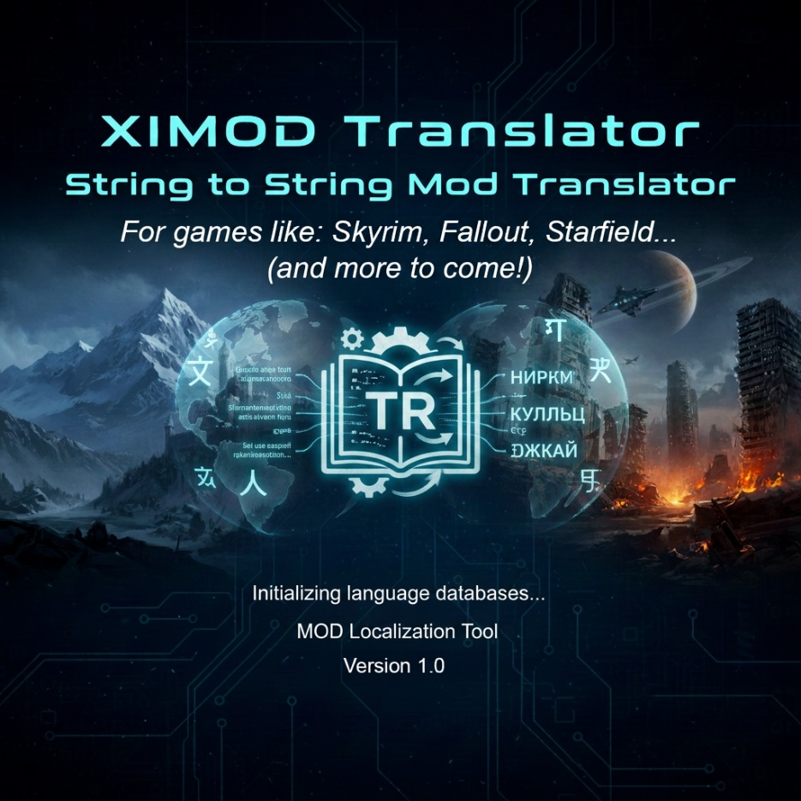

Sommaire
1. Présentation 5
1.1 À qui s'adresse cet outil 5
1.2 Jeux pris en charge 5
1.3 Formats pris en charge 5
2. Installation et lancement 5
2.1 Contenu du dossier de l'application 5
2.2 Démarrer l'application 6
2.3 Premier lancement 6
2.4 Détecter les jeux 7
2.5 Où sont rangés vos réglages : portable ou par utilisateur 7
2.6 Les langues de l'interface 7
3. Concepts clés 8
4. Vue d'ensemble de l'interface 8
4.1 La barre de menus 8
4.2 La barre d'outils 9
4.3 La barre de filtres 9
4.4 Les onglets 9
4.5 La barre d'état 10
4.6 Comportement des fenêtres 10
5. Prise en main rapide 10
6. La barre d'outils : Jeu, Source, Cible, Sortie 11
6.1 Les modes de sortie 11
6.2 Changer de Jeu 12
6.3 La Source : les langues que le fichier fournit 12
6.4 La Cible : par le pays 13
6.5 La Sortie : réclamée à l'export 13
6.6 Annuler et rétablir 13
7. Ouvrir des fichiers 13
7.1 Ouvrir, glisser-déposer, récents 13
7.2 Plugins localisés et STRINGS 14
7.3 Auto-traduction : la pile de dictionnaires 14
7.4 Plusieurs documents 16
7.5 Reprise après un arrêt anormal 17
7.6 Le dictionnaire du mod : la mémoire de travail 17
7.7 Fichiers d'interface et formats texte 19
7.8 Importer avec un format 20
7.9 Analyser un dossier 21
8. La grille de traduction 23
8.1 Les colonnes 23
8.2 Saisir une traduction 24
8.3 Aperçu de livre 26
8.4 Vue « lignes uniques » 26
8.5 La fenêtre d'édition 26
8.6 Rechercher et remplacer 30
8.7 Vérifications qualité 32
8.8 Les dialogues 33
8.9 Les voix 34
8.10 Traduire en ligne 35
8.11 Relire une traduction à deux 38
8.12 Historique et retour arrière 40
8.13 Les scripts 41
8.14 Les règles d'exclusion 46
9. Les statuts et leurs couleurs 49
9.1 La provenance des traductions 50
10. Filtres et compteurs 51
10.1 Les filtres par colonne 52
10.2 La recherche avancée 52
10.3 La concordance 53
11. Enregistrer et exporter 55
11.1 Enregistrer sous… 55
11.2 Exporter la traduction… 56
11.3 Appliquer les dictionnaires… 57
11.4 Les sources ambiguës 57
11.5 Appliquer les assistants : glossaire, motifs, dérivations 58
12. Le menu Dictionnaires 61
12.1 Avant de commencer 61
12.2 Vue d'ensemble du menu 62
12.3 Convertir entre XIMOD et les outils externes 63
12.4 Créer un dictionnaire 64
12.5 Exporter un dictionnaire de jeu vers STRINGS 65
12.6 Gérer les jeux 65
12.7 Cas pratiques 65
12.8 Gérer les dictionnaires : l'arbre 66
12.9 Les bases texte seul 66
12.10 Mon dictionnaire personnel et l'éditeur de dictionnaire 66
12.11 Mise à jour du mod 67
12.12 Comparer deux dictionnaires 68
13. Le visualiseur de dictionnaire 69
14. Le correcteur orthographique 69
14.1 Installer un dictionnaire 69
14.2 Ouvrir et utiliser le correcteur 69
14.3 Le dictionnaire personnel 69
15. Les explorateurs (menu Outils) 70
15.1 Outils ▸ Données ▸ Champs traduisibles par jeu… 70
15.2 Outils ▸ Données ▸ Formats texte… 71
15.3 Outils ▸ Traduire un FOMOD… 72
15.4 Outils ▸ Empaqueter une traduction… 73
15.5 Outils ▸ Traduire l'interface… 74
15.6 Outils ▸ Données ▸ Matrices de remplacement… 75
15.7 Outils ▸ Données ▸ Glossaire, motifs et dérivations… 76
16. Les Paramètres 81
16.1 Onglet Général 82
16.2 Onglet Fichiers récents 82
16.3 Onglet Avancé 83
16.4 Onglet En ligne 83
16.5 Navigation au clavier 83
16.6 Options ▸ Propriétés… : la base pays / langues 85
17. Le fichier de configuration 86
18. La ligne de commande 88
18.1 Options communes et codes de retour 88
18.2 Les commandes 89
18.3 Le fichier de lot 90
18.4 Le manifeste 91
18.5 Scripts, intégration continue et clés 91
19. Localisation des jeux Bethesda 91
19.1 Où l'application trouve les STRINGS 92
19.2 Connaître la langue d'un plugin 92
19.3 Ajouter à un jeu une langue que Bethesda ne propose pas 93
19.4 Localiser un mod 93
19.5 Encodages et pages de code 95
20. Foire aux questions 96
21. Glossaire 97
Annexe — Récapitulatif des formats 98

1. Présentation
XIMOD Translator est un outil de bureau destiné à traduire les mods (extensions) des jeux Bethesda. Il lit les plugins et les bases de traduction produites par les outils de référence de la communauté, présente chaque chaîne de texte dans une grille éditable, puis réécrit une version traduite prête à être installée dans le jeu.
Conçu pour être multiplateforme (Windows, Linux, macOS) et sans dépendance propriétaire, il réunit dans une seule application le flux de travail complet du traducteur de mods : ouverture, traduction assistée par dictionnaires, contrôle orthographique, gestion des statuts et export dans les formats attendus par les moteurs de jeu. C'est le compagnon de XIMOD Architect (création d'installeurs FOMOD). L'interface est disponible en français et en anglais.

1.1 À qui s'adresse cet outil
À toute personne qui souhaite traduire un mod, qu'elle débute ou qu'elle soit expérimentée. Aucune connaissance en programmation n'est requise : on ouvre un fichier, on tape les traductions dans une grille, et l'outil se charge du reste. Les traducteurs confirmés y retrouveront les notions de xTranslator et d'ESP-ESM Translator (statuts, bases, STRINGS, FormID).

1.2 Jeux pris en charge
XIMOD Translator connaît les jeux Bethesda suivants :
- Morrowind, Oblivion et Oblivion Remastered ;
- Fallout 3, Fallout New Vegas, Fallout 4, Fallout 76 ;
- Skyrim (Legendary Edition) et Skyrim Special Edition / Anniversary Edition ;
- Starfield.
Le Jeu sélectionné détermine le jeu de caractères (encodage) et les dictionnaires chargés. Le chapitre « Localisation des jeux Bethesda » explique comment chaque génération stocke ses textes.

1.3 Formats pris en charge
En entrée, XIMOD Translator lit :
- les bases de traduction .sst (xTranslator), .eet (ESP-ESM Translator), .dsd (Dynamic String Distributor), .json (pivot ou DSD) et .xml (dialectes EET, xTranslator, natif) ;
- les plugins .esp / .esm / .esl (extraction des chaînes traduisibles) ;
- les tables de chaînes .strings / .dlstrings / .ilstrings ;
- les archives .bsa / .ba2 (via l'explorateur d'archives).
En sortie : .sst, .eet, .dsd, .json, .csv, XML, ainsi que des plugins traduits et des fichiers STRINGS. Le tableau complet figure en annexe.

2. Installation et lancement

2.1 Contenu du dossier de l'application
L'application se présente sous la forme d'un dossier autonome contenant :
- l'exécutable ximod-translator (ou ximod-translator.exe sous Windows) et, à côté, la ligne de commande ximod-cli (ximod-cli.exe, chapitre 18), avec ses scripts et exemples dans docs/cli/ ;
- le dossier assets/ avec les données livrées : langues de l'interface (assets/locales), fiches de jeu et tables de champs traduisibles (assets/data/games, assets/data/fields), polices, images et l'écran d'accueil (assets/images/splash.png) ; les dictionnaires (assets/bases/jeux et assets/bases/mods) y sont rangés en mode portable ;
- le dossier Manuals/ : ce manuel en français (XIMOD_Translator_Manuel_FRA.docx) et en anglais (XIMOD_Translator_Manual_ENG.docx), que F1 ouvre dans la langue de l'interface (§ 2.6) ;
- éventuellement le fichier Config.ini : sa présence à côté de l'exécutable fait fonctionner l'application en mode portable (§ 2.5).
Note — Aucune installation système n'est nécessaire : copiez le dossier où vous voulez et lancez l'exécutable. Sous Windows, un installateur est aussi proposé (installation dans Program Files, raccourcis, association facultative des fichiers .ximdb) ; il n'installe aucun dictionnaire de jeu, que vous créez depuis le menu Dictionnaires ou installez à part. L'application se dégrade proprement si un fichier optionnel manque (polices intégrées par défaut, pas de splash, icône par défaut).

2.2 Démarrer l'application
- Windows : double-cliquez sur ximod-translator.exe.
- Linux : rendez l'exécutable exécutable puis lancez-le (./ximod-translator). Les bibliothèques graphiques habituelles d'egui/OpenGL (X11/Wayland) doivent être présentes.
- macOS : ouvrez l'image .dmg (une seule, universelle : Apple Silicon et Intel) et glissez « XIMOD Translator » dans Applications. L'application n'étant pas signée, le premier lancement se fait par clic droit ▸ Ouvrir, puis confirmation.
- Ouvrir avec : un ou plusieurs fichiers passés en argument (ou glissés sur l'exécutable) s'ouvrent au démarrage.

2.3 Premier lancement
- Un écran d'accueil (splash) s'affiche pendant que l'application détecte les jeux installés et prépare les dictionnaires. Sa durée est réglable dans les Paramètres (elle peut être mise à zéro). Sous macOS, l'image n'est pas affichée : l'application attend simplement la fin de cette préparation avant d'ouvrir sa fenêtre.
- Ouvrez Options ▸ Paramètres… et renseignez, si besoin, les dossiers des outils externes et des bases.
- Choisissez le Jeu dans la barre d'outils (au lancement, les quatre listes sont vides), puis le pays de la langue cible avec le bouton Cible et le mode de Sortie : sans document ouvert, ces choix sont ceux du prochain fichier.
- Ouvrez un fichier à traduire (Fichier ▸ Ouvrir… ou glisser-déposer) — ces commandes ne deviennent disponibles qu'une fois un jeu choisi. La langue Source se remplit d'elle-même à partir du fichier.

2.4 Détecter les jeux
Le menu Dictionnaires ▸ Détecter les jeux installés… recherche automatiquement vos jeux sur toutes les plateformes : Steam (Windows, Linux — installations natives, Flatpak, Snap et bibliothèques secondaires, jeux Proton compris — et macOS), GOG (registre Windows, base de GOG Galaxy sous Windows et macOS), Epic Games (Windows, macOS), Heroic Games Launcher (GOG, Epic et Amazon, sous Linux, macOS et Windows), Lutris (Linux), Xbox Game Pass (Windows), puis balayage de dossiers. Chaque emplacement n'est retenu que si le fichier maître du jeu s'y trouve (Skyrim.esm, Fallout4.esm…) ; un jeu Windows installé par Wine ou Proton est validé sur son dossier réel. Ajouter un jeu… permet d'en désigner un manuellement en pointant son dossier d'installation ; un jeu ajouté ainsi est verrouillé et jamais écrasé par la détection. Les jeux enregistrés alimentent le sélecteur Jeu.

2.5 Où sont rangés vos réglages : portable ou par utilisateur
L'application écrit sa configuration, vos dictionnaires personnels, ses fichiers de secours, les fichiers de données que vous modifiez et son journal dans un dossier de configuration qui dépend du mode :
Mode | Dossier de configuration
Portable | Le dossier de l'exécutable, dès qu'un Config.ini s'y trouve. C'est le cas des installations existantes : rien ne change pour elles.
Par utilisateur | Windows : %APPDATA%\XIMOD Translator ; Linux : ~/.config/ximod-translator ; macOS : ~/Library/Application Support/XIMOD Translator. C'est le mode d'une installation dans Program Files ou dans Applications.
Le dossier contient Config.ini et les sous-dossiers data/ (fichiers de données modifiés, par exemple les tables de champs, et les dictionnaires par défaut en mode utilisateur), autosave/ (fichiers de secours), dict/ (dictionnaires personnels) et logs/ (journal de la session ximod.log, réécrit à chaque démarrage, et journal de démarrage ximod_startup.log en cas d'anomalie). On passe d'un mode à l'autre dans Paramètres ▸ Avancé (§ 16.3) : la configuration est copiée et le changement prend effet au prochain démarrage. Si le dossier n'est pas inscriptible, l'application démarre quand même, en lecture seule de la configuration, et le signale.

2.6 Les langues de l'interface
L'interface existe en trente-deux langues, celles de XIMOD Architect sauf l'arabe : allemand, anglais, bulgare, chinois, coréen, croate, danois, espagnol, estonien, finnois, français, grec, hongrois, irlandais, italien, japonais, letton, lituanien, maltais, néerlandais, norvégien (bokmål, et « nor »), polonais, portugais, romanche, roumain, russe, slovaque, slovène, suédois, tchèque et turc. Chaque langue est un fichier assets/locales/<code>/main.ftl (code ISO 639-3) précédé d'un en-tête qui donne le code, le nom de la langue, la police et l'auteur. On la choisit dans Paramètres ▸ Général ▸ Langue de l'interface (§ 16.1) ; le changement s'applique aussitôt, sans redémarrer, y compris aux commentaires générés de la grille. L'arabe est déjà traduit et son fichier est livré, mais il n'est proposé ni dans cette liste ni comme langue affichée de l'éditeur de traduction tant que l'interface ne sait pas s'afficher de droite à gauche ; un Config.ini qui le désigne encore ouvre l'interface en anglais.
Les termes communs aux deux applications (menus, boutons, paramètres, pays et langues) reprennent la traduction d'Architect, relue par sa communauté. Les autres ont été traduits automatiquement : l'en-tête le signale (# @author = … (traduction automatique, à relire)) et l'éditeur de traduction de l'interface (§ 15.5) permet à chacun de les corriger. Un message absent d'une langue s'affiche en anglais, la langue de référence ; le français en est une traduction complète.
Chaque langue s'affiche dans sa police (Languages.json, champ font) : Noto Sans pour les écritures latine, cyrillique et grecque, Noto Sans JP, KR et SC pour le japonais, le coréen et le chinois, toutes chargées au démarrage depuis assets/fonts/. Tous les textes de l'application sont dans ces fichiers, rien n'est écrit dans le programme : menus et boutons, mais aussi messages d'erreur des lecteurs de fichiers et des archives, unités de taille (o, Ko, Mo), format des dates, noms des touches de modification (Ctrl, Maj, Alt), ponctuation qui assemble deux messages (« : » précédé d'une espace en français, sans espace en anglais). Seuls restent hors des fichiers de langue les identifiants techniques (signatures d'enregistrements, noms de fichiers, adresses) et le journal de diagnostic, écrit en anglais. Le manuel existe en français et en anglais : Aide ▸ Manuel (F1) ouvre celui de la langue de l'interface, l'anglais pour les autres langues.
Pour savoir avant de traduire si votre langue est dans la base, sous quel code ISO 639-3 elle est enregistrée, avec quelle police et dans quels pays elle est proposée, ouvrez Options ▸ Propriétés… (§ 16.6).

3. Concepts clés
Quelques notions suffisent à comprendre tout le fonctionnement de l'outil.
Terme | Ce qu'il faut retenir
Plugin | Le fichier du mod (.esp/.esm/.esl). Il contient les objets du jeu et, parfois, leurs textes.
Base de traduction | Un fichier qui associe des textes d'origine à leur traduction (.sst, .eet, .dsd, .xml…). Sert de mémoire réutilisable.
Dictionnaire (.ximdb) | La base compacte propre à XIMOD, rangée par jeu. Elle pré-remplit automatiquement les traductions déjà connues.
STRINGS | Les tables de texte externes (.STRINGS/.DLSTRINGS/.ILSTRINGS) des jeux récents ; une par langue.
Localisé / non localisé | Un plugin « localisé » range son texte dans les STRINGS et ne garde que des identifiants ; un plugin non localisé contient le texte en clair.
Statut | L'état d'une ligne (à traduire, validé, en attente…), signalé par une couleur et un glyphe.
Mode de sortie | Le format produit à l'export (plugin complet, patch, STRINGS, DSD…).
FormID / EDID | Identifiants techniques d'un enregistrement, utilisés pour apparier précisément une traduction à sa chaîne.

4. Vue d'ensemble de l'interface
La fenêtre principale s'organise, de haut en bas, en plusieurs zones.

4.1 La barre de menus
Cinq menus : Fichier (ouvrir, enregistrer, charger une relecture, exporter, récents, quitter), Options (paramètres, propriétés — la base pays / langues —, couleurs, caractères spéciaux, colonnes facultatives, correcteur, bases et application des dictionnaires), Dictionnaires (conversions, création, visualisation, arbre et édition des dictionnaires), Outils (rechercher et remplacer, vérifications, dialogues, traduction en ligne, explorateurs et, sous Données, les éditeurs de fichiers de données) et Aide (manuel, à propos).
Raccourcis des menus. Les mêmes que dans XIMOD Architect, affichés à droite des entrées (⌘ sur macOS) : Ctrl+O Ouvrir…, Ctrl+S Enregistrer sous…, Ctrl+Maj+E Exporter la traduction…, Ctrl+W Fermer le document, Ctrl+Q Quitter, Ctrl+, Paramètres…, Ctrl+H Rechercher et remplacer…, F12 Vérifications qualité…, F1 Manuel de l'utilisateur (le fichier du dossier Manuals dans la langue de l'interface). Ils sont muets tant qu'un dialogue est ouvert. Fermer un document ou quitter avec des modifications non enregistrées demande d'abord : Enregistrer sous… (Entrée), Fermer sans enregistrer, Annuler (Échap).

4.2 La barre d'outils
Quatre listes : Jeu, Source (langue d'origine), Cible (langue de traduction) et Sortie (format d'export), suivies des boutons ↺ Annuler et ↻ Rétablir. Elles montrent et modifient les réglages du document actif ; sans document, les réglages du prochain fichier. Le libellé de droite le dit (« Réglages de MonMod.esp » / « Réglages du prochain fichier »). Au lancement de l'application, et dès que le dernier onglet est fermé, les quatre listes sont vides. Source n'offre que les langues que le fichier ouvert fournit ; Cible est un bouton qui ouvre la fenêtre des drapeaux, et la liste à sa droite ne contient que les langues officielles du pays choisi ; Sortie peut rester vide jusqu'à l'export, qui la réclame. Seul le Jeu conditionne l'ouverture des fichiers. Détail au chapitre 6.

4.3 La barre de filtres
Le champ Filtre cherche un texte dans la cible choisie par la liste Dans : Tout (source, traduction, EDID et signature d'enregistrement), Source, Traduction, EDID ou FormID — un texte de six à huit chiffres hexadécimaux, avec ou sans 0x, est comparé au FormID, avec ou sans l'index de master (« 0001A3F2 » et « 01A3F2 » trouvent la même ligne), tout autre texte est cherché dans l'EDID —, Signature (« WEAP:FULL », « WEAP » ou « :FULL »), ou Commentaire — le texte de la colonne Commentaire (§ 8.1), commentaire de l'auteur et texte généré réunis, ce qui permet « voix ✘ », « femme », « étape 20 » ou « maître : Skyrim.esm » ; cette cible déclenche la passe de contexte (§ 8.8) si elle n'a pas encore eu lieu, et agit que la colonne soit affichée ou non. La case .* lit le champ comme une expression régulière (syntaxe Rust, insensible à la casse ; (?-i) en tête pour respecter la casse) : « (dragon|draugr) » trouve les deux. Le filtre s'applique un quart de seconde après la dernière frappe, ou aussitôt sur Entrée ; une expression invalide ne vide pas la grille : la vue garde le dernier filtre valide et le champ passe en rouge, l'erreur en info-bulle. Ctrl+F donne le focus au champ et sélectionne son contenu, Échap dans le champ le vide, la croix rouge aussi ; Réinitialiser remet la cible sur Tout et désactive l'expression. La cible et l'option valent pour la session. Après les statuts, le bouton [!] Anomalies ne garde que les lignes signalées par la dernière vérification qualité (§ 8.7, F12) ; Réinitialiser le relâche. Sur un fichier de 50 000 lignes, un filtre s'applique en quelques millisecondes et la vue n'est recalculée que lorsque le filtre ou le document change.
Sous la barre d'outils, elle apparaît dès qu'un fichier est ouvert et restreint les lignes affichées (chapitre 10).

4.4 Les onglets
Chaque fichier ouvert reçoit son propre onglet ; cliquez pour basculer, ou sur la croix pour fermer. À côté du nom, un badge discret rappelle ses réglages (« Skyrim SE · ENG→FRA · STRINGS ») et une pastille ● précède le nom tant que le contenu diffère de ce qui a été enregistré. Un clic droit sur l'onglet donne accès à la case Utiliser mon dictionnaire personnel (§ 7.3). Les DLC connus affichent leur nom clair (le nom de fichier réel reste en infobulle).

4.5 La barre d'état
À droite des compteurs, « ● Modifié » signale un document non enregistré (le « ● » est aussi dans le titre de la fenêtre et sur l'onglet). Les résultats importants — enregistrement, export, erreurs — sont en plus affichés quelques secondes en haut à droite (notifications éphémères : 4 s pour une réussite, 7 s pour un avertissement, une erreur reste jusqu'à sa fermeture) ; la case Notifications éphémères des Paramètres les désactive.
En bas : à gauche, le dernier message (import, export, auto-traduction…), coupé par des points de suspension s'il est trop long pour la fenêtre (le texte complet apparaît en info-bulle) ; à droite, toujours visibles, les compteurs : une pastille par statut — glyphe et nombre de lignes dans la couleur du statut, dans l'ordre des statuts (§ 9) ; une pastille atténuée pour un statut sans ligne —, puis « Total N · M affichées (U uniques, R à traduire) ». Les pastilles comptent tout le document, quel que soit le filtre (les lignes jamais affichées en jeu seulement quand la case de la barre de filtres les montre), et se recalculent dans la même image que l'opération ou l'annulation qui les change. L'info-bulle d'une pastille donne « Validé : 812 lignes, dont 7 affichées ». Un clic sur une pastille ne montre que ce statut (un second clic relâche le filtre), Ctrl+clic l'ajoute aux statuts déjà filtrés : c'est le même filtre que les boutons de statut de la barre de filtres, qui suivent. Quand la fenêtre est étroite, les pastilles perdent leur glyphe, puis se replient en une seule, Statuts ▾, dont l'info-bulle donne le détail.
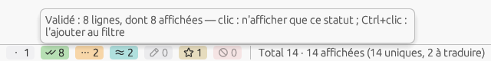
Figure 4.5 — Les compteurs par statut de la barre d'état et l'info-bulle d'une pastille.

4.6 Comportement des fenêtres
Les fenêtres secondaires (Paramètres, visualiseur de dictionnaire, explorateurs, correcteur…) sont indépendantes : elles s'ouvrent à côté de la fenêtre principale, se déplacent et se redimensionnent librement, et leur taille et position sont mémorisées dans Config.ini. On peut piloter les boîtes au clavier (Tab, Échap, Entrée, flèches).

5. Prise en main rapide
Pour traduire un premier mod, du début à la fin :
- Choisissez la langue Cible dans la barre d'outils, par le pays (§ 6.4) ; le Jeu et la Source sont reconnus dans le fichier à l'ouverture.
- Ouvrez le fichier du mod (Fichier ▸ Ouvrir… ou glisser-déposer). Le jeu est reconnu dans le fichier ; les lignes déjà connues du dictionnaire de ce mod, de votre dictionnaire personnel et de la base du jeu sont pré-remplies automatiquement.
- Dans la grille, cliquez dans la colonne Traduction et saisissez le texte, ligne par ligne (Ctrl+Z annule) : une ligne que vous traduisez devient Validé. Utilisez les filtres pour ne voir que les lignes À traduire ; les lignes remplies par les dictionnaires restent à relire et à valider (F5) : seules les lignes Validé sont exportées par défaut.
- Contrôlez l'orthographe avec Options ▸ Correcteur orthographique….
- Choisissez le Mode de sortie adapté au jeu, puis Fichier ▸ Exporter la traduction….
- Installez le résultat dans le jeu (voir le chapitre 11 et les règles MO2/Vortex propres à chaque famille de jeu).

6. La barre d'outils : Jeu, Source, Cible, Sortie

6.1 Les modes de sortie
Le sélecteur Sortie choisit ce que produit Exporter la traduction… :
Mode | Ce qu'il produit
Module complet | Module d'extension complet (Full plugin) : un plugin .esp/.esm autonome entièrement traduit ; pour un plugin localisé, les chaînes des STRINGS sont réinjectées dans le plugin (délocalisation).
Correctif | Correctif de remplacement (Override patch) : un plugin qui ne contient que les enregistrements traduits et se charge après l'original (dépend de celui-ci).
STRINGS | Les fichiers .STRINGS/.DLSTRINGS/.ILSTRINGS traduits, à installer à côté du plugin localisé. Fonctionne aussi depuis un document STRINGS seul. Sur un plugin non localisé de Skyrim SE, Fallout 4 ou Starfield, devient « STRINGS (localiser le plugin) » : le plugin est localisé et ses STRINGS écrits (§ 19.4).
Hybride | Comme STRINGS, mais à partir d'un plugin chargé (contexte enregistrements/champs). Requiert un plugin ouvert. (Hybrid en anglais.)
Fichier texte | Le fichier d'interface traduit (MCM, INI, JSON…, § 7.7), écrit dans la langue cible à côté du fichier source : seul mode offert aux documents texte, absent de la liste des plugins.
DSD (SKSE) | Un fichier Dynamic String Distributor (JSON, Skyrim SE/AE) injecté au lancement via SKSE, sans redistribuer le mod d'origine.
Les noms des sorties sont ceux de la langue de l'interface ; en anglais, Hybrid, Override patch et Full plugin. Comme tout libellé, ils se changent dans le fichier de langue (assets/locales/fra/main.ftl, clés output-mode-hybrid, output-mode-override, output-mode-full).
Les sorties suivent le jeu. La liste ne propose que les sorties que le jeu du document peut recevoir ; les autres y restent, grisées et non sélectionnables, et leur infobulle le dit (« Sortie impossible pour The Elder Scrolls IV: Oblivion »). Sans jeu choisi, toutes sont proposées. Les documents texte et « scripts » gardent leur sortie unique.
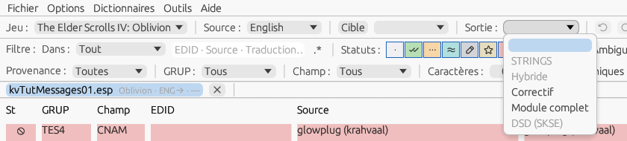
Figure 6.1 — La liste Sortie d'un plugin d'Oblivion : STRINGS, Hybride et DSD sont grisés.
Jeu | Sorties proposées
Morrowind | Plugin complet
Oblivion, Oblivion Remastered, Fallout 3, Fallout: New Vegas | Correctif, Module complet (textes dans le plugin, pas de STRINGS)
Skyrim, Fallout 4, Fallout 76, Starfield | STRINGS, Hybride, Correctif, Module complet
Skyrim Special Edition / Anniversary Edition | STRINGS, Hybride, Correctif, Module complet, DSD (SKSE)
Note — Une sortie que le jeu ne peut pas recevoir — celle de la session précédente sur un fichier d'Oblivion, ou après un changement de Jeu — vide la liste Sortie ; la barre d'état l'explique et l'export la réclamera (§ 6.5). La liste suit la fiche du jeu (assets/data/games/<Jeu>.json, champ outputModes).
Quel mode pour publier ? Pour diffuser la traduction d'un mod dont vous n'êtes pas l'auteur, choisissez Correctif (ou STRINGS pour un plugin localisé, ou DSD sur Skyrim SE) : le mod d'origine reste intact, votre plugin ne contient que les enregistrements traduits, copiés en surcharge, et il continue de s'appliquer quand l'auteur met son mod à jour. C'est ce que les auteurs attendent d'une traduction, et c'est l'usage sur Nexus. Module complet réécrit l'original : réservez-le à vos propres mods, ou aux jeux sans STRINGS pour lesquels l'auteur l'accepte. La confirmation affichée à l'export le rappelle quand ce mode est sélectionné.
Chaque document ouvert porte ses propres réglages Jeu, Source, Cible et Sortie. À l'ouverture, le jeu est celui reconnu dans le fichier (ou celui de la liste Jeu si la reconnaissance est impossible), la Source est déduite du fichier (§ 6.3), Cible et Sortie reprennent les valeurs des listes. Modifier une liste avec un document actif ne modifie que ce document ; sans document, elle fixe le réglage du prochain fichier. Vous pouvez ainsi garder un mod Skyrim SE et un mod Fallout 4 ouverts côte à côte, chacun avec son jeu et son mode d'export.

6.2 Changer de Jeu
Changer le Jeu d'un document le recharge en tant que ce jeu : le fichier est relu avec les règles du nouveau jeu (champs traduisibles, encodage), les traductions déjà saisies sont conservées par appariement (FormID, puis EDID, puis contexte, puis texte), et les dictionnaires du nouveau jeu complètent ce qui reste vide. Si le document a été modifié, une confirmation précède : « Recharger MonMod.esp en tant que Fallout 3 ? Les traductions seront conservées par appariement. » Les autres documents ne sont pas touchés ; rien n'est fermé. C'est utile pour les cas ambigus (Fallout 3 / New Vegas, Oblivion / Oblivion Remastered) que la reconnaissance automatique ne peut trancher.
Note — L'historique d'annulation du document est vidé par ce rechargement, puisque ses lignes ont été ré-extraites.

6.3 La Source : les langues que le fichier fournit
La liste Source ne propose que les langues que le fichier ouvert fournit réellement ; sans document elle est vide et inactive. Pour un plugin localisé, ce sont les langues des fichiers STRINGS trouvés à côté du plugin ou dans son archive (un plugin peut en offrir plusieurs). Pour un fichier STRINGS seul ou un XML xTranslator, c'est la langue inscrite dans son nom ou sa balise <Source>. Pour un plugin non localisé ou une base binaire (SST, EET), qui n'indiquent pas leur langue, l'application la détecte dans le texte grâce à la bibliothèque Lingua (75 langues) : la liste reçoit la ou les langues plausibles, la plus probable sélectionnée. La barre d'état signale la langue retenue quand elle diffère de celle qui était affichée.
Changer de Source sur un document re-résout ses STRINGS dans la nouvelle langue et complète ses lignes encore vides. La détection est une estimation : sur un mod fait seulement de noms courts, vérifiez le choix proposé.

6.4 La Cible : par le pays
Cible est un bouton : il ouvre la fenêtre des drapeaux (la même que celle des Paramètres) ; le curseur est dans son champ Filtre : tapez le début du nom du pays, Entrée prend le premier drapeau (les flèches le déplacent). Cliquer un drapeau ferme la fenêtre et place dans la liste à droite du bouton la ou les langues officielles du pays, sous leur nom endonyme (« Deutsch », « Português »…). Un pays à langue unique est sélectionné aussitôt ; pour un pays à plusieurs langues officielles (Belgique, Suisse, Canada…), la liste les propose et la barre d'état les rappelle : choisissez-en une. Toute langue a ainsi sa place, qu'elle soit ou non éditée par Bethesda (§ 19.3).
Changer la langue Cible d'un document reconstruit (ou reprend en mémoire) l'index des dictionnaires de la paire jeu / cible et complète ses lignes encore vides sans jamais toucher aux traductions déjà saisies. Tant qu'aucune cible n'est choisie, les dictionnaires ne s'appliquent pas (la barre d'état le dit) et les commandes du menu Dictionnaires qui nomment une paire de langues réclament la cible.

6.5 La Sortie : réclamée à l'export
La liste Sortie peut rester vide. C'est Fichier ▸ Exporter la traduction… qui tranche : liste vide, une alerte demande de choisir la sortie ; liste renseignée, une confirmation rappelle la sortie sélectionnée (« La sortie sélectionnée est « STRINGS ». Est-ce la bonne sortie ? ») — Oui poursuit vers la fenêtre des lignes exportées (§ 11.2), Non revient au document. Changer la Sortie ne change que le mode d'export du document ; les sorties proposées suivent son jeu (§ 6.1).

6.6 Annuler et rétablir
Les boutons ↺ et ↻ de la barre d'outils, les raccourcis Ctrl+Z / Ctrl+Y (ou Ctrl+Maj+Z ; ⌘ sur macOS) et les commandes du menu contextuel de la grille annulent et rétablissent les modifications du contenu : saisie dans une cellule (une opération par cellule, du début à la fin de la saisie), changement de statut, application d'une base ou d'un dictionnaire, re-traduction automatique, propagation aux doublons, correction orthographique, reprise d'une sauvegarde automatique. Chaque document a son propre historique ; l'info-bulle du bouton nomme l'opération et le nombre de lignes (« Annuler : Application de la base jeu (3 214 lignes) — Ctrl+Z »). Après une annulation, la grille défile jusqu'à la première ligne touchée et la barre d'état indique combien de lignes sont hors du filtre courant. La pastille « modifié » de l'onglet disparaît quand on revient exactement à l'état enregistré. Le nombre d'opérations conservées (200 par défaut) se règle dans Paramètres ▸ Avancé.

7. Ouvrir des fichiers

7.1 Ouvrir, glisser-déposer, récents
- Menu Fichier ▸ Ouvrir… : bases de traduction, plugins, et fichiers texte (MCM, INI, JSON…, § 7.7).
- Glisser-déposer : déposez un ou plusieurs fichiers sur la fenêtre. Un .bsa / .ba2 ouvre l'explorateur d'archives ; tout le reste est chargé dans le traducteur.
- Menu Fichier ▸ Récents : rouvre un fichier récemment utilisé (nombre réglable dans les Paramètres).
Note — Il n'est pas nécessaire de choisir un jeu avant d'ouvrir un fichier : un plugin s'ouvre avec le jeu que dit son en-tête, et ce jeu passe dans la liste Jeu pour les fichiers suivants ; un fichier qui ne peut pas dire son jeu (fichier texte, STRINGS seuls…) s'ouvre avec le jeu de la liste, et, la liste vide, l'application demande de le choisir. Tant qu'aucun jeu n'est connu, le menu Dictionnaires n'offre que Visualiser un dictionnaire… : le jeu détermine les dictionnaires chargés et les dossiers de destination. Les trois autres listes ne bloquent jamais l'ouverture. Depuis une ligne de commande ou un raccourci, --game SkyrimSE MonMod.esp prérègle le jeu.

7.2 Plugins localisés et STRINGS
Pour un plugin localisé (Skyrim SE, Fallout 4, Starfield…), les champs contiennent des identifiants de chaînes plutôt que le texte. À l'ouverture, l'application recherche automatiquement les fichiers .STRINGS de la langue Source à côté du plugin (ou dans une archive .bsa/.ba2 voisine) pour afficher le texte d'origine ; les langues trouvées forment la liste Source (§ 6.3). L'encodage est détecté automatiquement (UTF-8, sinon Windows-1252).
Un script compilé (.pex) s'ouvre de même : il donne un document « scripts » de ce seul script (§ 8.13).

7.3 Auto-traduction : la pile de dictionnaires
À l'ouverture, les lignes déjà connues sont pré-remplies depuis les dictionnaires actifs du document, dans l'ordre de priorité de son arbre (§ 12.8) : le premier dictionnaire qui connaît la ligne l'emporte, chaque niveau ne remplissant que ce que les précédents ont laissé vide. Dans chaque dictionnaire, la correspondance exacte (enregistrement, champ, FormID, EDID et texte source identiques) donne le statut Validé — ou le statut mémorisé pour le dictionnaire du mod —, puis la correspondance par le texte (même enregistrement et champ, même texte) donne Traduit par similarité. L'ordre initial des rôles :
- le dictionnaire du mod, mods/<jeu>/<nom du mod>_<SRC>-<DST>.ximdb — votre propre mémoire de travail sur ce mod, écrite à chaque enregistrement et export (§ 7.6), ou la traduction d'une version antérieure du même mod ; une ligne qu'il reconnaît exactement retrouve le statut qu'elle avait (Validé, En attente, Personnalisé, Ignoré…) ;
- votre dictionnaire personnel (dict/personal_<SRC>-<DST>.ximdb dans le dossier de configuration, § 12.10), seulement si la case Utiliser mon dictionnaire personnel du menu contextuel de l'onglet est cochée (décochée par défaut, valeur initiale réglable dans Config.ini) ; c'est votre terminologie : une paire qui correspond exactement par le texte donne le statut Personnalisé ;
- les bases texte seul : des paires texte → texte sans enregistrement ni champ (§ 12.9), qui reconnaissent une ligne dont le texte source est identique, quel que soit son champ, au statut Traduit par similarité ;
- les dictionnaires du jeu de la paire jeu / cible, jeux/<jeu>/*.ximdb dont la langue déclarée est la cible, par ordre alphabétique ;
- les dictionnaires externes : ceux des autres mods dans mods/<jeu>, et les fichiers ou dossiers que vous avez ajoutés à l'arbre ;
- les sauvegardes du dictionnaire du mod (backups/), décochées au départ.
La barre d'état nomme les dictionnaires qui ont rempli quelque chose, dans l'ordre, avec leur nombre de lignes (« Dictionnaires : MonMod_ENG-FRA (212), personal_ENG-FRA (3), Skyrim_ENG-FRA (1 004) — 1 219 lignes pré-remplies »). Vous ne saisissez donc que ce qui reste. Chaque ligne pré-remplie se souvient de sa provenance : l'info-bulle de sa cellule de statut dit « Traduit par similarité — Skyrim_ENG-FRA.ximdb, même texte », et l'onglet Enregistrement de la fenêtre d'édition le répète ; une ligne remplie par le mode Approchant (§ 11.3) dit « approchant (75 %) » ; cette provenance est enregistrée avec la ligne et vaut pour toutes les façons dont une traduction arrive (§ 9.1). Chaque fichier n'est lu qu'une fois par session (et relu s'il change sur le disque), si bien que passer d'un onglet à l'autre ne relit rien. Options ▸ Recharger les bases de traduction relit les dictionnaires depuis le disque et rejoue la pile sur les lignes vides du document actif ; cette application est annulable.
Appariement normalisé. Dans chaque dictionnaire, après le texte seul et avant les anciennes données, la pile essaie un dernier niveau : la forme normalisée de la source — casse ignorée (Unicode NFKC), chaque nombre remplacé par un jeton, ponctuation de phrase (« . , ; : ! ? … » et tirets) retirée, espaces réduits. Les balises du moteur (<Alias=…>, <mag>…) sont comparées telles quelles, et les crochets, guillemets et symboles doivent être les mêmes : « [ BACK ] » n'est pas « Back », la traduction perdrait ses crochets. « You have 5 days left. » retrouve ainsi « You have 3 days left! » → « Il vous reste 3 jours ! », adaptée en « Il vous reste 5 jours. » : les nombres de la nouvelle source remplacent ceux de l'ancienne dans la traduction, d'après leur valeur (même dans un autre ordre, avec la virgule décimale de la traduction) ; la ponctuation finale est reportée (en pleine chasse après un texte chinois ou japonais) ; la casse aussi, celle de la première lettre, ou tout le texte quand une seule des deux sources est en capitales (« AMBER » → « AMBRE » donne « Ambre » pour « Amber »). Rien d'autre n'est touché. Si la traduction ne contient pas les nombres de sa source (« trois jours »), elle est posée telle quelle avec la mention « nombres non reportés », et la vérification qualité Nombres (F12) la signale.
Une ligne remplie à ce niveau est toujours En attente, jamais Validé : la colonne Provenance dit « normalisée : nombres, ponctuation » (« normalisée » seul quand rien n'a été reporté : les deux sources ne différaient que par des espaces, une ponctuation intérieure ou la casse d'une autre lettre) ; l'info-bulle de la cellule de statut et l'onglet Enregistrement donnent le dictionnaire, la source retrouvée et les reports (« Traduit par appariement normalisé — SkyrimSE_ENG-FRA.ximdb, « Carrots. » : ponctuation finale reportée ») ; le filtre Provenance ▸ Normalisée les isole et la barre d'état les compte (« … — lignes normalisées laissées En attente, à vérifier : 24 »). Quand plusieurs sources de même forme donnent des traductions adaptées différentes, la ligne est marquée ambiguë (§ 11.4). Un texte sans lettre ne s'apparie jamais. Le niveau vaut aussi pour les anciennes données du dictionnaire du mod et pour le dictionnaire personnel, au statut En attente (pas Personnalisé : ce n'est pas la ligne que vous avez saisie) ; les lignes Ignoré, verrouillées ou jamais affichées en jeu ne sont pas remplies. La case Appariement normalisé à l'ouverture (ponctuation, nombres, casse) de Paramètres ▸ Avancé ([Fuzzy] Normalize, cochée par défaut) le retire de l'ouverture ; il reste alors disponible dans Appliquer les dictionnaires, mode Normalisé (§ 11.3).
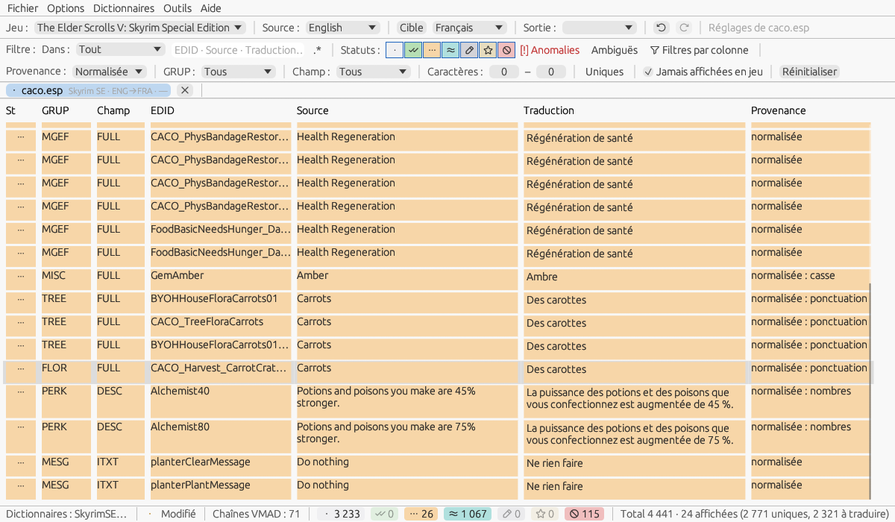
Figure 7.3 — Complete Alchemy and Cooking Overhaul ouvert avec la base texte seul de Skyrim : le filtre Provenance ▸ Normalisée garde les 24 lignes retrouvées sous forme normalisée, En attente, avec les reports (nombres, ponctuation, casse).

7.4 Plusieurs documents
Vous pouvez ouvrir plusieurs fichiers ; chacun a son onglet. La grille, les filtres et l'export portent sur le document actif (l'onglet en surbrillance).
Ctrl+Tab et Ctrl+Maj+Tab passent à l'onglet suivant et précédent. Un mod s'accompagne souvent de patchs (compatibilité, options) qui répètent une partie de ses textes : ouvrez-les ensemble, ils se traduisent d'un seul geste.

Propagation entre fichiers
Quand une opération écrit la traduction d'une ligne — saisie, Utiliser, traduction en ligne, application des dictionnaires, propagation aux doublons, relecture acceptée —, les lignes de même source (texte identique aux espaces de bord près) des autres fichiers ouverts reçoivent cette traduction, au statut En attente et avec la provenance « propagation (MonMod.esp) », à condition qu'elles soient sans traduction ou « par similarité » et que les deux fichiers aient les mêmes langues source et cible. Les lignes Validé, En attente, Personnalisé ou Ignoré ne sont jamais touchées, ni les lignes jamais affichées en jeu. Cela marche dans les deux sens : du mod vers les patchs comme d'un patch vers le mod. La barre d'état le dit (« Traduction propagée aux lignes de même source de MonMod - Patch A.esp — lignes : 2 »), l'onglet du fichier touché prend la marque « modifié ».
Dans chaque fichier touché, la propagation est une opération à part (« Propagation depuis MonMod.esp »), annulable par Ctrl+Z dans ce fichier ; annuler la saisie d'origine n'annule pas ce qu'elle a propagé. L'option Propager une traduction aux fichiers ouverts de même source (Paramètres ▸ Général, [Editing] PropagateAcrossFiles, cochée) la désactive ; le menu de la ligne garde alors Appliquer aux fichiers ouverts pour le faire à la demande sur la sélection.

L'onglet « Tous les mods »
Dès que deux fichiers sont ouverts, un onglet Tous les mods (n) apparaît à droite des autres : une seule grille avec les lignes de tous les fichiers, dans l'ordre des onglets, et une colonne Fichier en deuxième position — un filtre de colonne « Patch A » sous Fichier ne montre que les lignes de ce patch. Les filtres, colonnes facultatives, boutons de statut, menus de la ligne, la fenêtre d'édition (son titre nomme le fichier de la ligne) et les raccourcis y fonctionnent ; chaque modification est faite dans le fichier d'origine de la ligne : F5 sur une sélection qui couvre deux fichiers valide les lignes dans chacun, une opération par fichier. Ctrl+Z dans cet onglet annule la dernière de ces opérations dans son fichier, et la barre d'état nomme le fichier (« Annulé dans MonMod - Patch A.esp : Statut Validé ») ; un second Ctrl+Z remonte au fichier précédent.
La barre d'outils y montre, en lecture seule, les réglages du fichier de la ligne courante ; enregistrer, exporter, fermer, appliquer les dictionnaires, la mise à jour du mod et l'arbre des dictionnaires se font dans l'onglet du fichier. Fermer un fichier le retire de la synthèse ; quand il n'en reste qu'un, l'onglet disparaît.
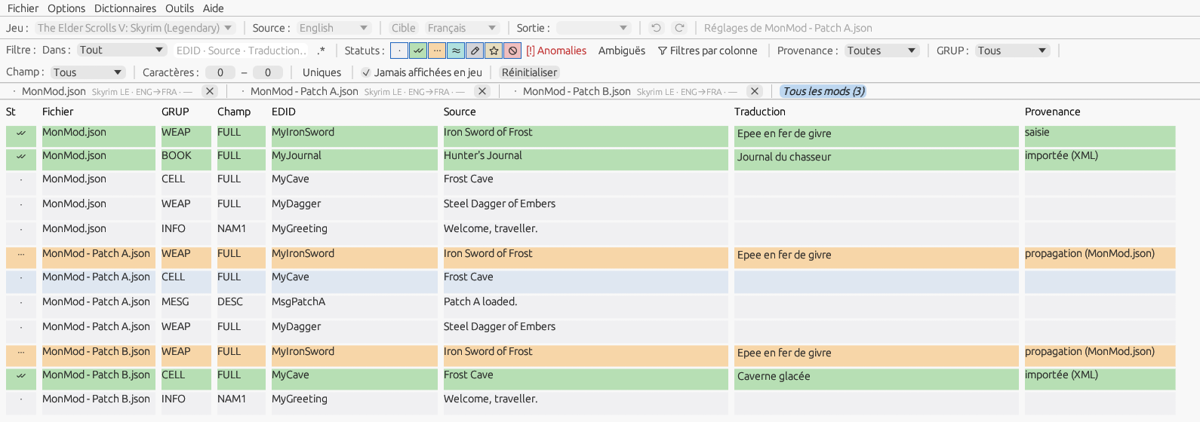
Figure 7.4 — L'onglet « Tous les mods » : un mod et deux patchs, la colonne Fichier, une traduction saisie dans le mod et reçue par le patch A (« propagation (MonMod.json) »), la ligne Validé du patch B laissée telle quelle.

7.5 Reprise après un arrêt anormal
Toutes les cinq minutes (réglable), chaque document modifié depuis sa dernière sauvegarde automatique est écrit en tâche de fond dans le dossier de secours (autosave/ du dossier de configuration), sans toucher au fichier d'origine ni à l'état « modifié » ; la barre d'état l'indique discrètement (« Sauvegarde automatique 10:41 »). À la fermeture normale d'un onglet ou de l'application, ces fichiers sont supprimés. Après un plantage ou une coupure, le prochain démarrage propose Reprendre le travail ? avec la liste des fichiers, la date et le nombre de lignes : Reprendre rouvre chaque fichier avec ses réglages et ses traductions sauvegardées (opération annulable, document marqué modifié) ; Ignorer conserve les sauvegardes trente jours sans les reproposer. Si le fichier d'origine a changé entre-temps, ce qui s'apparie par identifiant est repris et le reste est signalé.

7.6 Le dictionnaire du mod : la mémoire de travail
Chaque mod ouvert a son dictionnaire, mods/<jeu>/<nom du mod>_<SRC>-<DST>.ximdb dans le dossier des dictionnaires de mod. Il est réécrit à chaque Enregistrer sous… et à chaque Exporter la traduction… réussi (option Écrire le dictionnaire du mod à chaque enregistrement et export de Paramètres ▸ Avancé, activée au départ), et sur demande par Dictionnaires ▸ Enregistrer le dictionnaire du mod. Il contient toutes les lignes qui ne sont plus « À traduire » — traduites, quel que soit leur statut, ou ignorées — avec leur statut ; les lignes jamais affichées en jeu n'y figurent pas. La barre d'état le dit : « Dictionnaire du mod écrit : 214 ligne(s) → MonMod_ENG-FRA.ximdb ». Le fichier précédent part dans backups/ selon le nombre de copies horodatées (§ 16.3).
À la réouverture du mod — ou d'une version suivante —, ce dictionnaire est appliqué en premier (§ 7.3) : une ligne reconnue exactement (enregistrement, champ, FormID, EDID et texte source identiques) reprend sa traduction et son statut, y compris En attente sans texte ou Ignoré ; une ligne dont seul le texte source correspond (autre enregistrement) reprend la traduction au statut Traduit par similarité, comme depuis toute autre base. Vous retrouvez donc votre travail tel que vous l'avez laissé, sans fichier de travail à rouvrir. Les dictionnaires créés par le menu Dictionnaires (§ 12.4), destinés au partage, ne portent pas de statut : ils ne contiennent que ce qui est validé et sont appliqués en Validé.
Rien ne se perd à la mise à jour d'un mod. À chaque écriture, les lignes du fichier précédent que le document n'a plus (une réplique retirée, un objet renommé) ne sont pas jetées : elles passent dans la section anciennes données du même dictionnaire, avec la date du jour, sans doublon ; une ligne qui revient dans une version suivante en ressort et reprend son statut. Ces anciennes données servent après les lignes courantes : une ligne reconnue exactement retrouve sa traduction et son statut, un même texte est repris par similarité, la provenance disant « ancienne donnée » ; une ligne dont seul le texte a changé n'est jamais remplie à l'ouverture — c'est la fenêtre Mise à jour du mod (§ 12.11) ou le mode FormID seul (§ 11.3) qui la propose. Conserver les anciennes données des dictionnaires de mod (Paramètres ▸ Avancé, en mois, 0 = toujours, [Backup] OldDataMonths) les purge par ancienneté à l'écriture ; l'éditeur (§ 12.10) les montre et les supprime une à une.
La version du plugin. Le dictionnaire du mod garde dans son en-tête l'identité du plugin pour lequel il a été écrit : nom, taille et CRC-32 du fichier tel qu'il a été ouvert (de même pour un fichier texte). Quand le dictionnaire du mod est connu — à l'ouverture, ou dès que la Cible est choisie —, l'application compare : même taille et même CRC-32, la barre d'état ajoute « dictionnaire du mod reconnu » ; différents, un message dit que le dictionnaire a été écrit pour une autre version du plugin, avec les deux tailles et CRC-32, la date d'écriture et le nombre de lignes dont le texte a changé, et propose Continuer avec ce dictionnaire (ouverture normale : la pile l'applique par enregistrement et par texte), Mise à jour du mod… (ouverture puis fenêtre du § 12.11) ou Ouvrir sans dictionnaire du mod (il est écarté pour la session ; au prochain enregistrement du dictionnaire du mod, l'application demande s'il faut le réécrire pour la version ouverte). Le message n'apparaît qu'une fois par plugin et par version du dictionnaire. Un dictionnaire écrit avant cette version n'a pas d'identité : rien n'est dit, l'en-tête est complété à la prochaine écriture.
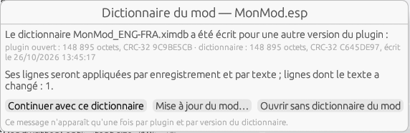
Figure 7.6 — Le dictionnaire du mod a été écrit pour une autre version du plugin : continuer, ouvrir la mise à jour du mod, ou ouvrir sans le dictionnaire du mod.
Plugin renommé. S'il n'existe pas de dictionnaire au nom du plugin, l'application cherche dans le même dossier un dictionnaire de la même paire de langues écrit pour un fichier identique (même taille, même CRC-32) et propose : « Ce plugin est identique à MonMod.esp ; utiliser son dictionnaire MonMod_ENG-FRA.ximdb (il sera renommé) ? ». Oui renomme le dictionnaire, son historique .ximhist et ses copies horodatées ; Non ouvre sans. La vérification se désactive dans Paramètres ▸ Avancé (Vérifier à l'ouverture que le dictionnaire du mod correspond au plugin (CRC-32), [Dictionaries] CheckCrc) ; l'en-tête est écrit dans tous les cas.

7.7 Fichiers d'interface et formats texte
Presque tous les mods Skyrim dotés d'un menu de configuration (SkyUI MCM) et beaucoup de mods Fallout 4 rangent leurs textes d'interface hors du plugin, dans Interface/Translations/<mod>_<langue>.txt : un identifiant « $Clé », une tabulation, le texte, en UTF-16LE avec marque d'ordre des octets ; le jeu lui-même a translate_<langue>.txt. D'autres mods utilisent des fichiers INI ou JSON. Le programme ouvre ces fichiers comme des documents à part entière — grille, statuts, dictionnaires, annulation, fenêtre d'édition, vérifications — et les réécrit dans la langue cible en respectant le fichier : encodage, fins de ligne, commentaires et lignes étrangères.
Ouvrir. Fichier ▸ Ouvrir… propose « Fichiers texte (MCM, INI, JSON…) » ; le glisser-déposer et Récents fonctionnent de même. Le format est reconnu au nom du fichier (motifs des formats, § 15.2) : un motif précis (« Interface/Translations/*_*.txt », « MCM/Config/*/config.json ») décide seul — le plus précis quand plusieurs prennent le nom ; un fichier .txt, .ini ou .csv qu'un seul format par ligne prend par son extension s'ouvre de même ; dans les autres cas — plusieurs formats, aucun, ou un JSON ou un XML qu'aucun motif précis ne prend — s'ouvre le dialogue Importer avec un format (§ 7.8). Un .json ou un .xml est d'abord lu comme base (pivot, DSD, XML de xTranslator) et ne devient fichier texte que s'il n'en est pas une.
La grille. Les colonnes deviennent Format (l'identifiant du format en majuscules : MCM, INI, JSON…), Champ (toujours TXT) et Clé (la clé du fichier, « $MonMod_Title », avec son numéro d'instance quand elle est répétée). Une ligne non reconnue par l'expression du format — commentaire, ligne vide, en-tête JSON — n'apparaît pas mais est conservée à sa place pour l'écriture. Le badge de l'onglet dit le format et l'encodage (« MCM · UTF-16 · ENG→FRA ») ; la barre d'état : « Fichier MCM / translate : 184 clés · 120 traduites · cible : MonMod_french.txt (existant, 180 clés reprises) ». Les clés ne se traduisent jamais ; les gabarits « {0} », « {} » et « %s » des valeurs comptent comme des balises (onglet Alias et nombres, vérifications qualité, liste tags de assets/data/fields/Text.json) ; il n'y a pas de limite de longueur et le retour à la ligne est admis. Le correcteur, les dictionnaires, l'heuristique par mots, la traduction instantanée et la propagation s'appliquent comme sur un plugin.
Langues. Un nom de fichier MCM porte sa langue : noms anglais en minuscules pour Skyrim (english, french, german…), codes pour Fallout 4 et Starfield (en, fr, de…, ptbr) — la table est celle des STRINGS (§ 19). La liste Source offre les langues des fichiers frères présents (MonMod_english.txt, MonMod_german.txt) et en choisir une autre ouvre ce fichier à la place du document (s'il n'a rien de non enregistré) ; Cible se choisit comme d'habitude. Quand le fichier cible existe déjà, ses valeurs pré-remplissent les traductions au statut Validé, provenance « fichier cible » (info-bulle du statut, onglet Enregistrement), avant les dictionnaires ; les clés qu'il a et que la source n'a pas sont comptées et ignorées. Un fichier translate_<langue>.txt ou un format sans langue dans le nom prend les langues de la barre d'outils — ou, à défaut, la langue détectée dans le texte.
Écrire. Fichier ▸ Enregistrer sous… propose <mod>_<langue cible>.txt dans le dossier du fichier (le fichier lui-même quand son nom ne porte pas de langue) et Exporter la traduction… — Sortie « Fichier texte » — fait de même après le dialogue des lignes exportées (§ 11.2), où la case Lignes non traduites : reprendre la source ([Export] UntranslatedCopy, cochée au départ) décide du sort des lignes sans traduction : la source, ou la ligne omise. Le fichier est écrit dans son encodage d'origine (MCM : UTF-16LE avec marque) et ses fins de ligne, les valeurs traduites remplacées en place, tout le reste recopié tel quel : une comparaison avec l'original ne diffère que sur les valeurs traduites. Enregistrer sous… garde aussi les formats de base (.sst, .eet, .xml…) pour conserver une mémoire du travail. Le dictionnaire du mod (§ 7.6) est écrit comme pour un plugin, sous le nom du fichier (MonMod_english_ENG-FRA.ximdb), et entre dans la pile du plugin par le rôle Externes — et réciproquement : le dictionnaire du plugin pré-remplit les clés MCM dont le texte est connu.
Lien avec le plugin. À l'ouverture d'un plugin, le programme cherche Interface/Translations/<nom du plugin>_<langue source>.txt dans le dossier du plugin (tous les fichiers d'interface du mod quand aucun n'est dans la langue source) ; s'il en trouve, la barre d'état le dit (« Fichier d'interface trouvé : MonMod_english.txt — Fichier ▸ Ouvrir les fichiers d'interface du mod ») et l'entrée Fichier ▸ Ouvrir les fichiers d'interface du mod l'ouvre dans un nouvel onglet, avec le jeu et les langues du plugin ; un plugin sans fichier d'interface grise l'entrée. Rien ne s'ouvre d'office.

7.8 Importer avec un format
Les fichiers dont les textes sont au fond d'une structure — le config.json de MCM Helper, un JSON de mod SKSE rangé en tableaux d'objets, un XML de configuration, un CSV où la source et la traduction sont côte à côte — se lisent avec un format structuré (§ 15.2) : JSON ou XML par chemins, CSV par colonnes. Fichier ▸ Importer avec un format… choisit le fichier puis ouvre le dialogue ; Ouvrir… y mène aussi pour un fichier texte, JSON ou XML qu'aucun motif précis ne prend et qu'aucun lecteur natif (pivot, DSD, XML de xTranslator) ne reconnaît.
Le dialogue. Format liste les formats texte avec leur type : le dernier retenu pour ce type de fichier en tête ([Import] Last.<extension>), puis ceux dont un motif prend le nom, puis par nombre de valeurs reconnues. Modifier… ouvre l'éditeur Formats texte sur le format choisi (un format fourni se duplique), Nouveau format… y crée un format du type deviné à l'extension, au motif du nom du fichier. La Description des champs rappelle ce que le format cherche ; le Bilan de l'aperçu donne les valeurs lues (les textes du fichier), les lignes à traduire par champ, les valeurs écartées et leurs noms, l'unicité des identifiants — « Identifiants non uniques : 4, distingués par leur rang » quand deux lignes d'un même champ portent le même — et le fichier cible ; l'aperçu montre les cinquante premières lignes comme la grille les montrera. Changer de format relance l'analyse ; un format qui ne reconnaît rien le dit et grise Importer. Importer ouvre le document ; Enregistrer le format garde dans vos formats un format nouveau pas encore enregistré.
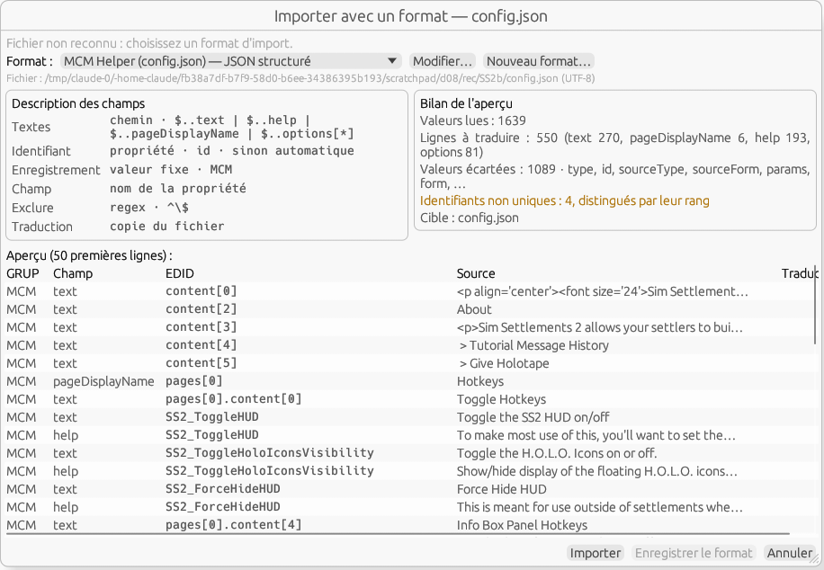
Figure 7.8 — Importer avec un format sur le config.json de Sim Settlements 2 : le format MCM Helper, sa description des champs, le bilan et l'aperçu des lignes.
Le document. Chaque valeur reconnue est une ligne : GRUP = l'enregistrement (valeur fixe, ou l'identifiant du format en majuscules), Champ = le champ (le nom de la propriété : text, help, options…), EDID = l'identifiant (la propriété « id » de l'objet, sinon le chemin de l'objet — content[2], pages[1] —, suivi du rang dans un tableau : SS2_Opt_Difficulty.0) ; le rang distingue deux lignes de même champ et de même identifiant. Les valeurs vides, exclues ou hors des chemins restent invisibles à leur place. Une traduction que le fichier porte déjà (propriété sœur, colonne de traduction) est lue au statut Validé, provenance « fichier cible ». Les règles d'exclusion, les dictionnaires et la relecture s'appliquent comme pour un plugin : Charger dans la relecture… (§ 8.11) lit une copie traduite du fichier avec le même format et l'apparie par champ, identifiant et rang.
L'écriture. Enregistrer sous… et Exporter la traduction… écrivent <nom>_<langue>.<ext> (config_french.json) — ou le fichier lui-même quand la traduction est une propriété ou une colonne du fichier — en remplaçant les seules valeurs traduites, à leur position, échappées selon le type (JSON, entités XML, guillemets CSV) : indentation, ordre des clés, nombres, commentaires, fins de ligne, encodage et marque d'ordre des octets restent ceux de l'original, et une comparaison avec lui ne diffère que sur les valeurs traduites. Un fichier modifié hors de l'application depuis son ouverture (taille ou date) fait refuser l'écriture : rouvrez-le avant d'écrire.

7.9 Analyser un dossier
Fichier ▸ Analyser un dossier… ouvre une fenêtre indépendante qui dit, d'une installation de mods, ce qui reste à traduire sans ouvrir chaque fichier. Dossier (saisi ou Parcourir…, mémorisé : [Scan] LastDir) et les types pris : plugins (esp, esm, esl), fichiers d'interface et formats texte reconnus par un motif précis (§ 7.7, § 7.8), scripts compilés (pex, décoché : coûteux), DSD (SKSE/Plugins/DynamicStringDistributor/…/*.json), sous-dossiers ([Scan] Subdirs, Scripts). Les archives (BSA, BA2, zip, 7z) et les STRINGS ne sont pas parcourues, mais un plugin localisé prend ses STRINGS comme à l'ouverture ; un dictionnaire XIMOD (ximdb) est listé sans analyse ; au-delà de 500 fichiers, la fenêtre demande confirmation. Le jeu et la paire sont ceux de la barre d'outils, le jeu étant pris dans l'en-tête de chaque plugin quand il le dit.
L'analyse. Analyser lit les fichiers un par un en arrière-plan (barre de progression, Arrêter garde ce qui est fait) : les lignes comme à l'ouverture, la pile de dictionnaires résolue comme pour un document (dictionnaire du mod, personnel, bases du jeu et des mods, externes — chaque base indexée une seule fois pour toute l'analyse) et appliquée à blanc, les règles d'exclusion posées. Rien n'est ouvert ni écrit : aucun dictionnaire du mod ne naît d'une analyse. Le bilan totalise ; la table donne une ligne par fichier : chemin sous le dossier, jeu, lignes, traduites par la pile (et le pourcentage ; l'info-bulle détaille par dictionnaire), restantes, verrouillées, dictionnaire du mod (reconnu, autre version, absent, ou « dictionnaire » pour une traduction) et état : traduit (rien ne reste), presque fini (moins de 5 %), à traduire, mise à jour (dictionnaire d'une autre version et textes changés), source de dictionnaire (un DSD, un plugin dont la langue est la cible), illisible.
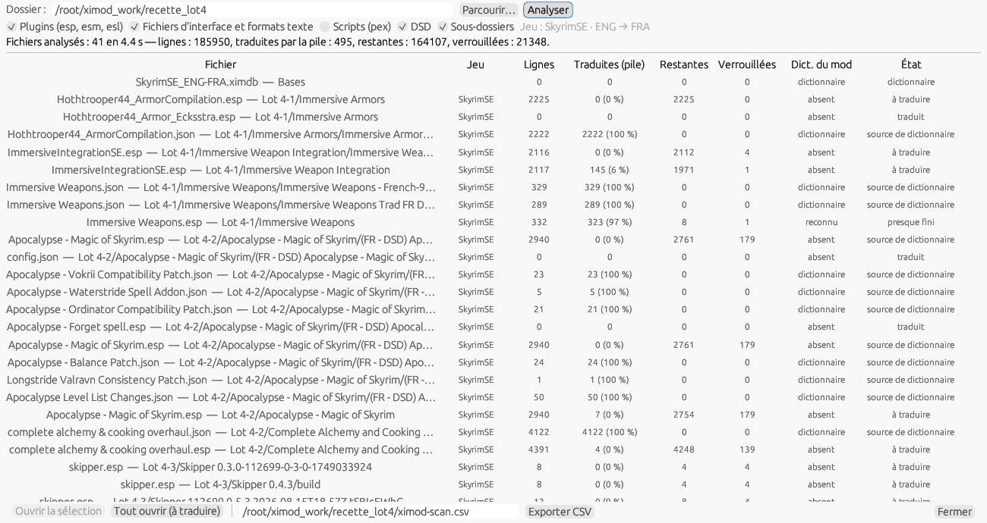
Figure 7.9 — Analyser un dossier sur les mods de la recette : un fichier par ligne, ce que la pile en ferait, le dictionnaire du mod et l'état.
Ensuite. Un double-clic ouvre le fichier dans un onglet avec son jeu et la paire (et donc sa pile) ; Ouvrir la sélection (clic, Ctrl+clic, Maj+clic) et Tout ouvrir (à traduire) ouvrent plusieurs plugins d'un coup. Exporter CSV écrit le fichier dont le chemin est à côté du bouton (UTF-8 avec BOM, point-virgule ; colonnes file;game;lines;translated;left;locked;dictionary;state, dictionnaire et état en codes stables : known, other, none, is ; done, almost, todo, update, source, error). La fenêtre mémorise sa géométrie ([Window] ScanX/Y/W/H).

8. La grille de traduction

8.1 Les colonnes
La grille présente une ligne par chaîne, avec six colonnes fixes, auxquelles le sous-menu Options ▸ Colonnes ajoute des colonnes facultatives, toutes masquées au départ — le même menu s'ouvre d'un clic droit sur l'en-tête de la grille ; les choix sont mémorisés dans [Columns] :
Colonne | Contenu
Statut | Pastille colorée + glyphe indiquant l'état de la ligne (voir chapitre 9).
Boutons de statut | Facultative (Options ▸ Colonnes ▸ Boutons de statut), à droite de St. Quatre petits boutons dans la couleur de leur statut — ✓ Validé, ⋯ En attente, ★ Personnalisé, ⊘ Ignoré — qui donnent le statut à la ligne ou à la sélection d'un clic (§ 8.2).
GRUP | Signature de l'enregistrement (ex. MESG, BOOK, INFO).
Champ | Sous-champ traduit (ex. FULL, DESC) ; VMAD pour une chaîne d'un script attaché à l'enregistrement (§ 8.13).
EDID | Editor ID de l'enregistrement, quand le format le fournit.
Source | Texte d'origine (langue Source), sur plusieurs lignes si nécessaire.
Traduction | Zone de saisie de la traduction (langue Cible).
Relecture | Facultative (Options ▸ Colonnes ▸ Relecture), affichée d'office quand une relecture est chargée. Le texte proposé par un relecteur, modifiable comme la traduction ; en bleu quand il diffère de la traduction, en gris quand il lui est égal (§ 8.11).
Provenance | Facultative (Options ▸ Colonnes ▸ Provenance). D'où vient la traduction : « dict. jeu (exact) », « en ligne (DeepL) », « saisie », « identique »… ; le libellé complet en info-bulle (§ 9.1).
Commentaire | Facultative (Options ▸ Colonnes ▸ Commentaire). Le commentaire de l'auteur, quand le fichier en porte un (EET, XML), puis le contexte généré de la ligne : locuteur et genre, quête, sujet, émotion, rang de la réponse pour une réplique ; modèle d'un objet ; entrée de journal d'une quête ; fichier maître d'une surcharge.
La colonne Commentaire. Options ▸ Colonnes ▸ Commentaire ([Columns] ShowComment, décochée au départ ; l'ancienne clé [Editing] ShowComment est reprise) ajoute la dernière colonne, après Traduction et Provenance. Son texte est généré à l'affichage depuis la carte des dialogues (§ 8.8) et les sous-enregistrements lus par la passe de contexte, mémorisé par ligne tant que le document et sa carte ne changent pas, et ne coûte rien aux lignes hors de l'écran : un fichier de 50 000 lignes reste fluide. Le texte apparaît une fois la passe de contexte terminée (la colonne la lance à la première demande). Son contenu suit le type de ligne, les éléments inconnus étant omis : une réplique (INFO) donne « Ralof (h) · MQ101 · MQ101RalofTopic01 · Colère 60 · réponse 1 / 2 » — locuteur et genre, quête, sujet (ou catégorie / sous-type), émotion et intensité, rang de la réponse —, puis « voix ✔ » ou « voix ✘ » quand la carte des voix est établie (§ 8.9) ; un sujet (DIAL) « MQ101 · MQ101RalofTopic01 · 3 répliques » ; une quête « quête MQ101 · entrée de journal, étape 20 » pour un texte de journal (CNAM) ou « quête MQ101 · objectif 10 » pour un objectif (NNAM) ; un message, un atout, un sort liés à une quête « quête MQ101 » ; tout objet porteur d'un modèle (arme, armure, livre, conteneur, plante, lumière, porte…) « modèle : Weapons\Iron\IronWarAxe.nif » ; un PNJ « homme · NordRace · voix MaleNord » ; et toute surcharge d'un enregistrement d'un fichier maître se termine par « maître : Skyrim.esm ». Le commentaire de l'auteur, transporté par les fichiers EET et XML depuis le lot 1, vient en tête, séparé par « · » ; il n'est pas modifiable ici et est conservé tel quel à l'enregistrement. Un texte de plus de 200 caractères est coupé, l'info-bulle le donne entier ; la largeur de la colonne suit celle de la fenêtre.

8.2 Saisir une traduction
Cliquez n'importe où dans la cellule Traduction — même en bas d'une ligne haute — et saisissez le texte ; la ligne change de statut en quittant la cellule : une ligne sans traduction devient Validé, une traduction automatique retouchée (Traduit par similarité, En attente) devient Proposition modifiée — à relire —, Validé et Personnalisé restent ce qu'ils sont, et effacer la traduction ramène la ligne à À traduire. Les colonnes Source et Traduction reviennent à la ligne pour les longs textes, si bien que la colonne de saisie n'est jamais repoussée hors de l'écran. La grille est virtualisée : même un fichier de plusieurs milliers de lignes reste fluide.
Le menu de la ligne. Un clic droit n'importe où sur une ligne — pastille, identifiants, source ou traduction — ouvre un menu unique ; si la ligne n'est pas dans la sélection, elle devient la sélection, sinon le menu agit sur toute la sélection et le dit (« Statut de la sélection (3 lignes) », « Coller dans les 3 lignes sélectionnées »). Cinq groupes : Édition — Modifier… (Entrée : ouvre la fenêtre d'édition, § 8.5), Copier la source, Copier la traduction (Ctrl+C), Coller dans la cellule ou dans les lignes sélectionnées (Ctrl+V), Traduction = source (Ctrl+F8 : copie la source dans la traduction sans changer le statut, en sautant les lignes Ignoré) ; Statut — Validé, En attente, Personnalisé, Ignoré (F5 à F8) et Valider puis suivante (Ctrl+↓) ; Dictionnaires — Appliquer les dictionnaires à la sélection… (§ 11.3) et Ajouter à mon dictionnaire personnel (Ctrl+M, § 12.10) et Appliquer à toutes les lignes de même source… (Ctrl+F6, § 8.4), puis Concordance… (Ctrl+K, § 10.3) ; Navigation — Filtrer sur cet enregistrement (toutes les lignes du même FormID) et Filtrer sur cette source (toutes les lignes au même texte source) ; ces filtres apparaissent sous forme de pastilles dans la barre de filtres, un clic les retire ; Outils de la ligne — Aperçu de livre (§ 8.3) ; puis Annuler / Rétablir. Une entrée inapplicable est grisée et son info-bulle dit pourquoi (presse-papiers vide, pas un livre) ; les groupes Relecture (§ 8.11) et Historique (§ 8.12) complètent le menu. Toute action du menu qui modifie le document est annulable en une fois, quel que soit le nombre de lignes. Les raccourcis Ctrl+C / Ctrl+V / Ctrl+F8 / Entrée du menu n'agissent que lorsqu'aucune cellule n'est en cours de saisie : dans une cellule, ils gardent leur sens habituel.
Sélection et statuts au clavier. Un clic sur une ligne la sélectionne (teinte bleutée) ; Maj+clic étend la sélection, Ctrl+clic ajoute ou retire une ligne ; cliquer dans la cellule Traduction sélectionne aussi la ligne. Les touches de fonction donnent un statut à toute la sélection : F5 Validé, F6 En attente, F7 Personnalisé, F8 Ignoré. Une ligne sans traduction ne peut pas devenir Validé ni Personnalisé : elle est sautée et la barre d'état le dit (« 3 lignes → Validé ; 1 sans traduction ignorée »). Ctrl+↓ valide la ligne (ou la sélection) puis passe à la suivante de la vue, Ctrl+↑ à la précédente ; si vous étiez en train de saisir, le curseur de saisie suit : saisir, Ctrl+↓, saisir… traduit un fichier sans toucher la souris. En bout de vue, la barre d'état dit « Dernière ligne de la vue ». Chaque appui est une opération annulable (« Annuler : Statut Validé (3 lignes) »), et une ligne dont le statut vient de changer reste affichée même si le filtre de statuts l'exclut désormais, jusqu'au prochain changement de filtre ou de sélection.
Les boutons de statut. Pour qui relit une liste à la souris, Options ▸ Colonnes ▸ Boutons de statut ([Columns] ShowStatusButtons, décochée au départ) ajoute, à droite de la colonne St, quatre petits boutons dans la couleur de leur statut : ✓ Validé, ⋯ En attente, ★ Personnalisé, ⊘ Ignoré — les mêmes glyphes que la colonne St et le menu de la ligne. Un clic donne le statut à la ligne ; si la ligne fait partie d'une sélection de plusieurs lignes, à toute la sélection, exactement comme F5 à F8 : une opération annulable, le compte dans la barre d'état, et la proposition de propagation aux doublons après ✓ si l'option est active (§ 8.4). Cliquer un bouton d'une ligne qui n'est pas sélectionnée sélectionne cette seule ligne puis applique le statut ; le clic n'ouvre pas la fenêtre d'édition et ne commence pas de saisie. Le bouton du statut courant est encadré ; un statut impossible — ✓ et ★ sur une ligne sans traduction — est grisé et son info-bulle le dit (« Une ligne sans traduction ne peut pas être Validé. ») ; les lignes jamais affichées en jeu n'ont pas de boutons. Les info-bulles rappellent le raccourci : « Valider — F5 », « Mettre en attente — F6 », « Personnaliser — F7 », « Ignorer — F8 ». La colonne prend sa largeur sur les colonnes de texte et la leur rend quand on la masque.
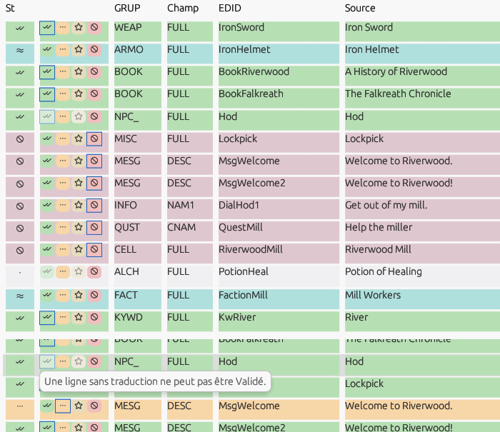
Figure 8.2 — La colonne des boutons de statut : six lignes sélectionnées passées Ignoré d'un clic sur ⊘ ; en bas, l'info-bulle d'un bouton grisé.
Longueur et retours à la ligne. Tant que la traduction respecte les limites de son champ, la cellule ne montre rien. Au dépassement, elle porte en bord droit le compte en rouge (« 34 / 32 » : caractères sur la limite en caractères, ou « 37 / 32 o » sur une limite en octets) ; un retour à la ligne dans un champ déclaré mono-ligne est signalé par [!] en orange ; une balise du moteur ou un nombre qui diffère entre la source et la traduction est signalé par ⚠ (rouge : balise ou nombre manquant ou inconnu ; orange : mêmes balises dans un autre ordre, simple avertissement). L'info-bulle de la cellule détaille (champ, limite, octets, balises en cause) ; l'onglet Alias et nombres de la fenêtre d'édition (§ 8.5) propose les réparations. Les limites et l'autorisation du retour à la ligne viennent de la table des champs du jeu (§ 15.1) ; un champ sans limite connue n'est jamais signalé. Le dépassement n'empêche ni la saisie ni la validation : vous restez maître.

8.3 Aperçu de livre
Pour les enregistrements de type livre, un bouton 📖 Aperçu du livre ouvre une fenêtre montrant côte à côte la Source et la Traduction mises en forme, avec l'option Polices du jeu pour un rendu fidèle.

8.4 Vue « lignes uniques »
Le filtre Uniques n'affiche qu'une ligne par source distincte. Traduire cette ligne unique propage automatiquement la traduction à tous ses doublons cachés — pratique quand un même texte revient de nombreuses fois.
Propagation explicite. Depuis la vue normale, Ctrl+F6 (menu de la ligne ▸ Appliquer à toutes les lignes de même source…, dans la grille et dans la fenêtre d'édition) sur une ligne traduite ouvre un dialogue qui liste les autres lignes du document de même texte source — hors Ignoré et jamais affichées — avec enregistrement, champ, EDID, traduction actuelle et statut. Toutes sont cochées, sauf les lignes Validé et Personnalisé dont la traduction diffère ; Tout cocher / Tout décocher aident. Appliquer aux N lignes cochées (Entrée) copie la traduction et le statut de la ligne d'origine sur les lignes cochées, en une opération annulable (« Annuler : Propagation aux doublons (19 lignes) ») ; la barre d'état donne le nombre. Sans doublon, la barre d'état le dit (« Aucune autre ligne n'a cette source. »). Sur une sélection de plusieurs lignes, chaque ligne traduite forme un groupe, une source une fois. Le texte source se compare sans ses espaces de début et de fin. Quand d'autres fichiers aux mêmes langues sont ouverts (§ 7.4), leurs lignes de même source rejoignent la liste, marquées de leur nom dans une colonne Fichier, avec la même règle de coche ; Appliquer écrit une opération dans chaque fichier touché, que Ctrl+Z annule fichier par fichier, et la barre d'état le rappelle ; la propagation automatique entre fichiers (§ 7.4) ne repasse pas derrière ce que le dialogue a décidé. L'option Proposer la propagation aux lignes de même source après validation (Paramètres ▸ Général, [Editing] ProposePropagation, décochée au départ) ouvre le même dialogue après F5 ou Ctrl+↓ sur une ligne seule qui a des doublons différents ; Échap le ferme sans rien faire et n'empêche pas d'enchaîner.

8.5 La fenêtre d'édition
Pour les textes longs, ou pour traduire un fichier d'une traite sans quitter le clavier, une fenêtre d'édition indépendante accompagne la grille. Entrée sur la ligne sélectionnée, un double-clic sur une ligne (hors de sa cellule de traduction) ou Modifier… du menu de la ligne l'ouvrent sur cette ligne — ou l'amènent au premier plan si elle est déjà ouverte ; le curseur se place en fin de traduction. Il n'y en a qu'une, liée au document actif : changer d'onglet de document change la fenêtre de document, et Fichier ▸ Fermer la ferme avec lui.
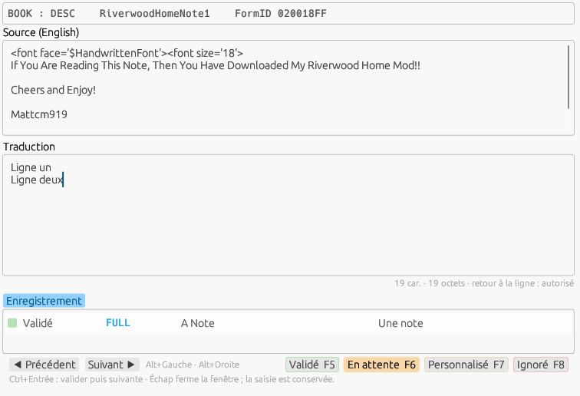
Figure 8.5 — La fenêtre d'édition : identité de la ligne, source, traduction avec son compteur, onglet Enregistrement, navigation et statuts.
De haut en bas : l'identité de la ligne (enregistrement et champ, EDID, FormID, numéro d'instance, plugin d'origine pour un DSD) ; la Source, en lecture seule mais sélectionnable et copiable ; la Traduction, multiligne, où la saisie est reportée dans la grille en direct — le report devient une opération annulable (§ 6.6) au changement de ligne, de statut ou de focus, et Ctrl+Z dans la fenêtre annule la dernière ; sous la zone, le compteur : « 146 / 512 car. · 151 octets · retour à la ligne : autorisé » quand la limite du champ est connue, « 146 car. · 151 octets » sinon — orange à partir de 90 % de la limite, rouge au-delà, [!] sur un retour à la ligne interdit ; les octets sont comptés dans l'encodage du jeu (UTF-8 pour Skyrim SE, Fallout 4, Fallout 76 et Starfield ; Windows-1252 ou la page de code de la langue cible pour les plus anciens, où un caractère vaut un octet, § 19.5) ; les onglets de contexte ; enfin Précédent / Suivant et les quatre boutons de statut, le statut courant en relief.
Au clavier. Ctrl+Entrée valide la ligne puis passe à la suivante de la vue filtrée : saisir, Ctrl+Entrée, saisir… ; Alt+Droite / Alt+Gauche changent de ligne sans toucher au statut ; F5 à F8 posent le statut de la ligne affichée ; Échap ferme la fenêtre en conservant la saisie. La fenêtre et la grille se suivent : la ligne affichée est la ligne sélectionnée, la grille défile pour la montrer, et cliquer une autre ligne dans la grille change la ligne de la fenêtre. En bout de vue, la fenêtre reste sur la dernière ligne et le dit. Entrée seule insère un retour à la ligne quand la table des champs du jeu (§ 15.1) l'admet, ou tant qu'elle ne dit rien ; dans un champ déclaré mono-ligne, rien n'est inséré et la fenêtre le signale.
L'onglet Enregistrement rappelle d'abord, sous la provenance de la traduction, le commentaire de la ligne (« Commentaire : Ralof (h) · MQ101 · … », § 8.1 — l'auteur puis le texte généré, celui-ci dès que la carte des dialogues est construite), puis liste les autres champs traduisibles du même enregistrement (même FormID), avec leur statut, leur source et leur traduction ; cliquer le nom du champ y va. L'onglet Alias et nombres compare les balises du moteur et les nombres de la source à ceux de la traduction : « <Alias=Victim> absent de la traduction », « <Alias=Victime> absent de la source », « Nombre 3 absent de la traduction », « Ordre des balises différent de la source » (avertissement : l'ordre des mots change d'une langue à l'autre), ou « conformes ». Rétablir les alias remplace la i-ème balise de la traduction par la i-ème de la source, ajoute les manquantes en fin de texte quand la traduction en a moins, et le dit ; Rétablir les nombres fait de même pour les nombres ; chaque réparation est une opération annulable. Les balises reconnues — <Alias…>, <Global…>, <Token…>, <BaseName>, <Pronoun…>, balises de mise en forme des livres — sont la clé tags du fichier de champs du jeu (§ 15.1), comparées sans tenir compte de la casse ; une traduction vide n'est jamais en anomalie. L'onglet Dialogue (§ 8.8), sur une réplique INFO, résume son contexte — locuteur, genre et voix, quête, sujet, rang de la réponse, émotion — puis donne la question du joueur, la réplique d'avant et celle d'après, les conditions en clair, la voix et la note de l'auteur ; Précédente / Suivante (Ctrl+Alt+Gauche / Ctrl+Alt+Droite) changent la ligne de la fenêtre en suivant la conversation, et Dialogues… ouvre la fenêtre des dialogues ; sur un sujet ou une quête, l'onglet donne leur libellé et leurs compteurs ; sur une autre ligne, « Cette ligne n'appartient pas à un dialogue ». L'onglet Vocabulaire propose, un dixième de seconde après l'arrivée sur la ligne, les sources proches de la ligne dans les dictionnaires actifs (§ 12.8), avec leur traduction : une heuristique par mots compare les mots des deux textes (sans la casse ni la ponctuation ; une balise du moteur compte pour un mot « balise », un nombre pour un mot « nombre ») et retient les sources dont le nombre de mots différents — manquants, en trop ou remplacés — ne dépasse pas le Seuil de l'heuristique par mots (Paramètres ▸ Avancé, 20 % par défaut, de 5 à 50 ; [Fuzzy] Threshold). Chaque ligne porte le score (vert à 90 % et plus, jaune de 70 à 89 %, orange en dessous), la source avec ses mots différents soulignés, la traduction, le dictionnaire et le champ d'origine (« (anciennes) » pour une ancienne donnée, § 7.6), et un bouton Utiliser qui copie la traduction dans la ligne au statut En attente — à adapter puis valider — en une opération annulable. Huit suggestions au plus, triées par score puis par ordre de la pile ; les mots trop fréquents d'un dictionnaire (présents dans plus de 5 % de ses lignes) ne servent pas à présélectionner les candidats. L'index des mots d'un dictionnaire se construit en arrière-plan à la première demande (« Index des mots en cours (42 %)… »), quelques secondes pour cent mille lignes, et vit le temps de la session. Sous les suggestions, la ligne Fragments connus énumère les morceaux de la source que les dictionnaires connaissent (« Satchel → Sacoche (Skyrim_ENG-FRA) · of Moon Sugar → de sucrelune (personal_ENG-FRA) ») : c'est ce que la traduction instantanée produira. Entre les suggestions et les fragments, le cadre Différences caractère par caractère compare la source de la ligne à celle d'une suggestion — la première à l'arrivée sur la ligne, puis celle que vous cliquez (sa ligne est encadrée) — ou, après un clic sur une traduction candidate (§ 11.4), la traduction de la ligne à cette candidate : en vert ce que la ligne a en plus, en rouge ce que l'entrée a en plus, les segments identiques en clair ; dans un segment différent, l'espace se lit « · », le saut de ligne « ↵ », la tabulation « → ». ⇄ Inverser échange les deux lignes, les couleurs et la légende, pour lire la différence depuis l'entrée. La comparaison porte sur les caractères (graphèmes Unicode, algorithme de Myers de la bibliothèque similar) puis est nettoyée : un morceau commun de moins de deux caractères entre deux écarts est absorbé, et un écart à l'intérieur d'un mot ou d'un nombre s'étend au mot ou au nombre entier — « 12 gold » contre « 120 gold » surligne « 12 » et « 120 », et deux répliques qui ne diffèrent que par un nombre et une ponctuation ne surlignent que ceux-là. Au-delà de 5 000 caractères, ou si la comparaison dépasse 50 ms, elle se fait mot par mot et le cadre le dit. Le cadre ne modifie rien ; Utiliser reste le seul geste qui reprend une traduction. Un clic droit dans la zone Traduction ouvre les groupes Édition et Statut du menu de la ligne (§ 8.2). La géométrie de la fenêtre est mémorisée ([Window] EditX/EditY/EditW/EditH, 760 × 520 par défaut, ouverte en décalé près de la fenêtre principale) ainsi que l'onglet actif ([Editing] EditTab).
L'onglet Communes (n), entre Vocabulaire et Dialogue, liste les autres lignes qui ont la même source que la ligne — même texte, sans ses espaces de début et de fin ; n est leur nombre dans les fichiers. D'abord les lignes du fichier, dans son ordre, puis celles des autres fichiers ouverts aux mêmes langues source et cible (§ 7.4), dans l'ordre des onglets — dans l'onglet « Tous les mods », les lignes des autres fichiers viennent après celles du fichier de la ligne ; les lignes jamais affichées en jeu sont laissées de côté. Chaque ligne donne son statut (pastille, le nom en info-bulle), son fichier, son enregistrement et champ, son EDID, sa traduction et sa provenance (§ 7.3) : une traduction différente de celle de la ligne est en bleu, identique en gris. Plus bas, repliée, la section Dictionnaires (n) donne les traductions distinctes de cette source dans les dictionnaires actifs, avec les dictionnaires et le nombre de lignes, comme les traductions candidates de l'onglet Vocabulaire (§ 11.4). Un clic sur une ligne (ou une traduction de dictionnaire) la sélectionne et, quand sa traduction diffère, montre dessous les différences caractère par caractère entre la traduction de la ligne et la sienne. Aller à la ligne — ou un double-clic — rend actif l'onglet de son fichier, y sélectionne la ligne et y place la fenêtre d'édition. Appliquer à toutes (Ctrl+F6) ouvre le dialogue de propagation (§ 8.4) avec les lignes de même source du fichier et des autres fichiers ouverts ; grisé quand la ligne n'a pas de traduction. Le résumé sous la liste compte « 2 ici, 1 dans d'autres fichiers · 1 dans les dictionnaires » ; au-delà de 200 lignes de fichiers (20 traductions de dictionnaires), l'en-tête dit combien sont affichées. Sans autre ligne : « Aucune autre ligne n'a cette source. » et « Communes (0) ». La liste se recalcule à l'arrivée sur une ligne et après chaque opération, par un index des sources de chaque fichier construit à la première demande : quelques millisecondes pour 150 000 lignes. Les trois onglets de contexte d'une ligne de dialogue se complètent : Dialogue pour les lignes liées (question du joueur, réplique d'avant et d'après), Communes pour les lignes de même source, Vocabulaire pour les suggestions des dictionnaires.
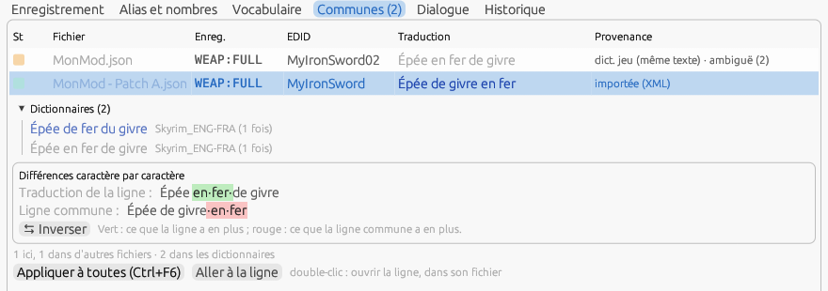
Figure 8.6 — L'onglet Communes : la ligne de même source du fichier, celle d'un patch ouvert avec sa traduction différente en bleu, la section Dictionnaires, et les différences caractère par caractère de la ligne cliquée.
Traduction instantanée. La zone Source se sélectionne au clavier et à la souris (elle reste non modifiable), et sa sélection est conservée quand le focus passe à la zone Traduction. F9 traduit la sélection de la source — ou toute la source quand rien n'est sélectionné — en assemblant les fragments que connaissent les dictionnaires actifs (§ 12.8), texte seul et personnel en tête : le texte entier d'abord, sinon, mot après mot, le plus long fragment connu qui commence là (sans tenir compte de la casse) ; un mot qu'aucun fragment ne couvre est recopié tel quel et compté inconnu ; balises du moteur, nombres et ponctuation sont recopiés. Avec une sélection, le résultat s'insère au curseur de la zone Traduction (ou remplace sa sélection) ; sans sélection, il remplace la traduction, après confirmation si elle n'est pas vide (case « Ne plus demander pendant cette session »). La majuscule initiale suit la destination : en tête de traduction, celle de la source ; au milieu d'une phrase, un fragment pris en tête de source perd sa majuscule (« Une » + « Steel Sword » → « Une épée en acier »). La ligne passe En attente, l'opération s'annule comme une saisie, et la ligne de message fait le bilan : « 2 fragment(s) traduit(s), 1 mot(s) inconnu(s) (open) ». Ctrl+F9 traduit en deux temps : le curseur de la zone Source partage le texte (un curseur dans un mot coupe après ce mot), chaque partie est traduite et les deux résultats sont joints par un espace ; sans curseur, Ctrl+F9 vaut F9. Dans la grille, F9 n'agit pas : le menu de la ligne ▸ Appliquer les dictionnaires à la sélection… (§ 11.3) reste l'entrée de la grille.
Concordance. Ctrl+K (ou le menu contextuel de la zone Source ou Traduction ▸ Concordance…) cherche le texte sélectionné, ou le mot sous le curseur, dans les dictionnaires actifs ; Dans la ligne reprend la traduction choisie à la place de la sélection ou au curseur de la zone Traduction (§ 10.3).
Glossaire. Quand tous les mots de la source sont couverts par le glossaire de la paire de langues (§ 15.7), F9 sans sélection donne la traduction du glossaire, composée (« Tribunal Heavy Boots White » → « Solerets blancs du Tribunal »), avec la provenance « règle : composition » ou « règle : glossaire » ; sinon un motif à variables (§ 15.7) quand la source est courte (« Iron Sword of Burning » → « Épée en fer de feu », provenance « règle : motif 2 ») ; sinon le glossaire est le premier niveau des fragments, avant le dictionnaire personnel. L'onglet Vocabulaire montre les termes du glossaire qui couvrent la ligne, avec leur groupe : « Glossaire : Heavy Boots → Solerets (Armures) · White → blanc / blanche / blancs / blanches (Couleurs) », et le motif qui traduirait la ligne : « Motif 2 : %A% of %B% → Masse de Molag Bal ». Ctrl+Alt+G — ou le menu contextuel de la zone Source ▸ Ajouter au glossaire — prend le texte sélectionné dans la source et dans la traduction (les textes entiers sans sélection) et ouvre un petit dialogue : groupe (un existant, ou un nouveau groupe nommé), original, traduit, classe, genre, mot entier, casse, et les quatre formes pour un adjectif ou une couleur. OK écrit le terme dans la copie utilisateur du glossaire de la paire, sans ouvrir la fenêtre ; F9 et l'essai le connaissent aussitôt, et le groupe choisi reste proposé pour le terme suivant.
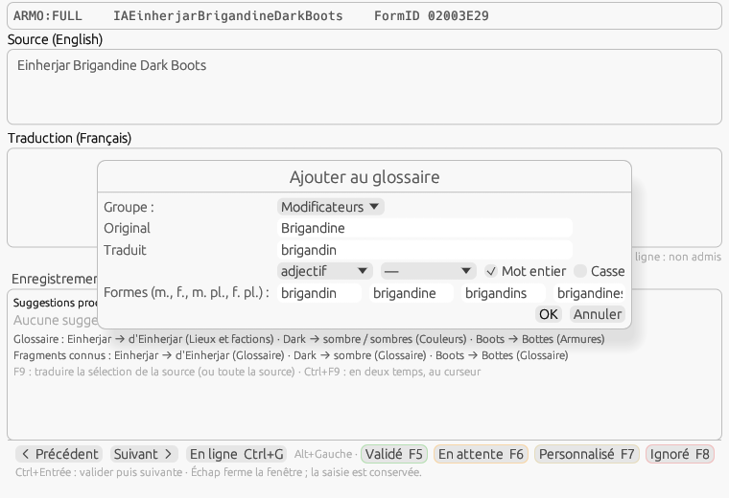
Figure 8.5 b — Ajouter au glossaire depuis la fenêtre d'édition, sur « Einherjar Brigandine Dark Boots » : l'adjectif « Brigandine » et ses quatre formes, dans le groupe Modificateurs ; F9 donne ensuite « Bottes brigandines sombres d'Einherjar ».

8.6 Rechercher et remplacer
Outils ▸ Rechercher et remplacer… (Ctrl+H) ouvre une fenêtre indépendante, une seule, liée au document actif, préremplie avec la sélection de la cellule en cours de saisie ou, à défaut, le texte du filtre. Deux champs, Rechercher et Remplacer, chacun avec le bouton ▾ qui déroule les dix derniers motifs de la session. Dans choisit la cible — Traduction, Source, EDID ou FormID, Signature — mais seule la traduction peut être remplacée sur un plugin : sur une autre cible, les boutons Remplacer sont grisés et le disent, la recherche restant possible. Portée : tout le document, la vue filtrée ou la sélection (avec le nombre de lignes). Options : Respecter la casse, Mot entier ; modes : Normal, Étendu (\n, \r, \t, \\ interprétés dans le motif et le remplacement) et Regex (syntaxe Rust, groupes $1…$9 et ${nom} dans le remplacement : « (\w+) of (\w+) » → « $2 de $1 »).
L'aperçu — « 37 occurrences dans 29 lignes — première : « … » → « … » » — se recalcule un quart de seconde après la frappe ; une expression invalide s'affiche en rouge, les boutons restant grisés. Suivant (F3) et Précédent (Maj+F3), depuis la fenêtre ou depuis la grille, sélectionnent l'occurrence suivante ou précédente dans la grille, qui défile ; la fenêtre d'édition la suit si elle est ouverte. Remplacer remplace dans la ligne courante puis passe à la suivante ; Tout remplacer traite toute la portée en une seule opération annulable (« Annuler : Remplacement (29 lignes) »). Les lignes Ignoré ne sont jamais modifiées ; une ligne Validé modifiée passe En attente, pour relecture, et la barre d'état le dit : « 29 lignes remplacées, 12 passées En attente ».
Matrices. En tête de la fenêtre, Matrice propose les matrices de remplacement de la langue cible du document (§ 15.6), puis les matrices communes à toutes les langues, suffixées « (toutes langues) » ; (aucune — règle seule) revient au remplacement d'un motif. Sens : Direct applique les règles dans l'ordre ; Inverse les défait, de la dernière à la première — grisé, avec la règle en cause dans l'info-bulle, quand une règle regex n'a pas d'inverse. L'aperçu donne le nombre de règles, de lignes touchées et la première transformation ; Appliquer la matrice traite la portée en une seule opération annulable (« Annuler : Matrice Typographie française »). Seules les lignes traduites, ni ignorées ni jamais affichées en jeu, sont touchées ; elles gardent leur statut — une matrice corrige la forme, pas le sens — et prennent la provenance « remplacement (Typographie française) », que le filtre Provenance ▸ Remplacement isole. La matrice choisie est retenue par langue ([Replace] LastMatrix). Elle s'applique aussi dans l'onglet Tous les mods, fichier par fichier.
Ajouter à une matrice…, sous la règle seule, ajoute le motif courant (avec son mode, sa casse et le mot entier) à la fin d'une matrice de la langue cible, ou à une nouvelle matrice nommée dans le champ du menu puis Créer ; le fichier de matrices est enregistré aussitôt. Les anciens boutons « Appliquer un fichier de règles… » et « Enregistrer comme règle… » disparaissent : un fichier de règles existant s'importe comme matrice (§ 15.6). La fenêtre mémorise sa géométrie ([Window] ReplaceX/Y/W/H).
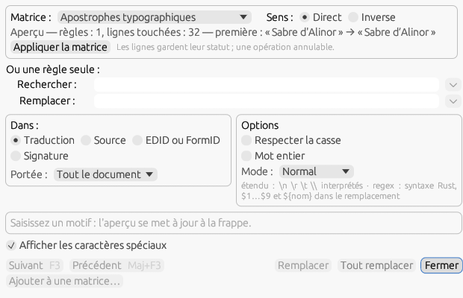
Figure 8.6 b — Rechercher et remplacer avec la matrice Apostrophes typographiques : 32 lignes touchées, le sens, puis la règle seule.
Caractères spéciaux. Options ▸ Afficher les caractères spéciaux — case reprise dans la fenêtre — rend visibles, dans la grille et dans la fenêtre d'édition, le saut de ligne « ¶ », le retour chariot « ↵ », la tabulation « → » et l'espace insécable « ° », en couleur atténuée. Le texte n'est pas modifié et la saisie ignore ces glyphes : le fichier enregistré contient bien les caractères réels. Réglage mémorisé ([Editing] ShowSpecialChars).

8.7 Vérifications qualité
Outils ▸ Vérifications qualité… ouvre une fenêtre indépendante, une seule, liée au document actif ; F12 l'ouvre et lance aussitôt la vérification, un second F12 la relance. Neuf vérifications, chacune cochable, la case mémorisée ([Quality] Checks) : Alias (balises du moteur de la source absentes de la traduction, inconnues ou dans un autre ordre), Nombres (nombres de la source absents ou inconnus), Longueur maximale du champ (dépassement de la limite en caractères ou en octets de la table des champs, § 15.1), Retour à la ligne interdit (saut de ligne dans un champ mono-ligne), Ponctuation finale différente (la source finit par « . », « ! », « ? », « … » ou « : » et la traduction par autre chose, ou l'inverse), Majuscule après un point (minuscule après « . », « ! » ou « ? » — décochée par défaut, les noms propres et les abréviations la déclenchent trop), Espaces doubles ou en bordure, Caractère non encodable (caractères que la page de code d'écriture du document ne sait pas représenter, § 19.5 : la liste des caractères fautifs est donnée, avec la page) et Traductions différentes d'une même source (une même source traduite de plusieurs façons : les variantes avec leur nombre de lignes). Les lignes ignorées, jamais affichées en jeu ou sans traduction ne sont pas vérifiées.
Portée : tout le document, la vue filtrée ou la sélection. Vérifier (F12) travaille en arrière-plan avec une barre de progression — une seconde environ pour 50 000 lignes et toutes les vérifications — et l'interface reste utilisable. Le résultat, « 37 anomalie(s) sur 29 ligne(s) », coiffe un tableau Ligne, EDID / source, Vérification, Détail, trié par un clic sur un en-tête (flèche du sens). Un double-clic ou Entrée ouvre la fenêtre d'édition sur la ligne ; Ctrl+clic et Maj+clic sélectionnent plusieurs lignes ; Réparer les alias et Réparer les nombres appliquent aux lignes sélectionnées la réparation de l'onglet Alias et nombres (§ 8.5), en une opération annulable. Une ligne « Incohérence » porte le bouton Unifier sur la plus fréquente : toutes les lignes du groupe, Ignoré exclu, reçoivent la variante majoritaire, en une seule opération annulable (une ligne Validé repasse En attente). La fenêtre mémorise sa géométrie ([Window] QualityX/Y/W/H, 700 × 520 par défaut).
Dans la grille, chaque ligne signalée porte [!] en rouge dans la cellule de statut, l'info-bulle énumérant ses anomalies ; le bouton [!] Anomalies de la barre de filtres (§ 4.3) ne montre que ces lignes. L'indicateur suit la correction : valider une saisie, réparer, remplacer ou unifier recalcule les vérifications de la ligne (le tableau de la fenêtre aussi) sans relancer l'ensemble — seule la vérification d'incohérence, qui compare les lignes entre elles, attend le prochain F12. Les anomalies appartiennent au document vérifié : changer d'onglet les efface, F12 les recalcule.

8.8 Les dialogues
Un dialogue est éclaté dans le plugin : une quête (QUST) possède des sujets (DIAL), chaque sujet contient des répliques (INFO), et chaque réplique porte une ou plusieurs réponses (texte NAM1, émotion, note de l'auteur), la paraphrase du joueur (RNAM), un locuteur, des conditions et des liens vers les répliques voisines ; les scènes (SCEN) enchaînent des sujets par phases avec des acteurs désignés par alias. La grille montre ces lignes dans l'ordre du fichier. Outils ▸ Dialogues… (F10) ouvre une fenêtre indépendante, une seule, liée au document actif, qui reconstruit l'arbre et permet de suivre une conversation réplique par réplique. Elle vit avec le document : changer d'onglet la fait suivre, un document sans dialogue l'ouvre sur « Aucun dialogue dans ce document ».
La passe de contexte. À la première demande — fenêtre Dialogues, onglet Dialogue de la fenêtre d'édition, filtre par PNJ — le programme relit le plugin en arrière-plan et en tire la carte des dialogues : quêtes et alias, sujets, répliques, scènes, PNJ (nom, genre, type de voix), types de voix, factions, mots-clés et valeurs globales que les conditions nomment. Une seconde environ pour 50 000 lignes, avec progression dans la fenêtre. Les formes des fichiers maîtres (un PNJ de Skyrim.esm, la quête d'un autre mod) sont nommées quand le maître est trouvé — dans le dossier du plugin, puis dans le dossier Data du jeu détecté ou renseigné dans Paramètres ▸ Chemins : un index de ses noms est construit une fois, en arrière-plan, et conservé dans cache/names/ du dossier de configuration (clé : taille et date du fichier, langue source) ; sans maître, la forme s'affiche « 000A2C8E (Skyrim.esm) ».
L'arbre. Premier niveau : les quêtes du plugin (EDID — nom), puis « Sans quête » pour les sujets qui n'en ont pas. Sous une quête : les scènes et leurs phases (« Phase 1 — Ralof »), chaque phase menant aux répliques de l'action jouée, puis les sujets par catégorie et sous-type (« Sujet — Custom », « Divers — Hello », « Combat — Attack »…), chaque sujet avec son EDID et son texte (« MQ101RalofTopic01 « What's going on? » ») ; une réplique montre son locuteur, le début de sa première réponse et l'émotion ; une réplique à plusieurs réponses se déplie. Les nœuds portent la pastille de statut de leurs lignes (gris quand les réponses n'ont pas le même statut) et les compteurs « traduites / total ». Les libellés des catégories, sous-types et émotions viennent du fichier assets/data/dialogue/<famille>.json (skyrim, fallout4, fallout3, oblivion, starfield, morrowind).
La réplique. Le volet de droite donne la réplique choisie : FormID, sujet, rang dans le sujet ; le locuteur avec son genre, son type de voix et l'origine de la résolution — ANAM quand la réplique désigne son PNJ, scène quand c'est l'acteur d'une scène (l'alias de la quête, résolu par son acteur unique ou sa référence forcée), condition quand c'est une condition qui le dit (GetIsID → le PNJ, GetIsAliasRef → l'alias, GetIsVoiceType → « voix MaleNord », GetInFaction, GetIsRace), plusieurs locuteurs possibles étant listés avec « ou » ; sinon « locuteur indéterminé » (les salutations génériques) ; la quête, le sujet et sa catégorie, l'interlocuteur ; la question du joueur (RNAM, ou le texte du sujet) avec sa traduction ; les réponses dans l'ordre, chacune avec son numéro, son émotion et son intensité (« Colère 60 »), sa source, sa traduction ou « (à traduire) », et la note NAM2 de l'auteur ; les conditions en clair ; la voix (§ 8.9). Un clic sur une réponse sélectionne sa ligne dans la grille, un double-clic l'ouvre dans la fenêtre d'édition.
Les conditions en clair. Chaque condition de la réplique est décodée par la table des fonctions de sa famille de jeux (assets/data/conditions/<famille>.json : index, nom, types des paramètres) et dite en français pour la soixantaine de fonctions courantes — « si le locuteur est Ralof », « si la quête MQ101 est à l'étape ≥ 20 », « si le joueur est une femme », « si la quête MQ101 est terminée », « si le locuteur a le mot-clé … » — ou sous la forme générique « Fonction(paramètres) op valeur » sinon ; une fonction hors table s'affiche « Fonction #4096 ». Les conditions s'enchaînent par « et », l'indicateur OU du plugin par « ou » ; une condition portant sur l'interlocuteur ou une référence le dit en tête (« sur l'interlocuteur : … ») ; une valeur globale est nommée. Le survol d'une condition montre sa forme brute (« GetIsID([01000A01 Ralof], 0) == 1 »). Les tables de Skyrim et de Fallout 4 sont complètes ; Oblivion, Fallout 3 / New Vegas et Starfield portent les noms des fonctions communes, les autres s'affichent par leur numéro.
Suivre une conversation. Suivante va à la réponse ou à la réplique suivante du sujet (l'ordre du fichier est l'ordre de priorité du jeu), puis à la première réplique du premier sujet lié (TCLT) ; dans une scène, à l'action suivante de la phase puis à la phase suivante ; Précédente suit le lien PNAM quand il existe, sinon la réplique d'avant. Ctrl+Alt+Gauche / Ctrl+Alt+Droite font de même dans la fenêtre Dialogues et dans l'onglet Dialogue ; Entrée, le double-clic ou Ouvrir dans l'éditeur ouvrent la fenêtre d'édition sur la ligne, qui suit ensuite la navigation. Sélectionner une réplique sélectionne dans la grille la ligne de sa première réponse ; avec Suivre la grille (coché au départ, [Dialogues] FollowGrid), la sélection de la grille sélectionne le nœud correspondant.
Filtres et PNJ. La liste Quêtes et la liste PNJ (les locuteurs résolus du document, avec leur genre et leur nombre de réponses, les plus bavards d'abord), la recherche dans les sources et traductions des répliques (un quart de seconde après la frappe) et la case Non doublées (§ 8.9) réduisent l'arbre aux nœuds qui correspondent ; la barre d'état de la fenêtre compte « 60 répliques · 12 traduites · 4 non doublées · 3 PNJ · filtre : … ». Filtrer la grille sur ce PNJ, à côté de la liste PNJ, et Filtrer sur ce PNJ du menu de la ligne (sur une réplique au locuteur résolu) posent un filtre de grille cumulable avec les autres, matérialisé par la pastille « PNJ : Lydia ✕ » de la barre de filtre ; Réinitialiser l'enlève. La fenêtre mémorise sa géométrie ([Window] DialogX/Y/W/H, 900 × 580 par défaut) et la position de son séparateur ([Dialogues] Split) ; Échap la ferme.
À plat, dans la grille. La colonne Commentaire (§ 8.1, Options ▸ Colonnes ▸ Commentaire) résume ce contexte ligne par ligne — locuteur et genre, quête, sujet, émotion, rang de la réponse —, et Dans : Commentaire de la barre de filtre (§ 4.3) cherche dedans : « (f) » pour les répliques dites par une femme, « Colère » pour les lignes jouées en colère, le nom d'un PNJ.

8.9 Les voix
Une réplique doublée se traduit en pensant au sous-titre qui défile pendant la voix anglaise ; une réplique sans voix est un trou que l'auteur du mod voudra connaître. À la première demande — fenêtre Dialogues, onglet Dialogue, colonne Commentaire, filtre « voix ✘ » — le programme établit la carte des voix du mod sans extraire ni lire l'audio : il liste les fichiers libres sous <Data>/Sound/Voice/<nom du plugin>/ (Data est le dossier du plugin, ce qui couvre un mod ouvert depuis son dossier Mod Organizer ou Vortex) et toutes les archives du dossier du plugin dont le nom commence par le sien (MonMod.bsa, MonMod - Voices.bsa, MonMod - Voices_en.ba2…), dont seul le répertoire est lu. Les archives du jeu ne sont pas consultées. La carte est conservée avec le document ; Rafraîchir, en bas de la fenêtre Dialogues, la refait après un ajout de fichiers.
Association. Un fichier voix se reconnaît au suffixe « _<FormID sur huit chiffres hexadécimaux>_<numéro de réponse>.<ext> » (fuz, xwm, wav, wem, mp3, ogg, lip selon le jeu) : les vingt-quatre bits bas du FormID sont comparés à ceux de la réplique — l'index de charge écrit dans le nom dépend de l'ordre de charge de l'auteur, « 0501A3F2 » vaut « 0101A3F2 » —, le numéro à celui de la réponse. Le dossier parent donne le type de voix (Skyrim, Fallout 4) ou race / sexe (Oblivion, « Imperial/M »). Plusieurs types de voix pour une même réponse sont tous listés. Un .lip seul n'est pas une voix (« lèvres seulement ») ; un .fuz contient voix et lèvres. Starfield nomme ses .wem par hachage : rien n'est associé, la fenêtre dit « non résolu (Starfield : N fichiers .wem) ». Ces conventions sont dans la section voice de assets/data/dialogue/<famille>.json (dossier racine, extensions, mode de nommage, profondeur des dossiers).
Affichage. Dans la fenêtre Dialogues, chaque réponse porte sa ligne : « ✔ 1 · MaleNord · MQ101_MQ101RalofTopic01_01000301_1.fuz (libre) », « ✔ 2 · malenord · … (MonMod - Voices.bsa) », ou en rouge « ✘ 2 · aucun fichier voix » et « ✘ 1 · lèvres seulement (…lip) » ; l'info-bulle donne le chemin complet, ou l'archive et le chemin interne ; sous les conditions, la section Voix les reprend avec Ouvrir le dossier pour un fichier libre. L'onglet Dialogue de la fenêtre d'édition donne la même ligne, abrégée ; la colonne Commentaire (§ 8.1) termine la réplique par « voix ✔ » ou « voix ✘ », ce que Dans : Commentaire permet de filtrer. Une réplique compte comme non doublée dès qu'une de ses réponses n'a pas de fichier voix : la barre d'état de la fenêtre les compte, les compteurs de l'arbre aussi, et la case Non doublées ne garde qu'elles. Copier la liste des non doublées met dans le presse-papiers une ligne par réplique — « FormID ⇥ sujet ⇥ locuteur ⇥ texte » — à transmettre à l'auteur du mod.
Sans source. Un mod sans dossier Sound/Voice ni archive (ou avec un dossier vide) n'a aucune voix connue : rien n'est marqué ✘, les compteurs restent à zéro et la fenêtre dit « Aucun fichier voix pour ce mod (ni Sound/Voice/MonMod.esp, ni archive). ». La lecture audio et l'afficheur 3D sont prévus à l'étape 3.

8.10 Traduire en ligne
Le premier jet d'un livre de trois mille mots prend dix secondes à un service de traduction automatique et vous laisse la relecture, où votre valeur est réelle. Le programme se connecte à DeepL (gratuit ou pro), Azure Translator, OpenAI et tout serveur qui parle la même langue (LM Studio, Ollama, vLLM… sur votre machine) et Google Cloud Translation. Trois principes : rien ne part sans une action de votre part ; ce qui part est annoncé (lignes, caractères, requêtes) ; ce qui revient est marqué En attente avec sa provenance et se défait d'un Ctrl+Z. Les dictionnaires (§ 7.3) restent le premier recours ; le service traite ce qu'ils laissent.
Configurer. Paramètres ▸ En ligne (§ 16.4) : choisissez un service, collez sa clé, réglez son point d'accès et ses options, puis Tester… — DeepL répond avec votre consommation du mois, les autres avec une phrase de contrôle ; une erreur est rapportée avec le code et le message du service. Un service est utilisable quand sa clé est présente (ou que son serveur local répond) ; le Service par défaut est celui que Ctrl+G appelle. Chaque service a ses conditions et ses tarifs : DeepL offre 500 000 caractères par mois avec une clé gratuite, les autres se facturent à l'usage. La clé est rangée dans le trousseau du système — Gestionnaire d'identification de Windows, Trousseau macOS, Secret Service sur Linux — et, sans trousseau, dans secrets.json du dossier de configuration avec vos seuls droits ; jamais dans Config.ini, jamais dans le journal.
Les profils compatibles OpenAI. OpenAI, Mistral, un serveur Ollama ou LM Studio sur votre machine parlent la même langue (« Chat Completions ») avec des réglages différents : chacun a son profil, un fichier JSON qui décrit la connexion — point d'accès, modèle, en-têtes —, la Consigne envoyée au modèle, le format de la réponse, l'échantillonnage (température, jetons, pénalités) et ses propres garde-fous. Trois profils sont livrés dans assets/data/online/profiles/ : openai (api.openai.com, gpt-4o-mini), local (Ollama, http://localhost:11434/v1, modèle à compléter, lots de 20 lignes et 3 000 caractères, délai de 120 s) et mistral (api.mistral.ai) ; une modification les copie dans data/online/profiles/ du dossier de configuration, qui l'emporte, et Nouveau profil ou Dupliquer en crée d'autres. Chaque profil est un service à part entière : il a sa ligne dans la liste des services, sa clé dans le trousseau, son cache de réponses (cache/online/openai-<id>_<SRC>-<DST>.ximdb) et son nom dans la provenance des lignes reçues (« en ligne (Ollama local) »). Pour un serveur Ollama : installez un modèle (ollama pull mistral-nemo), recopiez son nom exact (ollama list, par exemple mistral-nemo:latest) dans le Modèle du profil « Ollama local », cochez Utilisable sans clé, Tester… : la liste des modèles du serveur est interrogée, puis la phrase de contrôle est traduite avec la consigne du profil.
La consigne. Elle est envoyée comme message système ; %lang_source% et %lang_dest% — la syntaxe d'ESP-ESM Translator, si bien qu'une consigne écrite pour lui se colle telle quelle — ou {src} et {dst} deviennent les noms anglais des langues de la paire (« from English to French »), %game% le nom du jeu du document, %n% le nombre de textes du lot ; l'enregistrement avertit si la consigne ne nomme pas la langue cible. La consigne livrée demande un tableau JSON de même longueur et décrit les jetons de protection (<a_A>…), toujours vérifiés au retour. Pour un modèle qui écrit mal le JSON, le format Lignes séparées envoie chaque texte après un repère numéroté « ⟨⟨1⟩⟩ » (ou le séparateur choisi) et relit la réponse sur les mêmes repères, dans n'importe quel ordre. Une réponse qui n'a pas autant de textes que le lot est refusée et le lot est renvoyé une fois ligne par ligne. Les paramètres cochés (température, jetons max, pénalités de fréquence et de présence) sont envoyés tels quels, les autres omis ; les garde-fous cochés du profil (lignes par lot, caractères par requête, requêtes par minute, délai) remplacent pour lui ceux du groupe Garde-fous.
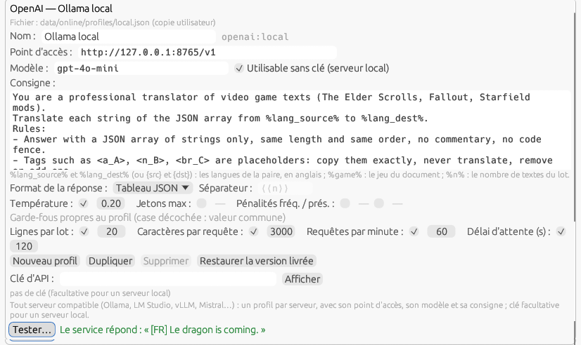
Figure 8.10 — Paramètres ▸ En ligne : le profil « Ollama local » pointé sur un serveur local, sa consigne, ses garde-fous, et le résultat de Tester….
La ligne. Ctrl+G, le menu de la ligne ▸ Traduire en ligne ou le bouton En ligne de la fenêtre d'édition envoient la source de la ligne courante — ou des lignes sélectionnées, en un lot — au service par défaut, dans la paire Source → Cible du document. La réponse remplace la traduction, au statut En attente, provenance « en ligne (DeepL) » (info-bulle du statut, onglet Enregistrement, colonne Commentaire), en une opération annulable (« Annuler : Traduction en ligne (1 ligne) ») ; une ligne Validé ou Personnalisé n'est remplacée qu'après confirmation. Sans service utilisable, Ctrl+G ouvre le navigateur sur Google Traduction, comme dans la fenêtre Traduire un FOMOD, et la barre d'état renvoie aux Paramètres ; dans cette fenêtre, Ctrl+G utilise lui aussi le service quand il existe.
Le lot. Ctrl+Maj+G ou Outils ▸ Traduire en ligne… ouvre le dialogue : la portée (ligne courante, sélection, vue filtrée, tout le document), la case Seulement les lignes à traduire (cochée : les lignes À traduire et En attente vides ; décochée : toute la portée hors Ignoré et jamais affichées), le service, puis l'annonce de ce qui sera envoyé : lignes et sources distinctes (une source répétée n'est envoyée qu'une fois et sa réponse posée sur toutes ses lignes), caractères, nombre de requêtes selon les garde-fous, nombre d'alias, nombres et sauts de ligne protégés, compteur de la session, lignes que le cache servira sans rien envoyer. Traduire lance l'envoi dans un fil d'arrière-plan : la barre de progression avance requête par requête, Arrêter interrompt après la requête en cours en gardant ce qui est reçu, le journal liste chaque ligne reçue ou refusée (erreur du service, jeton perdu, réponse vide ou identique à la source, ligne trop longue). Les lignes reçues entrent en une opération annulable (« Annuler : Traduction en ligne (184 lignes) »). Le dictionnaire du mod n'est touché qu'à l'enregistrement, comme pour toute ligne.
La traduction de masse. La portée Tout le document prend toutes les lignes du document, quels que soient les filtres posés, et dit combien sont à traduire sur le total (« Tout le document (2761 lignes à traduire sur 2968) ») ; c'est la portée proposée à l'ouverture quand rien n'est sélectionné, puis la dernière choisie ([Online] LastScope) ; une sélection de plusieurs lignes l'emporte. Le bloc « Ce qui sera envoyé » explique le compte : les lignes verrouillées par les règles d'exclusion, Ignoré ou jamais affichées en jeu ne sont jamais envoyées ; les lignes déjà traduites ne sont pas renvoyées tant que la case est cochée ; les lignes que le cache servira partent sans requête. Pendant l'envoi, Fermer est grisé ; Arrêter laisse finir la requête en cours. Le bilan donne les lignes reçues, refusées et non envoyées (« Reçues : 858 · refusées : 0 · non envoyées (arrêt) : 1903 »), puis les refus par raison. Les lignes reçues sont En attente, provenance « en ligne (service) » — aucune ne reçoit Validé — en une seule opération : un Ctrl+Z les retire toutes ; les lignes non envoyées restent telles quelles, et un nouvel envoi les reprend.
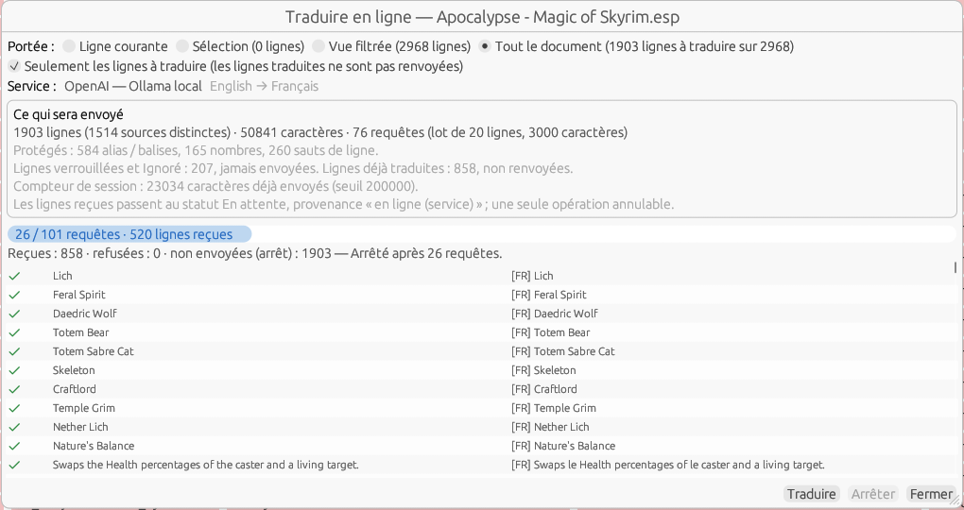
Figure 8.10 b — Traduire en ligne sur tout le document, arrêté après 26 requêtes sur 101 : la portée, les lignes écartées, le bilan (858 lignes reçues, 1 903 non envoyées).
Ce qui est protégé. Avant l'envoi, dans chaque source, les alias et balises du jeu (<Alias=…>, <Global=…>, balises de livre…) et les gabarits des fichiers texte ({0}, %s) deviennent <a_A>, <a_B>… ; les nombres <n_A>… ; les sauts de ligne <br_A>…. Les services qui le permettent reçoivent ces jetons comme balises à ne pas traduire (DeepL, Azure, Google) ; OpenAI reçoit la consigne. Au retour, chaque jeton reprend sa valeur ; un jeton absent, en double ou altéré fait refuser la réponse : la ligne n'est pas modifiée et le journal le dit. L'ordre des jetons peut avoir changé — la langue cible l'exige parfois —, ce qu'A-07 signale en avertissement, pas en erreur. Chacune des trois protections se décoche dans les Paramètres (les nombres, par exemple, pour une langue où le service les reformate utilement).
Garde-fous. Caractères par requête (5 000), lignes par lot (50) et requêtes par minute (20) découpent et cadencent l'envoi ; une ligne plus longue que la limite part seule, jamais tronquée, et est refusée si elle dépasse encore. Un compteur de caractères envoyés depuis le lancement s'affiche dans le dialogue ; au-delà du seuil (200 000, 0 pour ne jamais demander), chaque nouveau lot demande confirmation. Chaque réponse est conservée dans cache/online/<service>_<SRC>-<DST>.ximdb du dossier de configuration : une source déjà traduite par le même service dans la même paire n'est plus renvoyée, même après un redémarrage ; Vider le cache l'efface. Le proxy des Paramètres, ou à défaut la variable d'environnement HTTPS_PROXY, est honoré ; le délai d'attente est réglable ; les requêtes et les réponses ne sont pas journalisées.

8.11 Relire une traduction à deux
La relecture par une seconde personne est le moment où une traduction de mod gagne sa qualité. Plutôt que de s'échanger le même fichier — le dernier qui enregistre écrase l'autre —, le relecteur a sa propre colonne, Relecture, et le traducteur accepte ses propositions ligne par ligne. Options ▸ Colonnes ▸ Relecture ([Columns] ShowReview, décochée au départ) l'affiche entre Traduction et Provenance ; la fenêtre d'édition montre alors, sous la traduction, un champ Relecture.
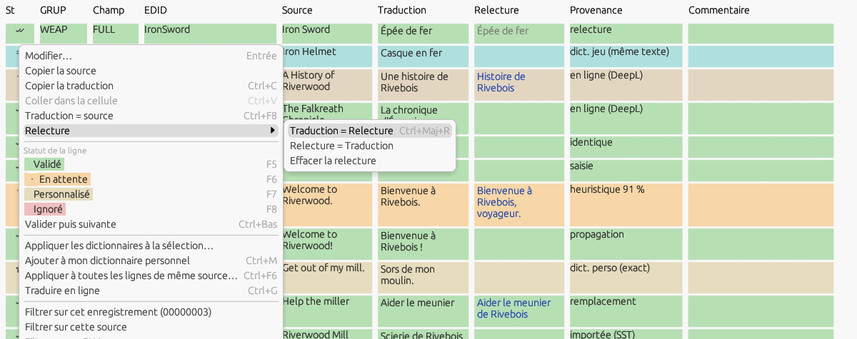
Figure 8.11 — La colonne Relecture : en bleu les propositions qui diffèrent de la traduction, en gris une proposition acceptée ; le sous-menu Relecture du menu de la ligne.
- Saisir une relecture : la cellule Relecture s'édite comme la cellule Traduction, et le champ de la fenêtre d'édition de même. Modifier la relecture ne touche ni la traduction, ni le statut, ni la provenance ; c'est une opération annulable « Relecture ».
- Accepter : Ctrl+Maj+R ou le menu de la ligne ▸ Relecture ▸ Traduction = Relecture, sur la ligne ou la sélection : une relecture non vide et différente remplace la traduction, la ligne passe au statut Validé (En attente si elle égale la source) avec la provenance « relecture » (§ 9.1). La relecture reste en place, en gris, jusqu'à Effacer la relecture. Une seule opération annulable pour toute la sélection ; la barre d'état donne le nombre de lignes validées.
- Partir de la traduction : Relecture = Traduction copie la traduction dans la relecture, pour que le relecteur corrige au lieu de tout retaper ; Effacer la relecture la vide.
- Les lignes à examiner : le bouton ≠ de la cellule Relecture de la rangée des filtres par colonne (§ 10.1, Ctrl+Maj+F), présent tant que la colonne est affichée, ne garde que les lignes dont la relecture diffère de la traduction ; il se combine aux autres filtres, la gomme de la rangée et Réinitialiser le relâchent.
Charger la copie du relecteur. Le relecteur travaille sur sa copie et l'enregistre en XML ou en JSON (Enregistrer sous…). Fichier ▸ Charger dans la relecture… ouvre tout fichier que l'application lit comme traduction — XML, JSON pivot, SST, EET, DSD, .ximdb, ou STRINGS de la langue cible (apparié par numéro de chaîne) — et en verse les traductions dans la colonne Relecture, sans toucher aux traductions. Appariement : Enregistrement, champ et source identiques (par défaut ; le FormID et l'EDID aussi quand les deux côtés en ont) ou Même source (texte seul). Ne remplir que les lignes dont la relecture diffère de la traduction (cochée) laisse vides les lignes que le relecteur n'a pas changées ; Remplacer une relecture déjà présente (décochée) protège une relecture saisie entre-temps. L'aperçu compte, avant de charger, les lignes du fichier, les appariées, les relectures différentes de la traduction, les lignes sans correspondance (source modifiée ou absente) et les relectures déjà présentes. Charger est une opération annulable ; la colonne s'affiche si elle était masquée.
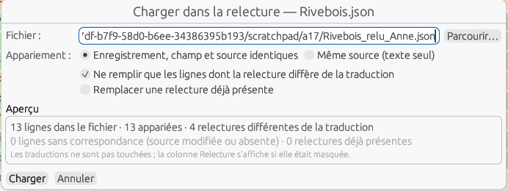
Figure 8.12 — Fichier ▸ Charger dans la relecture… : la copie relue, l'appariement et l'aperçu.
Où va la relecture. Elle est enregistrée dans le dictionnaire du mod (format 4), le JSON pivot et le XML natif ; Enregistrer sous… dans un format qui ne la porte pas (SST, EET, XML xTranslator, DSD, CSV, STRINGS) prévient : « La relecture de 37 lignes n'est pas enregistrée dans ce format. » Les exports de jeu, la création et l'application des dictionnaires l'ignorent : seule la traduction compte.

8.12 Historique et retour arrière
L'annulation (§ 6.6) défait les dernières opérations de la session et se vide à la fermeture. L'historique garde, par fichier, la liste datée des traductions successives de chaque ligne : il survit à l'enregistrement et à la réouverture, se consulte et permet de revenir à une version antérieure, ligne par ligne, même plusieurs jours après.
- Ce qui est inscrit : chaque opération annulable laisse une entrée par ligne qu'elle change — date et heure à la seconde, identité de la ligne (signature, champ, FormID, EDID, rang), traduction et statut avant et après, provenance après, relecture avant et après quand elle change, et le nom de l'opération (« Saisie », « Application des dictionnaires », « Traduction en ligne (DeepL) », « Traduction = Relecture »…). Une saisie compte pour une entrée par cellule, comme l'annulation. Le journal ne fait que s'allonger : annuler ou rétablir ajoute une entrée (« Annulation : Saisie ») au lieu d'en effacer une. Le pré-remplissage fait à l'ouverture d'un fichier n'est pas inscrit.
- Où il est gardé : en mémoire pendant la session et dans la sauvegarde automatique — une reprise après un arrêt anormal retrouve les entrées de la session perdue (§ 7.5) —, puis, à chaque enregistrement du dictionnaire du mod, dans un fichier compagnon du même nom et du même dossier, <dictionnaire du mod>.ximhist (une entrée JSON par ligne). Un document sans dictionnaire du mod (pas de langue cible) garde son historique dans le JSON pivot quand vous l'enregistrez sous ce format. L'historique ne part jamais dans une sortie de jeu, un dictionnaire partagé ou une archive de mod.
- Combien : au plus Entrées conservées par fichier (Paramètres ▸ Avancé, 20 000 par défaut, de 1 000 à 200 000) ; au-delà, les plus anciennes sont retirées à l'écriture. Décocher Tenir l'historique des modifications l'arrête : les entrées existantes sont conservées, plus rien n'est ajouté.
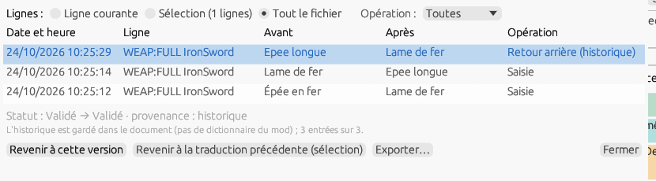
Figure 8.13 — Outils ▸ Historique… : la portée, le filtre par opération, les entrées de la plus récente à la plus ancienne et le détail de l'entrée choisie.
Outils ▸ Historique… ouvre une fenêtre indépendante : portée Ligne courante, Sélection ou Tout le fichier, filtre Opération, puis les entrées de la plus récente à la plus ancienne (date et heure, ligne, avant, après, opération). Cliquer une entrée sélectionne sa ligne dans la grille et affiche dessous les statuts, la provenance et la relecture. Une ligne dont la source a changé depuis l'entrée (mise à jour du mod, § 12.11) est en orange, « source différente ». Exporter… écrit les entrées affichées en CSV. La position et la taille de la fenêtre sont mémorisées ([Window] HistX/Y/W/H).
- Revenir à cette version (fenêtre, ou bouton de chaque entrée dans l'onglet Historique de la fenêtre d'édition) : la ligne reprend la traduction et le statut « après » de l'entrée, avec la provenance « historique ». Si la source de la ligne a changé depuis, une confirmation est demandée.
- Revenir à la traduction précédente (Ctrl+Alt+Z, menu de la ligne ▸ Historique, bouton de la fenêtre) : chaque ligne de la sélection reprend la traduction et le statut qu'elle avait avant la modification qui lui a donné sa traduction actuelle ; les lignes sans entrée restent telles quelles et sont comptées dans le message.
- Chacun de ces retours est une opération annulable « Retour arrière (historique) », elle-même inscrite au journal.
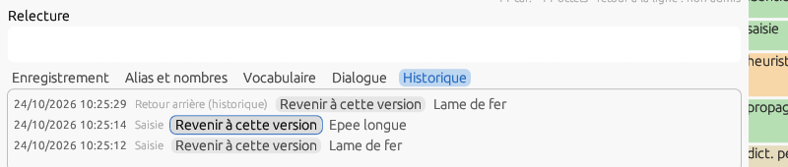
Figure 8.14 — L'onglet Historique de la fenêtre d'édition : les entrées de la ligne, chacune avec Revenir à cette version.

8.13 Les scripts
Les mods de Skyrim, Fallout 4 et Starfield passent une partie de leurs textes par des scripts Papyrus. Cette section décrit ce que l'application en lit et en traduit.

Les chaînes VMAD
Un enregistrement peut porter un sous-champ VMAD : les scripts qui lui sont attachés et la valeur de leurs propriétés — et, pour une quête, une réplique, un paquet, une aptitude, une scène ou un terminal, ses fragments de script. Parmi les propriétés, celles de type chaîne (et les tableaux de chaînes, et les membres chaîne des structures de Fallout 4) portent parfois un texte affiché — titre ou page d'un menu MCM, message, nom donné à un objet créé par script —, le plus souvent un identifiant : nom de fichier, clé « $… », nom d'événement ou de menu. Chacune donne une ligne de champ VMAD, index = rang de la chaîne dans le bloc ; l'info-bulle de la cellule Champ et la colonne Commentaire donnent le script et la propriété (MCM_skipper.Pages[0]). Les noms de scripts, de propriétés et de fragments ne sont jamais des lignes.
Verrouillées par défaut. À l'ouverture, toutes les lignes VMAD sont Ignoré, provenance « verrouillée : VMAD désactivé », non modifiables : traduire un identifiant casserait le script. Outils ▸ Scripts ▸ Traduire les chaînes VMAD de ce fichier (figure 8.15), case à cocher propre au document, les déverrouille ; c'est une opération annulable, et la décocher les reverrouille sans rien perdre : les traductions restent dans le dictionnaire du mod et reviennent quand on la recoche. L'état de la case est mémorisé dans l'en-tête du dictionnaire du mod et dans le pivot JSON ; il revient à la réouverture.
Règles. Case cochée, les lignes sans traduction qui ressemblent à un identifiant restent verrouillées, avec la règle en provenance : « clé $ » (une clé résolue par les fichiers d'interface), « chemin ou fichier » (DLCRobot.esm, un chemin, _root.), « sans lettre », « mot isolé » (un seul mot sans espace, comme weaponSwing — mais aussi « Help », d'où la vérification). Une telle ligne se déverrouille à la main : un statut (F6, F5…) ou une traduction saisie lui donne la provenance « saisie ». Ces règles sont celles des règles d'exclusion (§ 8.14), dans assets/data/rules/exclusions.json ; une copie du même nom dans le dossier data/rules/ de la configuration la remplace. Le filtre Provenance ▸ Verrouillée isole les lignes verrouillées.
Écriture. Le plugin complet, le correctif de remplacement et les plugins délocalisé ou localisé (§ 19.4) réécrivent les blocs qui portent une ligne exportée : seule la chaîne traduite change, avec sa longueur, tout le reste du bloc est recopié tel quel ; un bloc sans ligne exportée est copié octet pour octet. Les chaînes VMAD ne sont jamais dans les STRINGS : en sortie STRINGS, hybride ou DSD, le dialogue d'export compte les lignes VMAD exportées que la sortie n'écrit pas (exportez alors aussi le plugin).
Barre d'état. « Chaînes VMAD : n » pour un fichier qui en a. Un bloc d'une version ou d'un type que l'application ne connaît pas n'est pas lu : il ne donne aucune ligne, il est conservé tel quel à l'écriture, le journal le nomme, et la barre d'état affiche « Blocs VMAD non lus : n ».
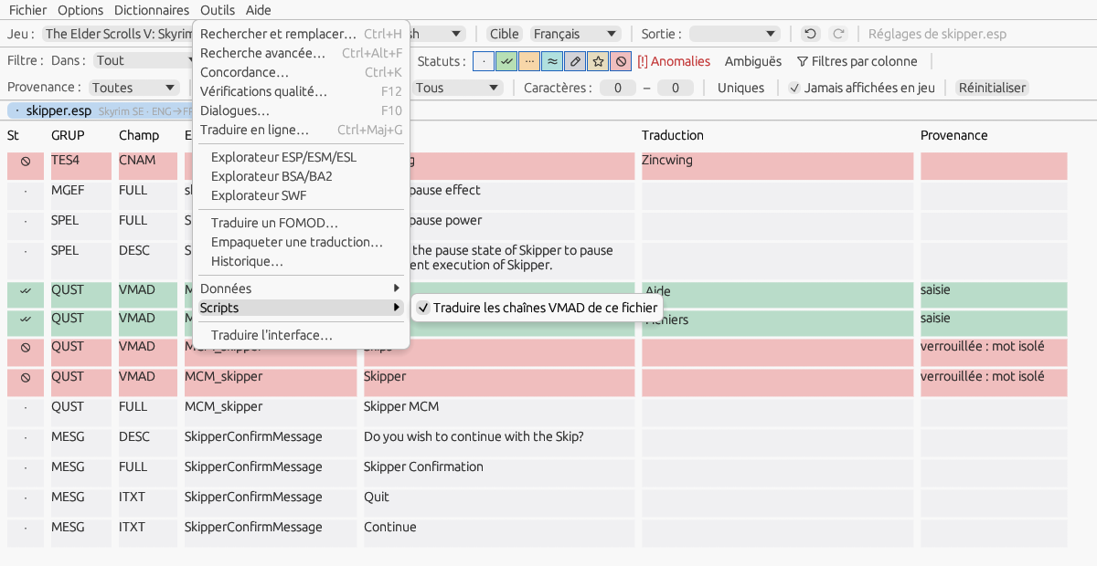
Figure 8.15 — Les lignes VMAD de Skipper, case cochée : une ligne traduite, les autres verrouillées par la règle « mot isolé » ; le menu Outils ▸ Scripts.

Les scripts compilés (.pex)
Un script Papyrus compilé porte une table de chaînes où voisinent les identifiants (noms d'objets, de fonctions, de propriétés, de variables, d'états) et les littéraux du code : textes de Debug.Notification et Debug.MessageBox, options de menus MCM construites par script, noms donnés par SetName, mais aussi noms de fichiers, d'événements, de menus, clés « $ ». L'application lit le script en entier, sait d'où chaque chaîne est référencée, et ne présente comme lignes que les littéraux. Formats : Skyrim LE et SE (3.1, 3.2), Fallout 4 et 76 (3.9), Starfield (3.12) ; un autre numéro n'est pas lu.
Scripts du mod. Outils ▸ Scripts ▸ Scripts du mod…, sur un plugin (figure 8.16), ouvre une fenêtre indépendante qui cherche les scripts du mod : les .pex libres du dossier Scripts/ à côté du plugin (sous-dossiers compris, sources à part), ceux des archives du mod (<plugin>.bsa, <plugin> - Main.ba2…), un script libre l'emportant sur celui de l'archive à nom égal, comme pour le moteur, et les sources .psc (Scripts/Source/, Source/Scripts/, Scripts/Source/User/, archives). La table donne pour chaque script son origine, son format, ses chaînes, ses textes (littéraux non verrouillés), ses lignes traduites, la présence de la source et son état (aucun texte, modifié, traduit, version inconnue : non lu, illisible). Ouvert depuis le dossier Data du jeu lui-même, où tous les mods déposent leurs scripts, la fenêtre ne garde que les scripts que le plugin nomme (blocs VMAD, fragments).
Le document « scripts ». Ouvrir dans un onglet ouvre un document « <plugin> — scripts », un par plugin, qui réunit les textes de tous ses scripts, fragments compris (QF_, TIF__, PRKF_, TERM__…) : champ STR, EDID = le script, index = l'indice de la chaîne dans la table ; la colonne Commentaire donne la fonction qui l'utilise et la fonction appelée (MCM_skipper.OnPageReset · MCM_skipper.AddTextOption). Il a son dictionnaire du mod (<plugin>_scripts_<SRC>-<DST>.ximdb), ses langues, l'annulation, la propagation et « Tous les mods » comme les autres. Fichier ▸ Ouvrir sur un .pex donne le même document pour ce seul script.
Verrouillage. Les littéraux qui ne sont pas des textes restent Ignoré avec la règle en provenance : « identifiant du script » (la chaîne est aussi un nom du script : la traduire changerait le nom), « argument de … » (argument d'une fonction dont les chaînes sont des identifiants : Game.GetFormFromFile, RegisterForModEvent, Debug.Trace, StorageUtil.*…), puis les règles des chaînes VMAD (clé $, chemin ou fichier, sans lettre, mot isolé). Un statut ou une traduction saisie déverrouille la ligne. Les fonctions et les motifs sont ceux des règles d'exclusion (§ 8.14) ; Outils ▸ Scripts ▸ Ouvrir les règles des scripts ouvre leur éditeur, et une copie utilisateur de l'ancien papyrus_rules.json y est fusionnée une fois.
L'onglet Script. Pour une ligne de script, la fenêtre d'édition a un onglet Script (figure 8.17) : la fonction et l'appel, le nombre d'usages de la chaîne dans le compilé, si elle est partagée avec un identifiant, et, quand la source .psc est trouvée, la ligne qui contient le littéral, en bleu, avec deux lignes de contexte de part et d'autre, les commentaires en gris, en lecture seule.
Écriture. Sortie « Scripts (.pex) », la seule d'un document « scripts » : Exporter la traduction… demande un dossier (celui du plugin par défaut) et y écrit dans Scripts/ les scripts qui ont des lignes exportées — fichiers libres, jamais dans l'archive —, l'original existant étant d'abord copié dans backups/ (§ 11.2). Seule la table de chaînes change : un littéral prend sa traduction à sa place ; une chaîne partagée avec un nom reste en place et sa traduction est ajoutée en fin de table, seuls ses usages littéraux étant redirigés ; tout le reste du fichier est recopié. Un script sans ligne exportée n'est pas écrit. Le bouton Enregistrer les scripts traduits… de la fenêtre fait la même chose.
Note — Fallout 4 ne préfère les fichiers libres à l'archive du mod que si Fallout4Custom.ini contient, dans la section [Archive], bInvalidateOlderFiles=1 et sResourceDataDirsFinal=. Skyrim et Starfield les préfèrent d'eux-mêmes.
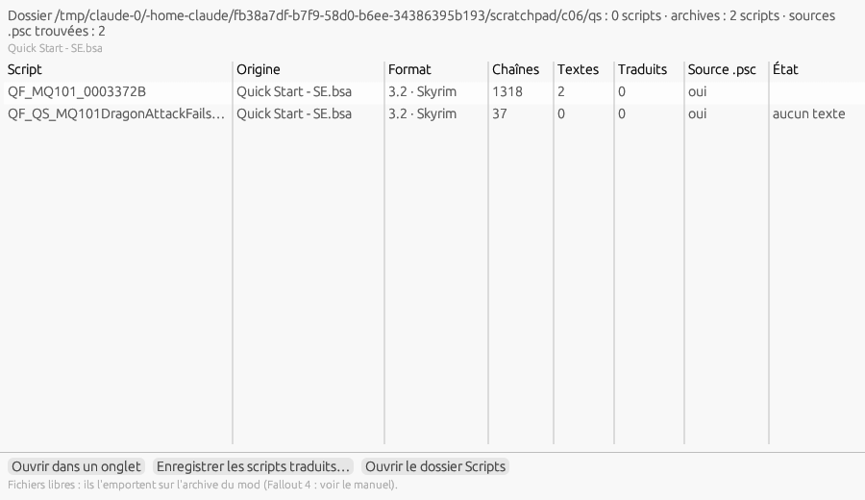
Figure 8.16 — Outils ▸ Scripts ▸ Scripts du mod… sur Skipper : les lieux parcourus, les scripts trouvés, les actions.
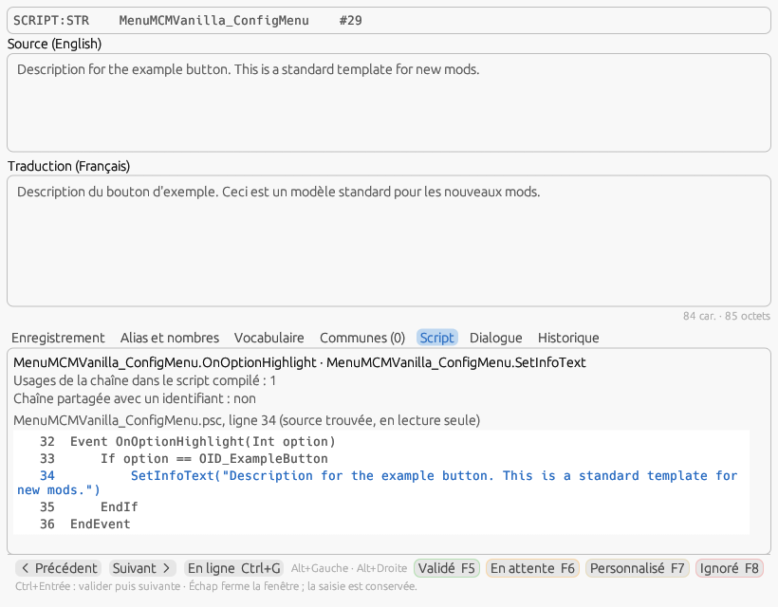
Figure 8.17 — L'onglet Script de la fenêtre d'édition sur une ligne de script : la fonction, les usages, la source .psc autour du littéral.
Reporter dans la source. Sous la source, la case Reporter aussi la traduction dans la source .psc (décochée par défaut, [Scripts] CopyToSource) fait écrire aussi, à l'export, la source de chaque script écrit, les littéraux traduits remplacés entre leurs guillemets, à sa place d'origine sous le dossier choisi (Scripts/Source/, Source/Scripts/ ou Scripts/Source/User/ selon le mod). Le jeu n'en a pas besoin ; elle sert à qui recompile le mod.

Les scripts des jeux anciens (SCTX)
Oblivion, Fallout 3 et New Vegas gardent leurs scripts dans le plugin : un enregistrement SCPT, et le script de résultat d'une étape de quête (QUST) ou d'une réplique (INFO), porte la source (SCTX), le compilé (SCDA) et son en-tête (SCHR). Les textes affichés y sont les arguments de Message et MessageBox — le message, puis chaque bouton — et de leurs formes des extenseurs MessageEx et MessageBoxEx (xOBSE, NVSE), où les boutons suivent le message dans la même chaîne, séparés par « | » : chaque morceau est une ligne. Les lignes sont dans le document du plugin, champ SCTX, index = rang dans l'enregistrement ; la colonne Commentaire donne l'instruction, le rang du message ou du bouton, et le commentaire « ; » qui précède l'instruction. Les autres chaînes des scripts (noms, variables, arguments d'autres fonctions) ne sont pas extraites ; les codes de format (%.0f, %r…) restent dans le message et doivent être gardés.
Source et compilé. C'est le compilé que le moteur exécute : à l'ouverture, chaque texte est cherché dans le SCDA sous la forme qu'y écrit le compilateur (« %r » devenu un saut de ligne). À l'export (module complet ou correctif de remplacement), la traduction remplace le texte dans la source, guillemets conservés, et dans le compilé, avec les longueurs de l'instruction, du bloc Begin et la taille du compilé dans SCHR ; le reste du script est identique, un script sans ligne exportée est recopié octet pour octet. Un texte introuvable dans le compilé (script non compilé, forme imprévue) donne une ligne verrouillée « compilé introuvable » : déverrouillée et traduite, seule la source change, et il faut recompiler le script dans le Construction Set ou le GECK. Les messages sont limités à 255 octets (compteur de longueur).
L'onglet Script et la fenêtre. Sur une ligne SCTX, l'onglet Script (figure 8.18) montre le script et son FormID, les lignes que le script donne, la place du texte dans le compilé (ou l'avertissement « littéral introuvable »), puis la source en lecture seule avec la ligne de l'instruction en bleu et les commentaires en gris. Pour ces jeux, Outils ▸ Scripts ▸ Scripts du mod… liste les scripts du plugin qui ont des messages, avec leurs comptes ; Ouvrir dans un onglet sélectionne la première ligne du script choisi dans la grille du plugin ; les boutons d'enregistrement sont grisés, le script s'écrit avec le plugin.
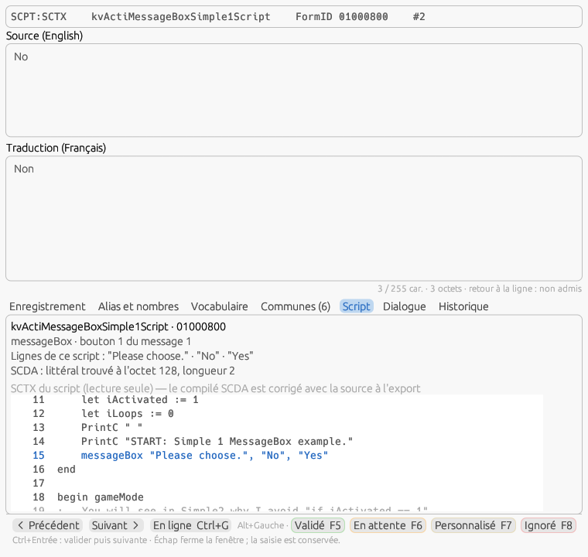
Figure 8.18 — L'onglet Script sur une ligne SCTX d'Oblivion : la source du script, l'instruction en bleu, les lignes du script et la place du texte dans le compilé.

8.14 Les règles d'exclusion
Une partie des lignes d'un mod ne sont pas des textes : identifiants (« xCACO_FireGrenadeEffect01Impact »), clés d'interface (« $Clé »), chemins, FormID, adresses, balises seules (« <Alias=Player> <br> »), valeurs techniques des fichiers MCM. Les règles d'exclusion les reconnaissent et les verrouillent : statut Ignoré, provenance « verrouillée : identifiant », « verrouillée : clé $ »… ; elles ne sont ni traduites ni exportées traduites. Les règles ne touchent que les lignes que personne n'a décidées (sans traduction, À traduire, sans provenance) ; elles sont levées avant le remplissage par les dictionnaires et reposées après, à l'ouverture comme à chaque réapplication. Une ligne que vous déverrouillez à la main (un statut F5, F6… ou une traduction saisie, provenance « saisie ») n'est plus jamais reverrouillée dans ce document.
Trois niveaux. Les règles livrées sont dans assets/data/rules/exclusions.json ; une copie du même nom dans le dossier data/rules/ de la configuration la remplace (c'est elle que l'éditeur écrit) — elle reprend l'ancien papyrus_rules.json des scripts, dont une copie utilisateur est fusionnée une fois puis renommée .bak. Les règles livrées : clé $ ; chemin ou fichier (une ligne sans espace avec un antislash, deux barres obliques ou une extension connue — « Themes/Tags » et « </font> » n'en sont pas) ; sans lettre ; identifiant (sans espace ni ponctuation, avec un soulignement, une lettre suivie d'un chiffre ou trois majuscules internes : « ITMPotionUse », pas « MrHandy ») ; FormID ou couleur hexadécimale ; adresse web ; balises seules (« <Unknown> » est un texte) ; pour les fichiers texte, les clés techniques des MCM/Config/*/config.json (type, id, sourceType, form, script…) et les clés d'identifiants des JSON (« *ID* », « *Type ») ; pour les chaînes de script, en plus, le mot isolé et les fonctions dont les arguments sont des identifiants (§ 8.13). Les règles déduites sont calculées à l'ouverture : une chaîne de script ou une ligne de fichier texte égale à un EDID du plugin (jamais un champ affiché comme FULL ou DESC), une clé du fichier d'interface du mod, un nom de fichier du dossier du mod. Les règles apprises viennent de vous, par la généralisation ci-dessous : locales, elles vivent dans l'en-tête du dictionnaire du mod ; globales, dans votre copie du fichier.
Outils ▸ Règles d'exclusion… ouvre une fenêtre indépendante à trois onglets. Règles actives résume le document (« lignes verrouillées : 1 745 ; règles qui agissent : 4 ; lignes déverrouillées à la main, qui l'emportent : 0 ») et liste chaque règle avec sa case Actif, son origine (livrée, déduite, apprise pour ce mod ou globale, utilisateur, fichier des champs, fiche du jeu), sa portée, son jeu, le nombre de lignes qu'elle verrouille et un exemple. Décocher une règle la désactive pour ce document (mémorisé dans le dictionnaire du mod) : ses lignes reviennent À traduire et passent par les dictionnaires, en une opération annulable. Pour la règle sélectionnée : Voir les lignes restreint la grille à ses lignes (une puce « Règle : … » dans la barre de filtres), Déverrouiller les lignes la désactive pour le document, Rendre globale / Rendre locale déplace une règle apprise ; Réappliquer les règles relance tout. Les champs marqués Verrouillé dans le fichier des champs (§ 15.1) et, pour Oblivion Remastered, les clés LOC_* sont listés sans case : ils se règlent là où ils sont.
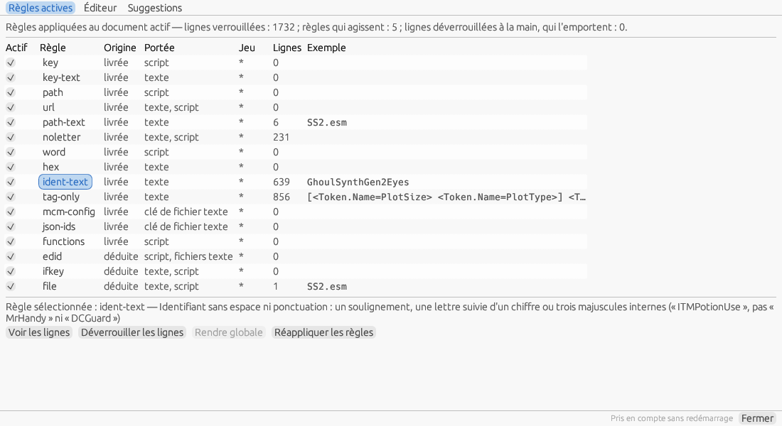
Figure 8.14 — Règles d'exclusion, onglet Règles actives, sur Sim Settlements 2 : les règles livrées et déduites, leurs comptes et un exemple.
Éditeur. L'onglet Éditeur édite la copie utilisateur : à gauche la liste des règles, dans l'ordre (la première qui reconnaît une ligne la nomme), avec leur case et Ajouter / Dupliquer / Supprimer / ▲ ▼ — supprimer une règle livrée la désactive seulement, pour que la restauration la retrouve ; à droite la règle : identifiant, type (regex sur le texte, champ REC:FLD, motif d'EDID, fonction de script, clé de fichier texte), motif, « Et aussi » (une seconde expression qui doit aussi reconnaître le texte), portée (texte, script), fichiers (pour une clé), jeu (* pour tous), commentaire ; sous la règle, l'essai sur le document ouvert (« Essai sur le document : 652 lignes — première : « Airplane_Debris_02 » ») ; en bas, les fonctions de script, une par ligne. Enregistrer valide le fichier (identifiant unique, expression compilable, signature AAAA:BBBB, portée non vide) — un fichier invalide n'est jamais écrit — puis réapplique les règles aux documents ouverts, sans redémarrage ; Restaurer la version livrée supprime la copie. L'onglet Suggestions calcule, à la demande, des règles sans les appliquer : un champ que la base du jeu ne traduit jamais (plus de cinquante lignes de source = traduction), un groupe d'au moins dix lignes Ignoré à la main qui partagent un champ, un premier mot ou une extension ; Ajouter à l'éditeur la range dans l'éditeur.
Généraliser. Quand vous passez une ligne en Ignoré (F8, bouton ou menu) et que d'autres lignes du document partagent son texte ou son champ, la fenêtre Généraliser l'exclusion ? propose d'ignorer aussi : les autres lignes de même texte dans ce mod (règle locale, choix par défaut) ; les lignes qui commencent par le même début (« zzz », « Bld Deco ») dans ce mod ou dans tous les mods ; les autres lignes du même champ — ou de la même clé pour un fichier texte — dans ce mod ou dans tous les mods du jeu, grisé pour un champ affiché en jeu (FULL, DESC, ITXT, NAM1…), dont l'exclusion ferait disparaître de vrais textes ; ou rien. La règle créée verrouille ses lignes en une opération annulable ; la ligne d'origine, elle, garde son état. La case Ne plus proposer de généralisation (comme Paramètres ▸ Avancé ▸ Proposer de généraliser une exclusion posée à la main, [Rules] ProposeGeneralization) remplace la fenêtre par un lien « Généraliser… » dans la barre d'état. La fenêtre mémorise sa géométrie ([Window] RulesX/Y/W/H).
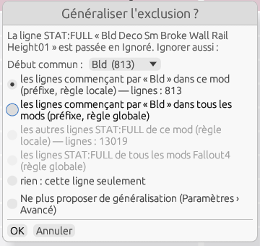
Figure 8.14 b — Généraliser l'exclusion après un F8 sur un nom interne de Sim Settlements 2 : le texte exact, le début commun, le champ grisé.

9. Les statuts et leurs couleurs
Chaque ligne porte un statut, matérialisé par une couleur de fond et un glyphe :
Statut | Glyphe | Signification
À traduire | • | Ligne non encore traduite.
Validé | ✓✓ | Traduction saisie dans une ligne vide, ou validée (F5).
En attente | … | Traduction incomplète ou en cours.
Traduit par similarité | ≈ | Rempli automatiquement depuis un dictionnaire.
Proposition modifiée | ✏ | Traduction automatique retouchée à la main : à relire.
Personnalisé | ★ | Marqué comme personnalisé.
Ignoré | ∅ | Ligne exclue de la traduction.
Un cas particulier : les lignes jamais affichées en jeu — l'en-tête du plugin (auteur et description, TES4:CNAM / TES4:SNAM), les noms que seul l'éditeur de Bethesda utilise (explosions, projectiles, zones de danger, et selon le jeu classes, factions, arbres ou lumières), et, dans Fallout 4, Fallout 76 et Starfield, les noms des gabarits d'objets des armes et armures (les combinaisons de modifications prédéfinies, lignes FULL supplémentaires d'un WEAP ou d'un ARMO) marqués « réservé à l'éditeur » — seul le gabarit d'un unique légendaire, qui nomme l'objet en jeu, reste traduisible et porte le commentaire « Gabarit d'objet ». Elles portent le statut Ignoré, s'affichent sur fond rouge (la couleur d'Ignoré) avec le texte source en place de la traduction, ne s'éditent pas et ne reçoivent rien des dictionnaires : les traduire serait du travail perdu. Elles sont masquées par défaut ; la case Jamais affichées en jeu de la barre de filtres les montre (§ 10). La liste est une donnée par jeu (mode « Jamais affiché en jeu » dans l'éditeur des champs, § 15.1), volontairement prudente : si l'auteur d'un mod vous signale d'autres lignes inutiles, ajoutez-les-y.
Les couleurs sont entièrement personnalisables via Options ▸ Couleurs des statuts…. Le sélecteur propose un onglet Couleur de l'index (palette AutoCAD ACI) et un onglet Couleurs vraies (RVB). Réinitialiser les couleurs restaure la palette par défaut.

9.1 La provenance des traductions
Le statut dit où en est une ligne ; la provenance dit d'où vient sa traduction. Chaque opération qui écrit une traduction la fixe pour les lignes qu'elle change, et seulement celles-là : saisie (tapée dans la grille ou la fenêtre d'édition, collée, Traduction = source) ; dictionnaire, avec le fichier, son rôle (jeu, mod, perso, texte, ext., sauv.) et le niveau de correspondance (enregistrement et texte identiques, même texte, texte seul, ancienne donnée, même enregistrement texte changé, forme normalisée avec ses reports — § 7.3) ; heuristique avec son score (bouton Utiliser de l'onglet Vocabulaire, traduction instantanée F9 sur toute la source) ; en ligne avec le service ; propagation (recopiée d'un doublon, § 8.4) ; remplacement (Rechercher et remplacer, réparations des alias et nombres, unification des vérifications qualité, correcteur) ; fichier cible (§ 7.7) ; relecture (Traduction = Relecture, § 8.11) ; importée avec le format, pour une traduction lue avec le fichier ouvert (SST, EET, XML d'un autre outil). Une ligne sans traduction n'a pas de provenance.
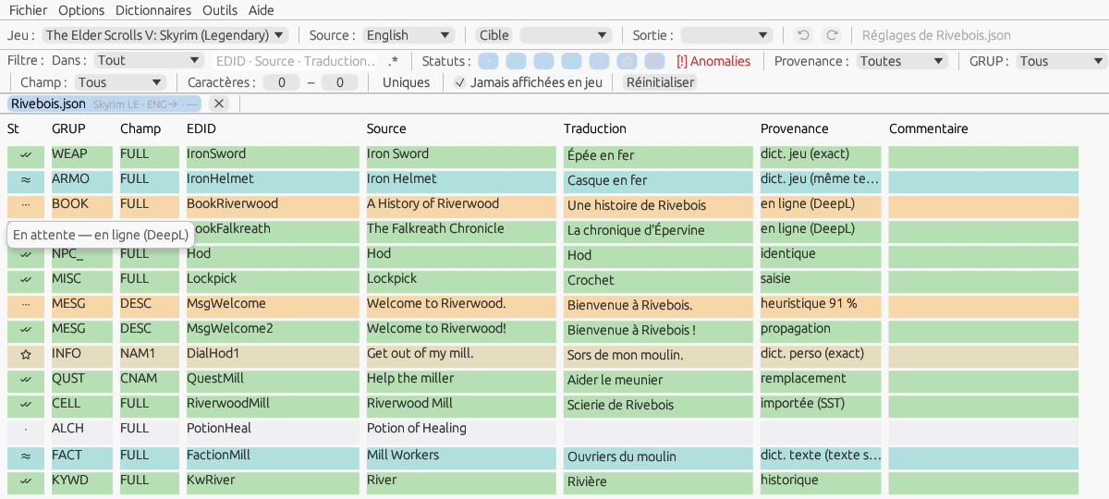
Figure 9.1 — La colonne Provenance (Options ▸ Colonnes) et, sur la cellule de statut, l'info-bulle « Statut — provenance ».
- Changer le statut ne change pas la provenance : une ligne reçue de DeepL puis validée (F5) reste « en ligne » ; l'info-bulle dit « Validé — en ligne (DeepL) ». Retoucher à la main une traduction venue d'ailleurs la fait passer en « saisie » ; vider la traduction efface la provenance ; Ctrl+Z et Ctrl+Y la restaurent avec la traduction et le statut.
- Où la lire : l'info-bulle de la cellule de statut (« Statut — provenance complète », par exemple « Validé — Skyrim_ENG-FRA.ximdb (dict. jeu), enregistrement et texte identiques ») ; l'onglet Enregistrement de la fenêtre d'édition (§ 8.5) ; la colonne Provenance, en libellé court (« dict. mod (même texte) », « heuristique 91 % »).
- Identique : une traduction non vide égale à la source (espaces de bordure près) s'affiche « identique » dans la colonne et se range dans « Identique à la source » du filtre, quelle que soit sa provenance enregistrée — qui reste dans l'info-bulle. C'est le cas à relire : un nom propre laissé tel quel, ou un oubli.
- Enregistrée avec le travail : la provenance est écrite dans le dictionnaire du mod (format 4 du .ximdb, un huitième élément par ligne ; les formats 1 à 3 se lisent comme avant et un fichier passe au format 4 à son premier enregistrement), dans le JSON pivot (enregistrement et autosauvegarde) et dans le XML natif de XIMOD. Une ligne retrouvée à la réouverture par le dictionnaire du mod reprend la provenance qu'elle avait (« en ligne (DeepL) »), au lieu de « dictionnaire du mod ». Les formats des autres outils (SST, EET, XML xTranslator, CSV, STRINGS) et les dictionnaires partagés n'en portent pas.
- Aucune couleur nouvelle : la provenance se lit dans le texte ; les sept couleurs de statut sont inchangées.

10. Filtres et compteurs
La barre de filtres restreint les lignes affichées ; les critères se combinent :
- Filtre (texte) : n'affiche que les lignes contenant le texte saisi, dans la cible choisie par Dans (§ 4.3) — tout, source, traduction, EDID ou FormID, signature, ou le commentaire généré (§ 8.1).
- Statuts : un bouton par statut, glyphe sombre sur la couleur du statut, encadré tant que le statut est affiché, gris quand il est masqué ; un clic le masque ou le remontre.
- Ambiguës : seulement les lignes que les dictionnaires ont laissées ambiguës, marquées ≠ (§ 11.4).
- Recherche avancée (n) : pastille posée par la recherche avancée (§ 10.2) ; un clic la retire.
- Filtres par colonne (Ctrl+Maj+F) : affiche ou masque la rangée de filtres sous les en-têtes de la grille (§ 10.1).
- Provenance : Toutes, Saisie, Dictionnaire de jeu, Dictionnaire du mod, Dictionnaire personnel, Autre dictionnaire (texte seul, externes, sauvegardes), Heuristique, En ligne, Propagation, Remplacement, Relecture, Historique, Importée (fichier cible compris), Verrouillée (chaînes de scripts, § 8.13), Identique à la source, Sans traduction (§ 9.1). Elle se combine aux statuts : « En ligne » + Validé montre les lignes d'un service que vous avez déjà validées.
- GRUP : limite à un type d'enregistrement.
- Champ : limite à un sous-champ.
- Caractères : filtre par longueur de texte.
- Uniques : une seule ligne par source distincte (avec propagation, § 8.4).
- Jamais affichées en jeu : montre aussi les lignes que le jeu n'affiche jamais (§ 9), en rouge et non modifiables ; décochée au départ, la case est mémorisée ([Editing] ShowUnused).
- Enregistrement … / Source … : pastilles posées par le menu de la ligne (§ 8.2) — toutes les lignes d'un même FormID, ou d'un même texte source ; un clic sur la pastille la retire.
- Réinitialiser : efface tous les filtres, ceux de la rangée par colonne compris.

10.1 Les filtres par colonne
La barre de filtres n'a qu'un champ de texte, appliqué à une cible. Pour une recherche qui croise plusieurs colonnes — « les noms (FULL) de livres (BOOK) dont la traduction contient encore “Iron” » —, le bouton Filtres par colonne de la barre de filtres (Ctrl+Maj+F, [Editing] ColumnFilters, masquée au départ) affiche une rangée de champs sous les en-têtes de la grille : un sous chaque colonne de texte visible — GRUP, Champ, EDID, Source, Traduction et, quand elles sont affichées, Relecture, Provenance et Commentaire ; rien sous St ni sous les boutons de statut, les statuts se filtrant dans la barre. Les champs se combinent en ET entre eux et avec tous les critères de la barre (texte, statuts, GRUP et Champ exacts, provenance, longueur, uniques, jamais affichées) ; chacun agit un quart de seconde après la dernière frappe ou aussitôt sur Entrée, Échap dans un champ le vide, et la gomme ⌫ à gauche de la rangée vide tous les champs d'un clic. Sans la case .* de la barre, un champ cherche « contient », sans distinction de casse ; avec elle, chaque champ est une expression régulière (syntaxe Rust, insensible à la casse, (?-i) en tête pour la respecter) — un seul mode pour toute la rangée. Une expression invalide met son champ en rouge, l'info-bulle donne l'erreur, et ce seul filtre est ignoré, les autres continuant d'agir. Le champ EDID cherche dans l'EDID et dans le FormID en hexadécimal, comme la cible « EDID ou FormID » ; le champ Provenance cherche dans le libellé court de la colonne (« dict. jeu », « en ligne (DeepL) »…), le champ Commentaire dans le commentaire de l'auteur et le texte généré. La cellule Relecture porte en plus le bouton ≠ (§ 8.11). Quand aucune ligne ne reste, la grille nomme les filtres actifs (« filtres : GRUP « ARMO », Champ « FULL » ») ; la même liste est l'info-bulle du compteur « affichées » de la barre d'état. Masquer la rangée vide ses champs : aucun filtre n'agit sans être visible. La sélection et la ligne courante sont conservées tant qu'elles restent visibles.
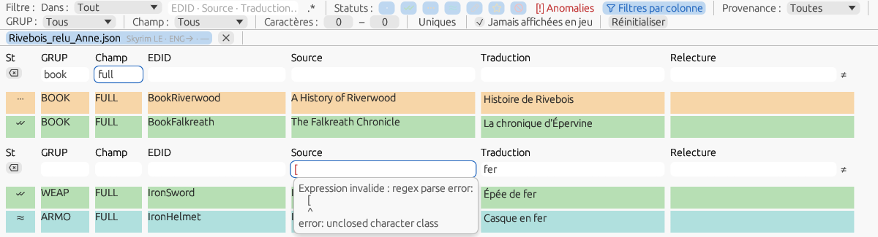
Figure 10.1 — La rangée des filtres par colonne : « book » sous GRUP et « full » sous Champ ne gardent que les titres de livres ; en bas, une expression invalide en mode .* (champ rouge, erreur en info-bulle), l'autre champ continuant d'agir.
Les compteurs de la barre d'état (§ 4.5) reflètent en direct le résultat du filtrage : « M affichées » suit la vue, les pastilles par statut comptent tout le document, et un clic sur l'une d'elles pose le filtre de statut correspondant.

10.2 La recherche avancée
Outils ▸ Recherche avancée… (Ctrl+Alt+F) ouvre une fenêtre indépendante qui combine six critères en ET : Source, Traduction, EDID ou FormID (l'EDID, ou le FormID en hexadécimal comme la cible « EDID ou FormID » de la barre), GRUP, Champ et Mot-clé (cherché dans la source, la traduction, l'EDID, la signature et le commentaire). Un champ vide ne filtre pas. Chaque champ a sa case .* — expression régulière, syntaxe Rust — et sa case Casse ; sans .*, le champ cherche « contient ». Une expression invalide met son champ en rouge, l'erreur en info-bulle, et la recherche attend qu'elle soit corrigée. Les statuts et « Jamais affichées en jeu » se choisissent dans la fenêtre comme dans la barre de filtres.
Groupes capturés. Quand Source et Traduction sont toutes deux des expressions avec au moins un groupe entre parenthèses, l'option Groupes capturés compare ce que chacune capture, dans l'ordre, sans les espaces de bord : Identiques entre source et traduction ou Différents ; une ligne où l'une des expressions ne trouve rien est écartée. Avec Source « (\d+) » et Traduction « (\d+) », Différents trouve les lignes dont le premier nombre a changé en traduction — « You have 3 days left » traduit « Il reste 5 jours ». Sans groupe dans l'une des expressions, l'option est grisée.
Aperçu et résultat. Un quart de seconde après la dernière modification, l'aperçu donne le nombre de lignes trouvées et, avec Différents, les premières paires de groupes qui diffèrent (« « 3 » / « 5 » »). Appliquer à la grille (Entrée) pose la recherche comme un filtre de plus, en ET avec la barre : la barre montre la pastille « Recherche avancée (n) », qu'un clic retire, comme Réinitialiser ; la pastille appartient au fichier où elle a été posée. Sélectionner sélectionne les lignes trouvées sans toucher au filtre ; Copier la liste met dans le presse-papiers une ligne par résultat, « FormID ⇥ EDID ⇥ source ⇥ traduction ». Échap ferme la fenêtre sans retirer la pastille ; la fenêtre suit le fichier actif et sa géométrie est mémorisée ([Window] SearchX/Y/W/H).
Préréglages. Enregistrer… garde les six champs, leurs cases, l'option des groupes et les statuts sous un nom ; choisir un préréglage dans la liste remplit la fenêtre ; Supprimer en retire un après confirmation. Quatre préréglages sont livrés — Nombres différents, Balises manquantes (la première balise <…> de la source absente ou changée en traduction), Traduction égale à la source, Lignes sans EDID — ; ils ne se suppriment pas, mais un préréglage à vous du même nom les remplace. Les vôtres sont dans data/search_presets.json du dossier de configuration, ceux de l'application dans assets/data/search_presets.json.
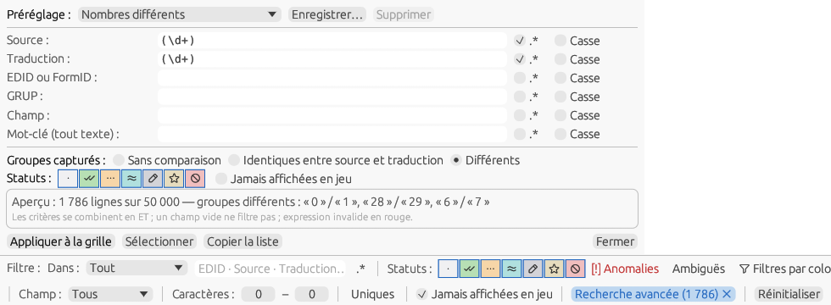
Figure 10.2 — La recherche avancée : le préréglage « Nombres différents », l'aperçu et ses paires de groupes ; en bas, la pastille posée dans la barre de filtres.

10.3 La concordance
L'onglet Vocabulaire de la fenêtre d'édition propose les sources proches de la ligne ; la concordance répond à une autre question : « comment ce mot a-t-il été traduit ailleurs ? ». Outils ▸ Concordance… (Ctrl+K, aussi dans le menu de la ligne et dans le menu contextuel des zones Source et Traduction de la fenêtre d'édition) ouvre une fenêtre indépendante qui cherche un terme dans les dictionnaires actifs du fichier (§ 12.8) — lignes courantes et anciennes données, lignes signées ou texte seul — et liste les paires trouvées.
Le terme. Au lancement, c'est le texte sélectionné dans la zone Source ou Traduction de la fenêtre d'édition ; sinon le mot sous le curseur de la dernière zone utilisée ; sinon la source entière de la ligne courante. Il se modifie dans le champ Terme : la recherche suit la frappe, Entrée la relance. La recherche est « contient », sans distinction de casse ; Mot entier exige des frontières de mot (« Sugar » ne trouve plus « Sugarcane ») ; Dans les traductions aussi (cochée au départ) cherche aussi dans les traductions — utile pour retrouver la source d'un terme français ; Dictionnaire du mod seul se limite au dictionnaire du mod. Un terme d'un caractère n'est pas cherché (« Deux caractères au moins. »). Ctrl+K sur une fenêtre déjà ouverte remplace le terme.
Les paires. Une ligne par paire (source, traduction) distincte et par dictionnaire, triées dans l'ordre de la pile des dictionnaires puis par source : la Source et la Traduction, le terme surligné ; le Dictionnaire ; l'Enreg. — enregistrement et champ de la première ligne qui porte la paire, « — texte » pour une paire texte seul ; N, le nombre de lignes du dictionnaire qui la portent. Au plus 500 paires : au-delà, l'en-tête le dit et invite à préciser le terme. Sous les options, une ligne rappelle les dictionnaires parcourus, le nombre de lignes lues et le temps mis. La recherche tourne en arrière-plan — un million de lignes en une fraction de seconde — et une nouvelle frappe annule celle en cours : la fenêtre ne se fige jamais.
Reprendre une traduction. Un clic sur une paire la montre en entier dans le cadre Paire choisie, en bas. Copier (ou un double-clic sur la paire) met sa traduction dans le presse-papiers. Dans la ligne l'insère dans la zone Traduction de la fenêtre d'édition : à la place du texte sélectionné, sinon au curseur, ou comme traduction entière si la ligne n'en a pas encore — la concordance sert à trouver un terme, pas une phrase. L'insertion est une opération annulable (Ctrl+Z), la ligne passe En attente avec la provenance « saisie ». Sans fenêtre d'édition ouverte, le bouton est grisé. Échap ferme la fenêtre ; sa géométrie est mémorisée ([Window] ConcordX/Y/W/H).
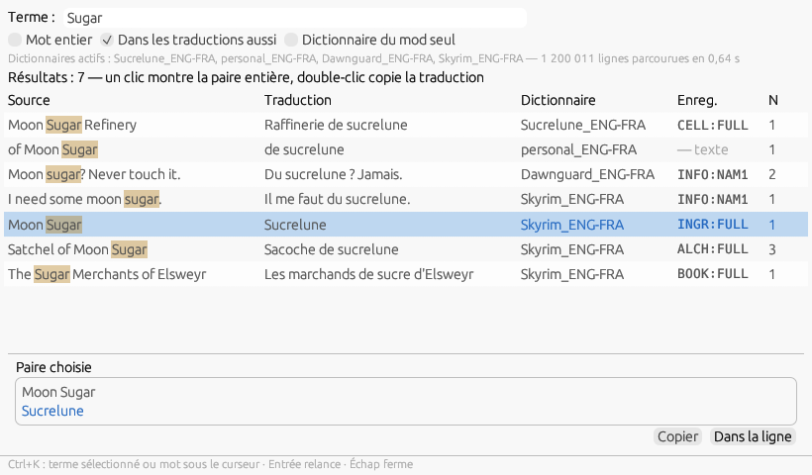
Figure 10.3 — La concordance de « Sugar » : les paires du dictionnaire du mod, du dictionnaire personnel puis des dictionnaires du jeu, le terme surligné, N lignes par paire ; en bas, la paire choisie, prête à être reprise dans la ligne.

11. Enregistrer et exporter

11.1 Enregistrer sous…
Menu Fichier ▸ Enregistrer sous… enregistre le travail dans un format de base de traduction : .sst, .eet, .dsd, .json, .csv, XML ou STRINGS. Le format est choisi par l'extension retenue dans la boîte d'enregistrement. Utile pour conserver une mémoire réutilisable ou reprendre plus tard. Les formats qui ont une colonne de commentaire — EET, EET XML, XIMOD XML — reçoivent le commentaire de l'auteur tel qu'il a été lu ; avec Options ▸ Exporter aussi les commentaires générés (EET, XML) ([Export] GeneratedComments, décochée au départ), le texte généré de la colonne Commentaire (§ 8.1) y est ajouté derrière lui, ligne par ligne — le fichier d'un collègue ne reçoit ainsi pas de texte qu'il n'a pas écrit, sauf demande ; si la carte des dialogues n'est pas encore construite, elle l'est à cet instant. Les autres formats et le dictionnaire du mod ne portent jamais de commentaire généré.

Enregistrer une partie…
Enregistrer sous… écrit tout le document. Pour transmettre à un relecteur les seules lignes En attente, soumettre les corrections d'un GRUP ou partager la partie Validé d'un travail en équipe, Fichier ▸ Enregistrer une partie… ouvre un dialogue qui choisit les lignes avant d'écrire : la portée — Sélection, Vue filtrée ou Tout le document, avec leurs nombres ; les Statuts gardés, les sept boutons de la barre de filtres ; les GRUP, une pastille par signature du document (le nombre de lignes en info-bulle) ou Tous ; le Champ. Les lignes jamais affichées en jeu ne sont jamais écrites. L'aperçu donne le nombre de lignes et leur répartition par GRUP et par statut, recalculés à chaque changement ; s'il n'y a rien à écrire, le bouton est grisé et l'aperçu le dit.
Le fichier est proposé sous le nom « <document>_partie.json » dans le dossier du dernier enregistrement ; Parcourir… en choisit un autre. Le format suit l'extension, comme pour Enregistrer sous… : .json (pivot, avec provenance, relecture et historique des lignes écrites), .sst, .eet, .dsd, .csv, .xml ; une extension STRINGS est refusée, un fichier STRINGS partiel ne se chargeant pas en jeu. Lignes sans traduction : conserver la source écrit la source comme traduction des lignes gardées qui n'en ont pas. Le document ouvert n'est ni modifié ni renommé — il reste « modifié » s'il l'était — et le dictionnaire du mod n'est pas écrit ; la barre d'état dit « Partie enregistrée dans … — lignes : N ». Le dialogue retient ses choix pour chaque fichier le temps de la session.
Le fichier partiel revient par Fichier ▸ Charger dans la relecture… (§ 8.11) ou s'applique par Appliquer les dictionnaires… (§ 11.3) : c'est le cycle traducteur → relecteur → traducteur, limité aux lignes utiles.
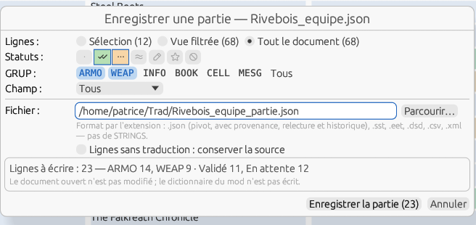
Figure 11.1 — Enregistrer une partie : les lignes Validé et En attente de deux GRUP, l'aperçu par GRUP et par statut.

11.2 Exporter la traduction…
Menu Fichier ▸ Exporter la traduction… produit le résultat prêt pour le jeu, selon la Sortie du document (§ 6.1). Un dialogue précède le choix du fichier de destination. Pour un document texte (§ 7.7), le dialogue ajoute la case Lignes non traduites : reprendre la source et le fichier proposé est <mod>_<langue cible>.txt.
Pour un document « scripts » (§ 8.13), la sortie Scripts (.pex) écrit les scripts traduits en fichiers libres dans le dossier Scripts/ du dossier choisi.

Lignes exportées
Seules les lignes au statut Validé sont exportées ; les autres conservent le texte source. Le groupe Inclure aussi permet d'emporter en plus les lignes Traduit par similarité, En attente, Proposition modifiée ou Personnalisé ; les cases sont décochées à chaque ouverture et un avertissement rappelle que ces lignes n'ont pas été relues. Le décompte se met à jour à chaque case (« 1 022 lignes seront exportées (812 validées + 210 par similarité) ») et le message de fin d'export le reprend. Les lignes À traduire et Ignoré ne sont jamais exportées. Pour les sorties qui réécrivent le texte (STRINGS, hybride, module complet), une ligne non exportée garde son texte source ; pour le patch d'override et le DSD, elle est absente, et un enregistrement n'apparaît que s'il a au moins un champ exporté.
Note — Ce comportement diffère des versions précédentes, qui exportaient toute ligne traduite : les lignes remplies par les dictionnaires (statut « par similarité ») ne partent plus sans votre relecture, sauf à cocher la case correspondante.

Patch d'override d'un plugin localisé
Pour un plugin localisé (Skyrim SE, Fallout 4, Starfield), le mode Correctif est disponible : le correctif est écrit délocalisé — enregistrements traduits seuls, textes en clair (traduction pour les champs exportés, texte d'origine résolu depuis les STRINGS pour les autres champs texte), drapeau « localisé » retiré, plugin original déclaré dernier master. Le dialogue indique le nombre d'enregistrements et d'identifiants non résolus (champs écrits vides si vous poursuivez) et propose de marquer le correctif ESL (léger) quand le jeu et le correctif le permettent.

Conserver l'original
Quand le fichier choisi pour l'export existe déjà — le plugin ouvert lui-même, que le mode Module complet propose par défaut, ou une sortie précédente —, il est d'abord copié dans le dossier backups placé à côté de lui, sous « <nom>_<AAAAMMJJ-HHMMSS>.<ext> », puis seulement remplacé. Si la copie échoue (dossier non inscriptible, disque plein), l'export s'arrête, le fichier existant est intact et la notification dit pourquoi. Après une écriture réussie, seules les N copies les plus récentes de ce fichier sont gardées. Cela vaut pour les plugins, les fichiers STRINGS, les fichiers texte et le JSON DSD ; un export vers un chemin nouveau ne copie rien.
L'option Conserver l'original avant d'écraser un fichier existant et le nombre de Copies conservées par fichier (5, de 1 à 50) sont dans Paramètres ▸ Avancé ▸ Sorties ([Output] KeepOriginal, OriginalCopies). Décochée, aucune copie n'est faite, sauf quand l'export remplace le plugin ouvert : ce cas copie toujours, et le dialogue Lignes exportées le rappelle en mode Module complet. La notification de l'export nomme la copie (« Original conservé : backups/MonMod_20261025-161203.esp ») ; Fichier ▸ Ouvrir le dossier des sauvegardes de l'export ouvre ce dossier dans l'explorateur.

Noms des fichiers STRINGS
Les fichiers STRINGS traduits suivent la convention du jeu : MonMod_French.strings pour Skyrim et Fallout 4, MonMod_fr.strings pour Starfield (codes à deux lettres). Pour Starfield, placez-les dans Data/Strings et activez les fichiers libres dans StarfieldCustom.ini ([Archive] bInvalidateOlderFiles=1, sResourceDataDirsFinal=).

11.3 Appliquer les dictionnaires…
Options ▸ Appliquer les dictionnaires… — ou, depuis le menu de la ligne, Appliquer les dictionnaires à la sélection… — applique la pile active du document (§ 7.3, § 12.8) ou un fichier de votre choix (.ximdb, ou base brute EET, SST, DSD, JSON, XML lue en mémoire ; le fichier choisi est retenu pour la session) sur une Portée : tout le document, la vue filtrée ou la sélection, avec les nombres ; les lignes jamais affichées en jeu et les lignes Ignoré sont toujours hors portée. Écraser dit ce qui peut être remplacé : Rien (lignes vides seulement, le comportement de l'ouverture), Tout sauf Validé et Personnalisé, Tout sauf En attente, En attente seulement, Tout ; une ligne que les dictionnaires ne connaissent pas garde sa traduction et son statut, même avec Tout. Réinitialiser d'abord vide les traductions de la portée (Validé et Personnalisé exclus, sauf avec Écraser = Tout) avant l'application, dans la même opération ; c'est ainsi que l'on régénère les lignes par similarité depuis les dictionnaires du moment (l'ancienne entrée « Re-traduire les lignes auto » n'existe plus).
Appariement : Strict — enregistrement, champ, FormID, EDID et texte identiques donnent Validé (le statut mémorisé pour le dictionnaire du mod, Personnalisé pour le dictionnaire personnel), puis, dans le même dictionnaire, le même texte du même champ donne Traduit par similarité : la règle de l'ouverture ; Relax — même enregistrement et champ, même texte → Traduit par similarité ; Texte seul — même texte, quel que soit le champ, lignes signées ou non → Traduit par similarité ; Normalisé — même texte aux nombres, à la ponctuation et à la casse près, la traduction adaptée (§ 7.3) → En attente ; Strict l'inclut quand la case de Paramètres ▸ Avancé est cochée, comme à l'ouverture ; FormID seul — même enregistrement, champ, FormID et EDID mais texte source différent : la traduction de l'ancien texte, au statut En attente puisque la ligne a changé — c'est le mode des mises à jour de mod ; Approchant — l'heuristique par mots de l'onglet Vocabulaire (§ 8.5) : chaque ligne de la portée reçoit la meilleure source proche de tous les dictionnaires (à score égal, le premier de la pile), au statut Traduit par similarité, avec la provenance « approchant (75 %) », au-dessus du seuil réglé dans Paramètres ▸ Avancé et rappelé dans le libellé. L'aperçu se recalcule un quart de seconde après chaque changement (en arrière-plan avec progression au-delà de 10 000 lignes ; en mode Approchant, après la construction des index de mots, affichée) : « 1 027 lignes recevraient une traduction (812 strict, 215 relax), 0 écrasée », et en mode Approchant la répartition « 1 à 90 % et plus, 0 de 80 à 89 %, 0 sous 80 % » ; Appliquer est grisé à zéro. L'application est une seule opération annulable (« Annuler : application des dictionnaires (1 027 lignes) »), un toast donne le bilan, chaque ligne remplie porte sa provenance (§ 7.3) et les indicateurs d'anomalie (§ 8.7) sont recalculés. Depuis le menu de la ligne, le dialogue s'ouvre sur la sélection avec Écraser = Tout sauf Validé et Personnalisé et Strict ; les autres réglages sont ceux de la dernière fois, la portée exceptée. Le glossaire et les autres assistants s'appliquent par un dialogue voisin, Dictionnaires ▸ Appliquer les assistants… (§ 11.5).

11.4 Les sources ambiguës
Quand les dictionnaires remplissent une ligne par le seul texte de sa source — niveaux « même texte » et « texte seul », à l'ouverture comme par Appliquer les dictionnaires… —, ils prennent la traduction du dictionnaire le plus prioritaire. Si la même source est traduite de plusieurs façons dans les dictionnaires actifs (« Key » : « Clé » pour l'objet, « Touche » pour le clavier), y compris deux traductions dans un même dictionnaire, la ligne est ambiguë : elle reçoit quand même cette traduction, mais au statut En attente au lieu de Traduit par similarité, avec la marque ≠ dans la cellule de statut et la provenance « dict. jeu (même texte) · ambiguë (2) » — le nombre est celui des candidates distinctes (comparées sans leurs espaces de début et de fin). Elle n'est donc jamais remplie en silence. Les niveaux qui identifient l'enregistrement (enregistrement et texte identiques, FormID) ne sont jamais ambigus ; une correspondance du dictionnaire personnel l'emporte et n'est pas ambiguë : c'est votre choix. La fin de l'application le dit (« … — 3 lignes ambiguës laissées En attente »).
Trancher. Dans la fenêtre d'édition, l'onglet Vocabulaire commence par la section Traductions candidates (n) : chaque traduction, en gras celle que la ligne porte, avec ses dictionnaires et le nombre de lignes qui la donnent (« Skyrim_ENG-FRA (3 fois) »), et un bouton Utiliser qui la reprend au statut En attente, avec la provenance de ce dictionnaire, comme une suggestion. La marque disparaît dès que vous tranchez : saisie, Utiliser, Validé (F5) ou Personnalisé (F7) ; Ctrl+Z la ramène avec le reste. Elle est enregistrée avec la provenance (dictionnaire du mod, pivot JSON, XML natif) et revient à la réouverture tant que la ligne n'a pas été tranchée. Le bouton Ambiguës de la barre de filtres ne garde que les lignes marquées ; Réinitialiser le relâche. Les ambiguïtés internes au document — deux traductions d'une même source dans le mod — restent du ressort de la vérification qualité (§ 8.7).
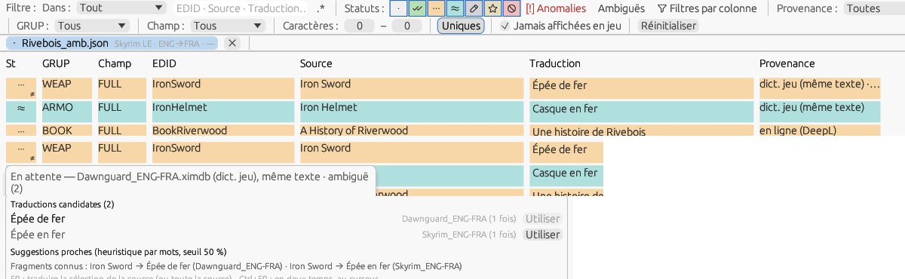
Figure 11.4 — Une ligne ambiguë : la marque ≠ sous le statut, la provenance « … · ambiguë (2) », l'info-bulle de la cellule de statut, et les traductions candidates de l'onglet Vocabulaire.

11.5 Appliquer les assistants : glossaire, motifs, dérivations
Les assistants traduisent sans dictionnaire préexistant, à partir de règles que vous lisez et complétez : le glossaire de termes (§ 15.7), sa composition par classes les motifs à variables et les dérivations d'objets (§ 15.7). Ils ne s'appliquent jamais à l'ouverture d'un fichier, seulement par Dictionnaires ▸ Appliquer les assistants…, un dialogue modal : les assistants cochés (« Glossaire (English → Français, 290 termes) » et « Motifs à variables (6 motifs ; composition : nom, lié, peuple, adjectif, couleur, origine, matière) » quand la paire a un fichier de motifs, « Dérivations (The Elder Scrolls V: Skyrim Special Edition, règles actives : 10) » quand le jeu du document a des règles actives pour la langue cible), la Portée (tout le document, la vue filtrée, la sélection) et Écraser, avec les mêmes choix qu'Appliquer les dictionnaires (§ 11.3).
Tout ou rien. Une ligne n'est remplie que si tous ses mots sont couverts par des termes ; balises, nombres et ponctuation sont recopiés. L'ordre d'essai est fixe : la composition des termes (le motif 1, quand tous les mots sont couverts et qu'il y a un nom), puis les motifs du fichier dans leur ordre, puis — case Glossaire cochée — le glossaire seul, dans l'ordre de la source. La ligne reçoit la première traduction obtenue, le statut En attente et la provenance « règle : composition », « règle : motif 2 »… ou « règle : glossaire » ; le filtre Provenance a sa catégorie règle. Une ligne dont un seul mot manque, et qu'aucun motif ne traduit, n'est pas touchée : une traduction à moitié faite ressemblerait à une traduction ; F9 reste là pour ces lignes. Les lignes verrouillées par les règles d'exclusion (§ 8.14) et les lignes Ignoré ne sont jamais remplies.
Aperçu : « Glossaire seul : 1 ligne entièrement couverte », « Composition : 837 lignes », « Motifs : 11 lignes (motif 2 « %A% of %B% » : 9, motif 3 « %A% of the %B% » : 2) », « Partiellement couvertes : 16 lignes, laissées telles quelles », puis le total, le nombre de lignes écrasées et celui des lignes verrouillées ou ignorées, intactes. Appliquer est une seule opération annulable (« Annuler : Assistants (849 lignes) ») et un toast donne le bilan. Sur Immersive Armors (865 noms d'armures), le glossaire et les motifs livrés remplissent 849 lignes, dont 408 identiques à la traduction française DSD (« Ritual Armor of Boethiah » → « Armure du rituel de Boéthia », « Mantle of the Silver Hand » → « Manteau de la Main d'argent ») ; sur Immersive Weapons (237 noms d'armes), un glossaire de 100 termes et les motifs en remplissent 153, dont 142 identiques à l'une des deux traductions DSD ; les autres diffèrent surtout par le vocabulaire (« Bottes » où la traduction humaine dit « Solerets »), à revoir à la relecture.
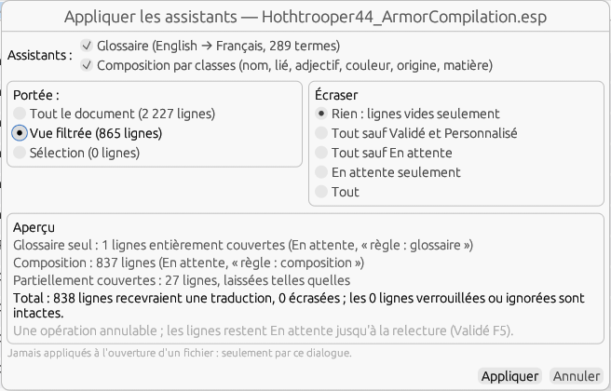
Figure 11.5 — Appliquer les assistants sur Immersive Armors : le glossaire et la composition, la portée et l'écrasement, l'aperçu.
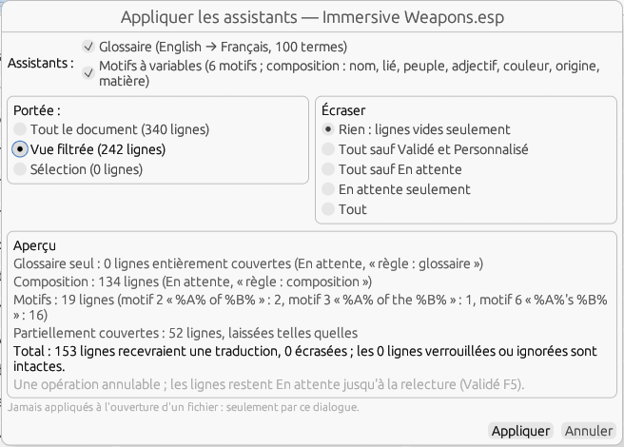
Figure 11.5 b — Appliquer les assistants sur Immersive Weapons, vue filtrée sur les WEAP, avec un glossaire de 100 termes : 134 lignes composées, 19 par les motifs 2, 3 et 6 (possessif), 52 partiellement couvertes laissées telles quelles.
Dérivations. Les dérivations passent après le glossaire et les motifs, dont elles reprennent les traductions comme parents : un sort que le glossaire vient de traduire sert aussitôt. Un objet dérivé — parchemin, tome, potion — prend sa dérivation de préférence au motif générique qui l'aurait traduit (« Scroll of %A% ») : elle connaît son parent, le transforme et le suit. L'aperçu donne « Dérivations : 326 lignes (scroll : 136, tome : 190) ; parents sans traduction : 0 ; parents introuvables : 1 ; ambiguës : 0 » ; une ligne dont le parent est trouvé sans traduction, ou n'est pas trouvé, n'est pas touchée. Sur Apocalypse - Magic of Skyrim, sorts et effets traduits par la traduction française livrée, chargée comme dictionnaire du mod, 326 des 327 parchemins et tomes sont dérivés, tous identiques à la traduction humaine, préfixes « Invocation - » retirés (« Scroll of Conjure Lich » → « Parchemin - Liche ») ; « Scroll of Conjure Dremora Herne » n'a pas de sort de ce nom. Sur Complete Alchemy and Cooking Overhaul, effets traduits par la traduction DSD et degrés au glossaire du jeu, 345 potions, poisons et breuvages sont dérivés (« Weak Potion of Fortify One-handed » → « Potion de renfort d'armes à une main - Diluée »), 355 avec la base du jeu dans la pile, qui apporte les effets du jeu (« Healing » → « Soin ») ; 256 sont identiques à la traduction humaine, les autres diffèrent par le vocabulaire choisi par le traducteur.
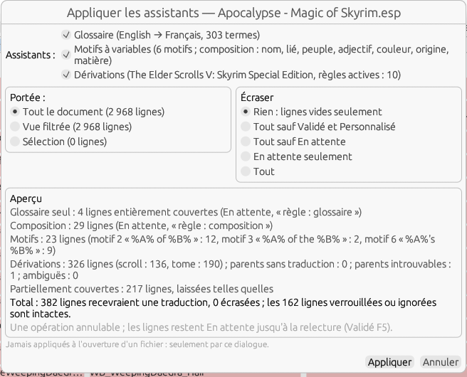
Figure 11.5 c — Appliquer les assistants sur Apocalypse - Magic of Skyrim : 326 lignes dérivées (136 parchemins, 190 tomes), un parent introuvable ; les motifs ne gardent que les lignes qui ne sont pas des objets dérivés.

12. Le menu Dictionnaires
Un dictionnaire est un fichier au format .ximdb qui associe un texte source (langue d'origine) à sa traduction. XIMOD Translator s'en sert pour traduire automatiquement les entrées d'un mod qui correspondent au texte du jeu ou à une traduction existante. Ce menu réunit cinq familles d'opérations : convertir des dictionnaires entre XIMOD et les outils externes ; créer un dictionnaire à partir d'un jeu, d'un mod, des STRINGS, d'une paire de plugins ou d'une paire de fichiers locres ; exporter un dictionnaire de jeu vers STRINGS ; consulter un dictionnaire en lecture seule ; et gérer la liste des jeux installés.
Note — Les langues source et cible ne se choisissent jamais dans ces boîtes de dialogue : elles proviennent toujours des listes Source et Cible de la fenêtre principale. Elles fixent le sens des dictionnaires créés et le suffixe des fichiers (ex. ENG-FRA).

12.1 Avant de commencer
Deux endroits fournissent les réglages de ce menu : la fenêtre principale (langues et jeu) et Options ▸ Paramètres (dossiers des outils et des bases). Certaines entrées restent grisées tant que le dossier de l'outil correspondant n'est pas renseigné :
- Langues Source / Cible — dans la fenêtre principale : elles déterminent le sens et le nommage des dictionnaires.
- Jeu — en tête de la fenêtre principale : XIMOD ne peut pas deviner à quel jeu appartient un mod (des masters comme Skyrim.esm sont partagés). Le jeu choisi charge son dictionnaire et fixe le sous-dossier de destination. Tant que les quatre listes ne sont pas renseignées, tout le menu Dictionnaires est grisé.
- Dossier ESP-ESM Translator : requis pour les conversions EET ↔ ximdb.
- Dossier xTranslator : requis pour les conversions SST ↔ ximdb.

Où sont rangés les dictionnaires
Chaque jeu a son sous-dossier sous assets\bases\jeux. On y trouve le dictionnaire du jeu de base, nommé <Jeu>_ENG-<LANG>.ximdb, et un dictionnaire distinct par DLC, à son nom. Un fichier est créé pour chaque paire de langues (l'anglais étant la source). Par exemple :
- assets\bases\jeux\SkyrimSE\SkyrimSE_ENG-FRA.ximdb (jeu de base)
- assets\bases\jeux\SkyrimSE\Dawnguard_ENG-FRA.ximdb (DLC)
- assets\bases\jeux\SkyrimSE\SkyrimSE_ENG-DEU.ximdb (autre paire de langues)
Les dictionnaires de mod, eux, sont rangés dans assets\bases\mods\<Jeu>\. Les sous-dossiers de jeu sont : Fallout3, Fallout4, Fallout76, FalloutNV, Morrowind, Oblivion, OblivionRD, Skyrim, SkyrimSE, Starfield. OblivionRD désigne Oblivion Remastered, gardé séparé de l'Oblivion d'origine. La liste des DLC par jeu se trouve dans assets\data\GamesDLC.json, modifiable pour ajouter des DLC ou du contenu Creation Club.

12.2 Vue d'ensemble du menu
Entrée du menu | Rôle
Convertir un EET / SST vers ximdb | Importer un dictionnaire d'un outil externe au format ximod (.ximdb).
Convertir un ximdb vers EET / SST | Exporter un dictionnaire ximod vers le format de l'outil externe.
Créer un dictionnaire à partir d'un jeu… | Compiler en ximdb les bases brutes trouvées dans un dossier de jeu.
Créer un dictionnaire à partir d'un mod… | Construire un ximdb à partir de fichiers de mod (EET/SST/DSD/JSON/XML).
Créer un dictionnaire à partir des STRINGS du jeu… | Apparier des STRINGS source et cible en un ximdb de jeu.
Créer un dictionnaire à partir d'une paire de plugins… | Apparier deux plugins (même contenu, deux langues).
Créer un dictionnaire à partir d'une paire de fichiers locres… | Oblivion Remastered : apparier deux exports locres (CSV/JSON).
Exporter un dictionnaire de jeu vers STRINGS… | Réécrire des STRINGS traduits à partir d'un ximdb.
Visualiser un dictionnaire… | Consulter un .ximdb (source → traduction, avec filtre). Seule commande du menu disponible sans jeu sélectionné.
Créer un dictionnaire texte seul à partir d'un fichier de paires… | Un fichier « source<TAB>traduction » → un .ximdb texte seul (§ 12.9).
Gérer les dictionnaires… | L'arbre des dictionnaires du document actif : rôles, cases, ordre de priorité, fichiers et dossiers ajoutés (§ 12.8).
Mon dictionnaire personnel… / Modifier un dictionnaire… | L'éditeur de dictionnaire, sur le dictionnaire personnel de la paire ou sur un .ximdb choisi (§ 12.10).
Mise à jour du mod… | Le document comparé à son dictionnaire de mod : ajoutées, supprimées, modifiées ; reprise des anciennes traductions (§ 12.11).
Enregistrer le dictionnaire du mod | Écrire maintenant la mémoire de travail du document actif (§ 7.6), sans attendre un enregistrement ou un export.
Détecter les jeux installés… / Ajouter un jeu… | Rechercher ou enregistrer les jeux Bethesda.

12.3 Convertir entre XIMOD et les outils externes
Quatre sous-menus, chacun avec Unitaire… (un fichier) et Par lot… (plusieurs fichiers). Les conversions EET exigent le dossier ESP-ESM Translator ; les conversions SST le dossier xTranslator.
Les conversions ne concernent que les dictionnaires de mods : les dictionnaires de jeu sont construits directement depuis les jeux installés (§ 12.4) ou fournis avec l'application pour les jeux qui demandent des manipulations externes (Morrowind, Oblivion…). Chaque outil range ses dictionnaires de mods dans un dossier par jeu : Bases Persos\<jeu> chez ESP-ESM Translator, UserDictionaries\<jeu> chez xTranslator, assets\bases\mods\<jeu> chez XIMOD Translator. C'est ce dossier <jeu> qui décide de la destination.
Sens EET/SST → ximdb : le sélecteur s'ouvre dans Bases Persos (EET) ou UserDictionaries (SST). En Unitaire…, choisissez un fichier ; en Par lot…, choisissez soit le dossier racine (tous les sous-dossiers <jeu> sont traités), soit un dossier <jeu>. Chaque dictionnaire est écrit dans assets\bases\mods\<jeu>, le nom du mod et les langues étant déduits du nom du fichier. La boîte Conversion vers ximdb affiche un Exemple du résultat et ne demande le jeu que si un fichier ne se trouve pas dans un dossier <jeu> reconnu.
Sens ximdb → EET/SST : le sélecteur s'ouvre dans assets\bases\mods ; le fichier converti est écrit directement dans Bases Persos\<jeu> ou UserDictionaries\<jeu> de l'outil, sans autre question, avec le nom du dictionnaire source. Un .ximdb pris hors d'un dossier <jeu> est refusé avec un message.
Correspondance des dossiers <jeu> entre ESP-ESM Translator et XIMOD Translator (xTranslator utilise les mêmes noms que XIMOD) :
ESP-ESM Translator | XIMOD Translator / xTranslator
Fallout 3 | Fallout3
Fallout 4 | Fallout4
Fallout 76 | Fallout76
Fallout New Vegas | FalloutNV
Morrowind | Morrowind
Oblivion | Oblivion
Skyrim | Skyrim
Skyrim SE | SkyrimSE
Starfield | Starfield
Note — Si un sous-menu de conversion est grisé, le dossier de l'outil (ESP-ESM Translator ou xTranslator) n'est pas renseigné dans les Paramètres.

12.4 Créer un dictionnaire
Note — Comme le sous-dossier suit le jeu du document actif (ou le jeu par défaut sans document), et non le contenu réel des fichiers, un avertissement « S'agit-il bien d'un dictionnaire pour <Jeu> ? » s'affiche à l'enregistrement : Valider enregistre, Annuler abandonne. Ceci vaut pour les cinq entrées « Créer… ».
Note — Copies horodatées — quand un dictionnaire de mod écrase un fichier existant du même nom, l'ancien est d'abord déplacé dans le sous-dossier backups/ sous le nom <nom>_<AAAAMMJJ-HHMMSS>.ximdb ; les dix copies les plus récentes sont conservées (nombre réglable dans Paramètres ▸ Avancé, 0 pour désactiver). Les dictionnaires .ximdb sont écrits au format 2, qui peut porter le statut de chaque ligne ; les fichiers du format 1 restent lus.

À partir d'un jeu…
Sélectionnez un dossier de jeu ; XIMOD compile les bases brutes qu'il contient en un dictionnaire rangé sous assets\bases\jeux\<Jeu>\.

À partir d'un mod…
Sélectionnez un ou plusieurs fichiers de mod (EET, SST, DSD, JSON, XML). Le dictionnaire est rangé sous assets\bases\mods\<Jeu>\, nommé d'après le premier fichier.

À partir des STRINGS du jeu…
Choisissez les STRINGS source (langue source) puis les STRINGS cible (langue cible) — sélection multiple possible. Les entrées sont appariées par leur identifiant ; seules les paires réellement traduites sont conservées.

À partir d'une paire de plugins…
Construit le dictionnaire à partir de deux plugins identiques dans deux langues — typiquement pour les jeux anciens (Morrowind, Oblivion, Fallout 3/NV) dont le texte est dans l'ESM. La fenêtre offre deux champs (Plugin source / Plugin cible, avec Parcourir…), un choix de Destination (Jeu ou Mod), et un rappel des langues. Les champs restent mémorisés jusqu'à la fermeture, et la fenêtre reste ouverte après chaque enregistrement (on enchaîne le master puis chaque DLC) ; elle ne se ferme que par Fermer.
Le fichier est nommé d'après le plugin source (ex. Anchorage.esm → Anchorage_ENG-FRA.ximdb). Les deux plugins doivent porter le même nom de fichier ; un code de langue final (ex. MonMod_FR.esp vs MonMod.esp) est ignoré. Si les noms diffèrent réellement, ou si aucune entrée ne correspond, une alerte s'affiche et rien n'est enregistré.

À partir d'une paire de fichiers locres (CSV/JSON) — Oblivion Remastered
Pour Oblivion Remastered, le texte du jeu est dans des fichiers Game.locres (Unreal) empaquetés dans les .pak ; la génération automatique et la paire de plugins ne s'appliquent pas. Sortez d'abord le texte de chaque langue avec un outil externe, dans l'un des deux formats acceptés :
- JSON de FModel (le plus simple) : exportez le Game.locres d'une langue ; forme { espace : { clé : texte } }.
- CSV d'UEExtractor : extrayez chaque langue en ciblant son dossier, ex. --path=…/Localization/Game/fr/ (sinon les langues fusionnent et l'anglais l'emporte).
Sortez la même source et la même cible dans le même format pour que les clés correspondent (codes présents : de, en, es, fr, it, ja, pl, pt, zh-Hans). Dans XIMOD, choisissez OblivionRD comme Jeu, réglez Source/Cible, puis Créer un dictionnaire à partir d'une paire de fichiers locres… : indiquez le fichier source puis le fichier cible, la destination, et Créer le dictionnaire. XIMOD apparie par clé et n'enregistre que les entrées traduites ; le fichier OblivionRD_ENG-FRA.ximdb est rangé sous assets\bases\jeux\OblivionRD\.

12.5 Exporter un dictionnaire de jeu vers STRINGS
Exporter un dictionnaire de jeu vers STRINGS… fait l'opération inverse d'une génération : choisissez un .ximdb, puis le dossier des STRINGS source, puis un dossier de sortie. XIMOD réécrit des fichiers STRINGS traduits à partir du dictionnaire.

12.6 Gérer les jeux
Détecter les jeux installés… lance une recherche sur toutes les plateformes reconnues (§ 2.4 : Steam, GOG et GOG Galaxy, Epic, Heroic, Lutris, Xbox, balayage de dossiers ; la source retenue est la plus fiable quand plusieurs trouvent le même jeu), avec barre de progression, affiche un récapitulatif (jeu · source · chemin) et enregistre les chemins dans Config.ini. Ajouter un jeu… enregistre manuellement un dossier de jeu, validé par la présence de son fichier maître, puis verrouillé (conservé par les détections suivantes).

12.7 Cas pratiques

Créer le dictionnaire d'un vieux jeu (Oblivion)
- Réglez Source et Cible (ex. ENG → FRA), puis choisissez Oblivion dans le sélecteur Jeu.
- Menu Dictionnaires ▸ Créer un dictionnaire à partir d'une paire de plugins…, Destination sur Jeu.
- Indiquez Oblivion.esm anglais (source) puis Oblivion.esm français (cible).
- Créer le dictionnaire : Oblivion_ENG-FRA.ximdb apparaît dans assets\bases\jeux\Oblivion\. Répétez pour chaque langue.

Convertir un dictionnaire EET en ximdb
Unitaire… convertit un seul .eet ; Par lot… prend un dossier et rassemble tous les .eet qu'il contient (sous-dossiers inclus).
- Vérifiez le dossier ESP-ESM Translator dans les Paramètres, et réglez Source / Cible.
- Menu Dictionnaires ▸ Convertir un EET vers ximdb, puis Unitaire… ou Par lot….
- Choisissez le fichier .eet dans Bases Persos\<jeu> (Unitaire), ou le dossier Bases Persos / Bases Persos\<jeu> (Par lot).
- Dans Conversion vers ximdb, vérifiez l'Exemple (le dossier <jeu> de destination est déduit), puis Convertir.

12.8 Gérer les dictionnaires : l'arbre
Dictionnaires ▸ Gérer les dictionnaires… ouvre, pour le document actif, l'arbre de ses dictionnaires : six rôles — Mod, Personnel, Texte seul, Jeu, Externes, Sauvegardes — chacun avec ses fichiers, une case par rôle et par fichier, et un ordre qui est l'ordre de priorité (§ 7.3). Un rôle décoché neutralise ses fichiers sans oublier leurs cases. Monter et Descendre déplacent le rôle ou le fichier sélectionné ; Ajouter un fichier… accepte un .ximdb — ou une base brute EET, SST, DSD, JSON, XML, lue en mémoire — de n'importe quel dossier, Ajouter un dossier… en prend tous les .ximdb de la langue cible, sans rien copier ; ces ajouts vont dans Externes et sont les seuls que Retirer enlève (les fichiers des dossiers XIMOD se décochent seulement). Un .ximdb qui déclare une autre langue que la cible est signalé et ignoré. Visualiser… (ou un double-clic) ouvre le fichier dans le visualiseur (chapitre 13).
La ligne de détail décrit le fichier sélectionné : rôle, nombre de lignes, format, date, et le nombre de lignes du document qui lui doivent leur traduction. Enregistrer mémorise l'arbre pour ce jeu et cette paire de langues ([Dictionaries] Dicts_<Jeu>_<SRC>-<DST>) : un fichier apparu depuis entre à sa place par défaut, coché (sauf dans Sauvegardes), un fichier disparu est retiré silencieusement. Appliquer au document mémorise puis rejoue la pile sur les lignes vides, en une opération annulable. Réinitialiser l'ordre revient à l'ordre initial, tout coché sauf les sauvegardes, ajouts oubliés (à enregistrer). Fermer avec des changements demande : Enregistrer, Ignorer les changements, Annuler. La case du dictionnaire personnel est la même que celle du menu contextuel de l'onglet (§ 7.3). La géométrie de la fenêtre est mémorisée ([Window] DictsX/Y/W/H).

12.9 Les bases texte seul
Une base texte seul est un dictionnaire dont les lignes n'ont ni enregistrement, ni champ, ni FormID, ni EDID : des paires texte → texte (« of Burning » → « de feu »). Le format .ximdb l'admet depuis sa version 3 ; un fichier dont toutes les lignes sont de ce type prend le rôle Texte seul dans l'arbre (§ 12.8), quel que soit son dossier ; un fichier mêlé garde le rôle de son dossier et ses paires sans signature servent quand même. Dans chaque dictionnaire, après la correspondance exacte et la correspondance par le texte du même champ, une paire texte seul reconnaît une ligne dont le texte source est identique (espaces de bordure près), tout champ confondu, et lui donne Traduit par similarité ; la provenance dit « texte seul ». Elles sont aussi la matière de la traduction instantanée (B-14, à venir). Dictionnaires ▸ Créer un dictionnaire texte seul à partir d'un fichier de paires… lit un fichier texte UTF-8, une paire « source<TAB>traduction » par ligne (lignes vides et lignes commençant par # ignorées), et l'écrit en mods/<jeu>/<fichier>_<SRC>-<DST>.ximdb après la confirmation du jeu, comme les autres constructeurs. Le dictionnaire personnel (B-04, à venir) sera une base texte seul.

12.10 Mon dictionnaire personnel et l'éditeur de dictionnaire
Le dictionnaire personnel de la paire de langues — dict/personal_<SRC>-<DST>.ximdb dans le dossier de configuration — est votre terminologie à vous, qui vous suit de mod en mod (« Dwemer », « Dovahkiin », les rangs d'une faction). Il s'alimente de trois façons. Ctrl+M (menu de la ligne ▸ Ajouter à mon dictionnaire personnel, dans la grille sur la sélection ou dans la fenêtre d'édition sur la ligne) y envoie la paire source → traduction de chaque ligne traduite, en texte seul par défaut (§ 12.9) : la terminologie vaut alors pour tout champ ; l'option Ctrl+M conserve le champ (REC:FLD) de Paramètres ▸ Avancé ([Personal] KeepField) range la paire avec sa signature. Une paire déjà connue avec la même traduction est laissée telle quelle ; avec une autre traduction, une boîte demande Remplacer, Conserver ou Annuler, avec la case « Se souvenir de ce choix pour la session » ; au-delà de vingt lignes, une confirmation donne le nombre. Le fichier est écrit aussitôt, avec copie horodatée, et le toast dit « 3 paires ajoutées (1 remplacée) ». Deuxième voie, l'option Alimenter mon dictionnaire personnel à chaque enregistrement ([Personal] AutoFill, décochée au départ) : à chaque Enregistrer sous… et export réussi, les lignes Validé et Personnalisé dont la paire n'est pas encore connue y vont en texte seul, la barre d'état le dit ; En attente, Traduit par similarité et Ignoré n'y vont jamais. Troisième voie, l'éditeur.
Dictionnaires ▸ Mon dictionnaire personnel… ouvre l'éditeur de dictionnaire sur le dictionnaire personnel de la paire courante (créé vide s'il n'existe pas) ; Dictionnaires ▸ Modifier un dictionnaire… et le bouton Modifier… de l'arbre (§ 12.8) l'ouvrent sur n'importe quel .ximdb. Fenêtre indépendante, une seule à la fois : un filtre (sous-chaîne dans la source ou la traduction, appliqué un quart de seconde après la frappe), une table Source / Traduction / Champ / Statut triable par un clic sur l'en-tête, et une zone d'édition Source, Champ et Traduction. Un clic sur une paire la charge dans la zone ; Ajouter crée une paire, Remplacer modifie la paire sélectionnée (source et champ compris), Supprimer la retire ; Entrée vaut Remplacer sur une sélection, Ajouter sinon ; Suppr dans la table supprime. Un champ vide fait une paire texte seul, « REC:FLD » une paire signée. Tout reste en mémoire jusqu'à Enregistrer (copie horodatée, dictionnaires des documents ouverts relus) ; Fermer avec des changements demande. Nouveau… crée un dictionnaire texte seul vide pour la paire dans mods/<jeu> ou le dossier choisi. Un dictionnaire de jeu fourni avec le logiciel s'ouvre en lecture seule, Enregistrer sous… en fait une copie dans vos dossiers. Sur un dictionnaire de mod qui a des anciennes données (§ 7.6), la case Anciennes données (N) bascule la table sur elles, la date de disparition dans la colonne Statut ; Supprimer en retire une, Remettre en ligne courante la rend aux lignes courantes. La géométrie est mémorisée ([Window] DictEditX/Y/W/H).

12.11 Mise à jour du mod
Dictionnaires ▸ Mise à jour du mod… compare le document actif à son dictionnaire de mod (lignes courantes et anciennes données) : en tête, la date d'écriture du dictionnaire, son nombre de lignes et celui du fichier ouvert ; puis le bilan — ajoutées (inconnues du dictionnaire, enregistrement compris), supprimées (dans le dictionnaire, plus dans le fichier : les lignes courantes partiront dans les anciennes données à la prochaine écriture, les anciennes y sont déjà avec leur date), modifiées (même enregistrement, champ, FormID et EDID, texte source différent) et inchangées — et trois onglets qui les listent ; la liste des modifiées donne l'ancienne source, la nouvelle et l'ancienne traduction, les écarts entre les deux sources surlignés caractère par caractère (vert sur l'ancienne, rouge sur la nouvelle, § 8.5), un double-clic ouvre la ligne dans la fenêtre d'édition. Reprendre les N anciennes traductions applique aux lignes modifiées dont la traduction est vide ou par similarité l'ancienne traduction au statut En attente, en une opération annulable ; les lignes déjà Validé, En attente ou Personnalisé sont conservées et comptées. Oublier les supprimées… vide la section des anciennes données après confirmation (le fichier précédent part dans backups/). Sans dictionnaire de mod, la fenêtre propose de l'écrire. À l'ouverture d'un fichier dont des lignes ont changé depuis le dictionnaire, la barre d'état le dit sans rien appliquer. La géométrie est mémorisée ([Window] UpdateX/Y/W/H).
Les lignes dont la source n'a changé que par un nombre, la ponctuation ou la casse n'attendent pas cette fenêtre : à l'ouverture, l'appariement normalisé (§ 7.3) les retrouve dans le dictionnaire du mod, traduction adaptée, au statut En attente, et le filtre Provenance ▸ Normalisée les rassemble pour la relecture.
Les lignes dérivées (§ 15.7) suivent leur parent : quand la mise à jour reprend l'ancienne traduction d'un sort ou d'un effet, ou que vous la corrigez, les parchemins, tomes et potions qui en sont dérivés et encore En attente sont recalculés dans la même opération.
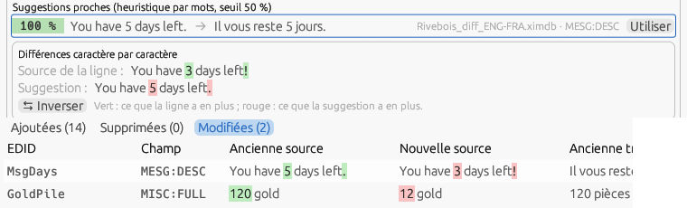
Figure 12.11 — Les différences caractère par caractère : dans l'onglet Vocabulaire entre la source de la ligne et la suggestion, et dans la fenêtre Mise à jour du mod entre l'ancienne et la nouvelle source.

12.12 Comparer deux dictionnaires
Dictionnaires ▸ Comparer deux dictionnaires… met côte à côte deux traductions d'un même mod — deux DSD, un ximdb et un SST, un document ouvert et le plugin français. A et B : un document ouvert choisi dans la liste, ou un fichier (ximdb, DSD, pivot, SST, EET, XML, plugin traduit — un plugin n'a que ses textes : on compare alors des textes, pas des traductions). Appariement : Enregistrement et texte (enregistrement, champ, FormID sans l'indice de chargement ou EDID, rang — et la source quand les deux côtés sont des traductions ; c'est le défaut, et il devient texte seul quand un côté n'a pas de signatures) ou Texte seul ; Ignorer la casse et les espaces de bord (cochée) vaut pour les sources et pour le verdict. Une source présente plusieurs fois d'un côté compte une fois, avec toutes ses traductions distinctes.
Le résultat. Comparer donne le bilan — lignes de A et de B, sources communes, identiques, divergentes, seulement dans A, seulement dans B — et quatre onglets, chacun une table (enregistrement, EDID, source, traduction A, traduction B). Un double-clic sur une ligne d'un document ouvert la sélectionne dans sa grille. Exporter le rapport écrit le CSV dont le chemin est à côté du bouton (UTF-8 avec BOM, point-virgule ; category;record;field;edid;source;translation_a;translation_b;file_a;file_b, catégories same, diff, only_a, only_b). Fusionner dans un dictionnaire écrit un dictionnaire XIMOD (format 4) de toutes les sources : les identiques telles quelles, les divergentes avec la traduction du côté choisi (Divergentes : prendre A / B) et la marque ambiguë « |amb:2 » (§ 11.4) pour être tranchées dans la grille, celles d'un seul côté avec la leur ; toutes En attente, sauf celles que A et B donnent Validé. Le fichier proposé est mods/<jeu>/<nom de A>_<paire>.ximdb : sous le nom du plugin, il devient le dictionnaire du mod et ses lignes divergentes s'ouvrent marquées ≠.
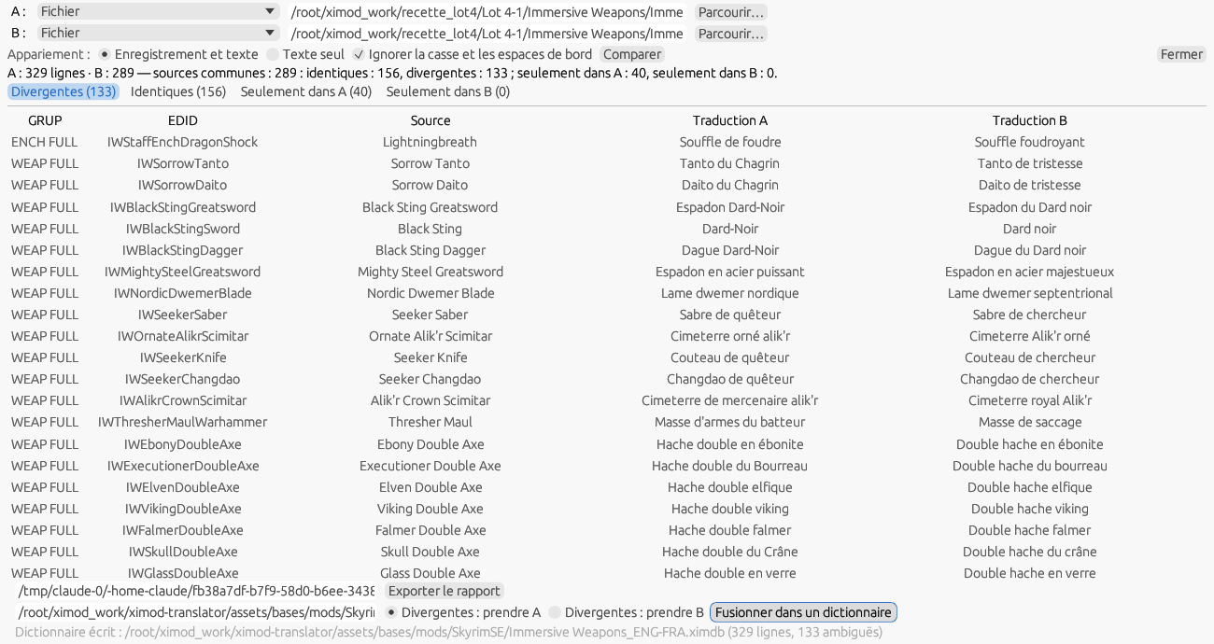
Figure 12.12 — Comparer les deux traductions DSD françaises d'Immersive Weapons : le bilan, les divergentes, le rapport et la fusion.

13. Le visualiseur de dictionnaire
Menu Dictionnaires ▸ Visualiser un dictionnaire…. Il s'ouvre dans une fenêtre indépendante dont la taille et la position sont mémorisées.
- Ouvrez un .ximdb avec Ouvrir… ou en le glissant dans la fenêtre ; Fermer décharge le fichier.
- Un champ Filtre restreint l'affichage ; un compteur indique le nombre de lignes.
- Deux colonnes égales, Source et Traduction, avec retour à la ligne des longs textes.
- Un zébrage (lignes alternées, comme un tableur) dont la couleur se règle par Options ▸ Couleur du zébrage du visualiseur….

14. Le correcteur orthographique

14.1 Installer un dictionnaire
Le correcteur s'appuie sur Hunspell et sur une paire de fichiers .aff / .dic pour la langue Cible (par ex. fr_FR.aff / fr_FR.dic), à placer dans le dossier indiqué par la fenêtre.

14.2 Ouvrir et utiliser le correcteur
Menu Options ▸ Correcteur orthographique…. Pour chaque faute, on peut appliquer une suggestion, Ignorer le mot pour la session, ou l'ajouter au dictionnaire personnel (＋ Dictionnaire). Revérifier relance l'analyse ; Recharger recharge le dictionnaire.

14.3 Le dictionnaire personnel
Les mots ajoutés (noms propres, termes du jeu…) sont conservés et ne seront plus signalés comme fautes lors des vérifications suivantes.

15. Les explorateurs (menu Outils)
Le menu Outils ouvre aussi Rechercher et remplacer (§ 8.6), les Vérifications qualité (§ 8.7) et les Dialogues (§ 8.8). Les trois explorateurs s'ouvrent dans des fenêtres indépendantes, positionnées près de la fenêtre principale avec un léger décalage ; leur taille et leur position sont mémorisées, et les trois peuvent être ouverts en même temps.
- Explorateur ESP/ESM/ESL : parcourt la structure d'un plugin (GRUP, enregistrements, sous-enregistrements).
- Explorateur BSA/BA2 : liste le contenu d'une archive Bethesda. On peut n'afficher que les entrées Traduisibles seulement, Extraire… un fichier, Ouvrir dans le traducteur, ou Ouvrir le plugin associé (résout ses STRINGS depuis l'archive).
- Explorateur SWF : explore les ressources d'interface Flash (SWF).
Note — Une archive s'ouvre aussi directement en la glissant sur la fenêtre principale (.bsa / .ba2).

15.1 Outils ▸ Données ▸ Champs traduisibles par jeu…
Ce qui est extrait comme ligne traduisible est décrit, jeu par jeu, dans un fichier de données livré (assets/data/fields/<Jeu>.json) et non plus dans le programme. L'éditeur affiche la liste effective du jeu choisi — une ligne par signature ENREGISTREMENT:CHAMP (ou par motif d'EDID ou de texte), avec le mode (Oui = extrait et modifiable, Verrouillé = extrait mais au statut Ignoré par défaut, Jamais affiché en jeu = extrait au statut Ignoré, en rouge, masqué par défaut et non modifiable — en-tête du plugin, noms réservés à l'éditeur (§ 9), Non = jamais extrait), la contrainte non vide, la longueur maximale, l'autorisation du retour à la ligne (Oui, Non, ou « — » tant qu'elle n'est pas connue : la fenêtre d'édition laisse alors passer Entrée), une règle contextuelle éventuelle (« EDID commence par s » pour les réglages de jeu, par exemple) et un commentaire. Les lignes grisées viennent du jeu parent (Skyrim SE hérite de Skyrim, Fallout 76 de Fallout 4, Oblivion Remastered d'Oblivion) ; modifier une ligne en fait une entrée propre au jeu.
On édite la ligne sélectionnée dans le panneau du bas ; la validation est continue (signature au format AAAA:BBBB, unicité, règle bien formée) et un fichier invalide ne s'enregistre pas. Enregistrer n'écrit que vos écarts par rapport à la version livrée dans data/fields/<Jeu>.json du dossier de configuration — le fichier livré n'est jamais modifié — et les changements s'appliquent au prochain chargement d'un fichier. Restaurer la version livrée supprime votre fichier. Un fichier utilisateur illisible est signalé au démarrage et la version livrée est utilisée.
Balises du moteur. La clé tags du fichier, en tête de la liste des champs, énumère les noms de balises comparés par l'onglet Alias et nombres (§ 8.5) ; un nom terminé par * couvre toute balise qui commence ainsi (Alias* couvre <Alias=…> et <Alias.Nom=…>). Une liste vide compare toutes les balises <…> ; la liste d'un jeu enfant remplace celle du parent. Elle se modifie dans le fichier, l'éditeur ne la présente pas encore.
Valeurs livrées. Les tables renseignent le retour à la ligne pour les champs dont le comportement est sûr : interdit dans les noms (FULL, FNAM de Morrowind, noms courts, libellés de boutons et d'objectifs, verbes d'activation), autorisé dans les descriptions (DESC, texte des livres, descriptions d'effets) ; les autres restent « — ». Les limites de longueur ne sont posées que lorsqu'elles sont celles du moteur et non d'un éditeur : les noms de Morrowind, à 31 caractères (tampon fixe du jeu). Les limites de l'éditeur Creation Kit (149 caractères pour une réponse de dialogue, 80 pour un sujet) ne contraignent pas le jeu : elles figurent en commentaire de la règle, à titre d'information. Ajustez ces valeurs dans l'éditeur si votre expérience diffère.
Colonne Liste. Pour les jeux à STRINGS, la colonne Liste dit, en lecture seule, dans quel fichier (STRINGS, DLSTRINGS, ILSTRINGS) le champ va dans un plugin localisé, d'après la table des champs localisables (§ 19.4) ; un tiret pour un champ que le moteur ne localise pas.

15.2 Outils ▸ Données ▸ Formats texte…
Les formats des fichiers texte (§ 7.7) sont décrits dans data/text_formats.json du dossier de configuration, initialisé depuis assets/data/text_formats.json. Chaque format a un identifiant, un nom, des motifs de nom (« Interface/Translations/*_*.txt », « translate_*.txt », « *.ini » ; un motif avec « / » se compare à la fin du chemin, les autres au nom du fichier), un encodage (auto, utf-8, utf-16le, utf-16be, windows-1252 ; auto lit la marque d'ordre des octets, essaie UTF-8 puis Windows-1252 — une marque présente l'emporte toujours), des fins de ligne (keep, crlf, lf), l'expression de ligne (syntaxe Rust) avec les groupes nommés key et value, un échappement (none, json, c : « \" » et les retours à la ligne de la valeur), l'option Ignorer les valeurs vides et Langue dans le nom (suffix : <base>_<langue> ; none). Fournis : MCM / translate, INI, JSON plat (une paire « "clé": "valeur" » par ligne), CSV clé;valeur.
L'éditeur liste les formats fournis (cadenas, lecture seule — Dupliquer en fait une copie modifiable) et les vôtres ; Nouveau crée un format vierge, Supprimer retire le format sélectionné. Essai sur un fichier… applique l'expression à un fichier et dit le nombre de lignes reconnues sur le total, avec les trois premières paires. Enregistrer refuse une expression invalide (le message de l'erreur) ou sans les groupes key et value, et n'écrit que vos formats. À l'écriture d'un fichier, la valeur est remplacée en place dans la ligne reconnue — tout ce qui l'entoure (« key = », guillemets, virgule) est conservé —, ce qui rend inutile un gabarit d'écriture. La fenêtre mémorise sa géométrie ([Window] FormatsWin*).
Les formats structurés. Le Type d'un format est Par ligne (l'expression ci-dessus), JSON structuré, XML structuré ou CSV à colonnes (kind : line, json, xml, csv ; le fichier est au format 2, un fichier de la première version est lu et réécrit sans perte). Un format structuré remplace l'expression par une table des champs — Textes, Identifiant, Enregistrement, Champ, Exclure, Traduction —, chacun avec sa résolution et sa valeur : chemin (JSON : $..text, .clé, [n], [*], .. récursif ; XML : /a/b, //b, @attr, text(), [@k='v'] ; plusieurs chemins séparés par « | »), propriété (du nœud ou de l'objet englobant le plus proche qui l'a, « sinon automatique »), colonne (numéro ou nom, CSV), valeur fixe, automatique (le chemin du nœud), nom de la propriété, regex (Exclure : la valeur qui correspond est écartée) et, pour la traduction, copie du fichier ou une propriété sœur / une colonne du fichier même. L'Extraction des Textes est une regex dont le groupe (?P<text>…) est la seule partie traduite. CSV : séparateur (vide : deviné) et ligne d'en-tête. Fournis en plus : MCM Helper (config.json), JSON SKSE (tableau id / text), XML (textes et attributs), CSV à colonnes (id, source, traduction).
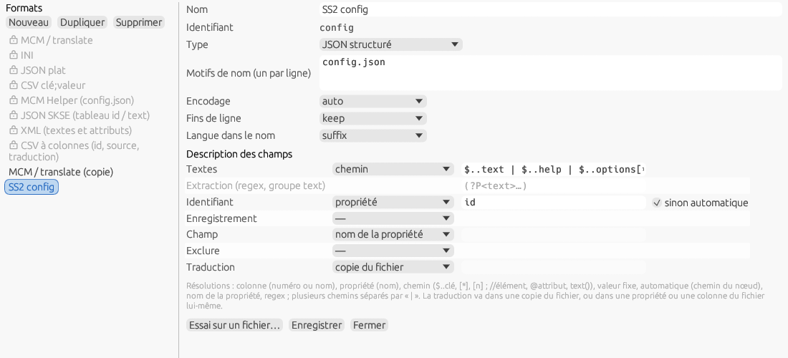
Figure 15.2 — Formats texte : un format JSON structuré créé par Nouveau format… depuis Importer avec un format pour le config.json de Sim Settlements 2 — le type, le motif, la table des champs.
Essai sur un fichier… d'un format structuré compte les lignes reconnues et les valeurs écartées et montre la première ligne (« Lignes reconnues : 550 ; valeurs écartées : 1089 ; première : « About » (text, content[2]) »). Enregistrer vérifie les chemins, la regex (avec son groupe text quand elle extrait), la présence du champ Textes, l'accord du type avec les motifs et, après un essai, l'existence des colonnes nommées ; le format est pris en compte sans redémarrage.

15.3 Outils ▸ Traduire un FOMOD…
Les installateurs FOMOD — ceux que construit XIMOD Architect — portent des textes que le joueur lit dans Mod Organizer 2 ou Vortex : le nom et la description du mod (fomod/info.xml), le nom du module, les noms des étapes, des groupes et des options et les descriptions des options (fomod/ModuleConfig.xml). Cette fenêtre les traduit ; c'est la même que celle d'XIMOD Architect, bâtie sur la bibliothèque commune aux deux applications, et elle travaille sur le même fichier : une traduction commencée dans l'une se rouvre dans l'autre.
Ouvrir. Ouvrir un dossier de mod… accepte le dossier du mod ou son sous-dossier fomod ; Ouvrir une archive de mod… accepte un zip ou un 7z, dont seul le dossier fomod est extrait (dans le dossier de configuration) — le paquet « mod complet » n'est alors pas possible. Déposer un dossier ou une archive sur la fenêtre principale ouvre aussi cette fenêtre, ainsi que --fomod <dossier> sur la ligne de commande. Les langues source et cible se choisissent avant le chargement et sont ensuite figées ; le nom du traducteur est mémorisé ([General] Translator). Le travail est enregistré dans fomod/translations/<mod>.<langue>.ximod-translation (Ctrl+S) : rouvrir le même FOMOD dans la même langue le retrouve, et Mettre à jour depuis le dossier fusionne une nouvelle version du mod avec la traduction (textes nouveaux, modifiés, déplacés, retirés).
La table. Une ligne par texte : numéro, statut (○ à traduire, ✔ traduit, ◐ venu de la mémoire, ~ à relire, ✖ obsolète, 🔒 verrouillé), contexte (étape › groupe › option), source, traduction saisissable sur place pour les noms, et ⚠ quand un contrôle a quelque chose à dire. Les filtres Toutes / Non traduites / À relire / Avec problèmes / Verrouillées, Textes uniques (une ligne par texte distinct, la saisie se propage aux identiques), le type de champ et la recherche réduisent la liste ; ↑ ↓ PgUp PgDn Début Fin déplacent la ligne hors saisie, Prochaine non traduite (Ctrl+Entrée) saute à la suivante à faire. Le panneau du bas montre la ligne choisie : source et traduction côte à côte (les descriptions s'y traduisent, sur plusieurs lignes), Effacer, Copier la source, Traduire en ligne (Ctrl+G : le service en ligne configuré pose la traduction dans la cible, à relire ; sans service, Google Traduction dans le navigateur, à recopier — § 8.10), Ne pas traduire (verrou), la suggestion de la mémoire, le compteur, les problèmes détectés (balise manquante, texte vide, retour à la ligne dans un nom, longueur anormale, doublon incohérent…) et une note.
Aides. Remplir depuis la mémoire propose les traductions déjà enregistrées pour les mêmes textes (la mémoire apprend à chaque enregistrement, par paire de langues) ; Propager aux identiques copie la traduction de la ligne vers tous les textes identiques ; Exporter en CSV… / Importer un CSV… pour un tableur ou un traducteur externe ; Glossaire impose la traduction d'un terme, ou son maintien tel quel, et signale les écarts ; Copier la liste des sources et Coller des traductions… font l'aller-retour avec l'IA de votre choix sous forme de liste numérotée (« traduis cette liste en français en gardant les numéros »).
Exporter. Exporter les fichiers traduits écrit les XML traduits sans rien perdre des originaux (commentaires, encodage, mise en page, éléments inconnus) selon le mode choisi : dans un dossier fomod_<langue> à côté, en place, ou en paquet zip / 7z prêt pour Nexus (avec un lisez-moi, le mod complet si le dossier entier est disponible, et un nom paramétrable). Conserver l'ordre d'origine garde l'ordre explicite des étapes. Un problème bloquant empêche l'export et sélectionne le filtre Avec problèmes. Fermer la fenêtre avec des modifications non enregistrées affiche une rangée Enregistrer / Abandonner / Annuler dans la fenêtre ; le bouton ✕ de la barre de titre est le seul moyen de la fermer (pas Échap, pour ne pas perdre une saisie).

15.4 Outils ▸ Empaqueter une traduction…
Une fois la traduction exportée (§ 11.2), cette fenêtre construit le dossier et l'archive .zip que Mod Organizer 2 et Vortex installent, selon la famille du jeu (§ 19) : renseignez le jeu et la langue (préremplis depuis la barre d'outils), le nom du mod tel que publié, la version, votre nom de traducteur, le site et le dossier de sortie, puis ajoutez les fichiers. L'aperçu montre l'arborescence du paquet et les notes à lire avant de publier ; un fichier sans place connue pour ce jeu est signalé et laissé de côté.
Fichier | Place dans le paquet
Plugin (.esp / .esm / .esl) | À la racine (dossier Data). Un correctif de remplacement doit rester sous le mod d'origine dans l'ordre de chargement.
STRINGS (Skyrim, Skyrim SE, Fallout 4, Fallout 76, Starfield) | Strings/ ; noms de fichiers exacts, langue comprise. Starfield : les fichiers libres doivent être activés dans StarfieldCustom.ini.
DSD (.json, Skyrim SE) | SKSE/Plugins/DynamicStringDistributor/<plugin visé>/ ; nécessite SKSE et Dynamic String Distributor.
BSA / BA2 | À la racine, au nom du plugin qui la charge.
Morrowind | À la racine de Data Files ; le plugin traduit remplace l'original.
Oblivion Remastered (PAK / UCAS / UTOC) | OblivionRemastered/Content/Paks/~mods/ ; les trois fichiers vont ensemble. Un plugin va sous OblivionRemastered/Content/Dev/ObvData/Data/.
Manifeste (manifest.json) | fomod/manifest.json : le plugin source et son CRC-32, le dictionnaire du mod, la pile, les sorties (§ 18.4) ; écrit par ximod-cli manifest.
Le paquet est nommé « <mod> - <LANGUE> - <version> » ; Créer le dossier et l'archive écrit les deux dans le dossier de sortie (un dossier existant du même nom est recréé) et, si la case est cochée, un fomod/info.xml avec le nom, le traducteur, la version, le site et la description (par défaut « Traduction <langue> de <mod> »). Ouvrir le dossier montre le résultat.
Le même empaquetage existe en ligne de commande (ximod-cli package, § 18.2) ; un manifest.json parmi les fichiers — celui que produit ximod-cli manifest — entre dans le paquet sous fomod/manifest.json : il dit pour quelle version du mod la traduction a été faite (§ 18.4).

15.5 Outils ▸ Traduire l'interface…
Cette fenêtre indépendante permet de traduire ou de compléter une langue de l'interface (§ 2.6) sans toucher aux fichiers à la main ni connaître le format Fluent, puis de l'envoyer au projet. En haut : le drapeau ouvre la fenêtre des pays, et le pays propose ses langues dans Langue à traduire ; seule une langue qui a un code ISO 639-3 dans Languages.json peut être traduite, et une langue sans dossier est créée à l'enregistrement. Langue affichée choisit la langue montrée en regard, n'importe quelle langue existante — changer de langue affichée garde vos saisies. Viennent ensuite l'endonyme du pays (« Bundesrepublik Deutschland », « Schweiz » selon le drapeau), l'endonyme de la langue (« Deutsch »), l'auteur et la Police : Parcourir… la choisit dans assets/fonts (une police placée ailleurs est refusée : copiez-la d'abord dans ce dossier), Google Fonts… ouvre le site pour en télécharger une ; la police sert aussitôt aux champs d'endonymes, à la colonne Traduction et à l'aperçu.
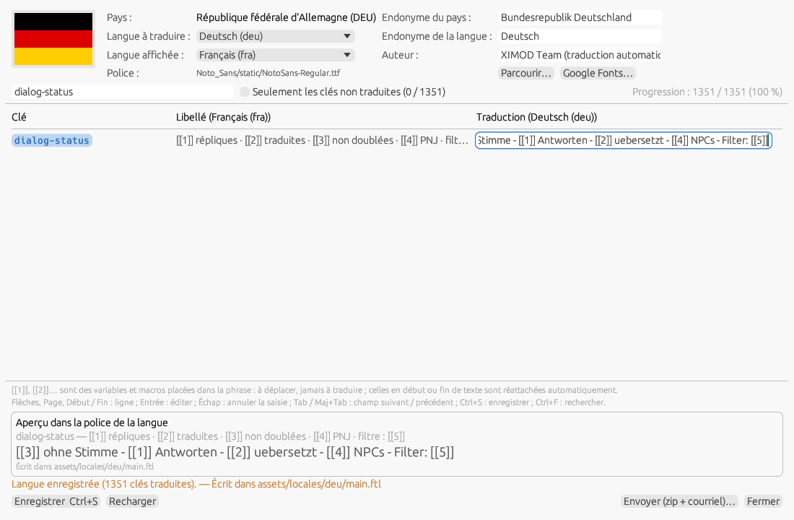
Figure 15.5 — Traduire l'interface : l'allemand, avec le français en regard ; la clé dialog-status vient d'être modifiée et enregistrée.
La table a trois colonnes : Clé, Libellé dans la langue affichée (l'info-bulle donne le texte complet) et Traduction, seule modifiable. Le champ de recherche filtre sur la clé, le libellé et la traduction ; Seulement les clés non traduites (avec leur nombre) ne garde que les traductions vides — une ligne que vous remplissez reste affichée jusqu'au prochain changement du filtre ; la progression (« 1 028 / 1 240 (83 %) ») est à droite. Les variables Fluent ({ $count }) et les macros ($MODNAME$) ne se tapent jamais : en début ou en fin de texte elles sont masquées et réattachées à l'enregistrement avec leurs séparateurs ; au milieu du texte elles deviennent des marqueurs [[1]], [[2]]… que vous déplacez dans votre phrase. Un marqueur perdu, inconnu ou en double met la ligne en rouge (l'info-bulle dit lequel) : la clé reprendra alors le libellé à l'enregistrement. Les clés non traduisibles (app-title et la liste # @untranslatable du fichier de référence) et celles qui ne contiennent que des variables sont cachées ; les messages à pluriel ou sur plusieurs lignes sont montrés tels quels, en italique, sans modification possible ici. L'aperçu, en bas, montre la ligne courante entière dans la police de la langue.
Clavier. Flèches, Page précédente / suivante, Début / Fin changent de ligne ; Entrée édite la traduction de la ligne, Échap annule la saisie en cours ; Tab / Maj+Tab passent à la ligne suivante / précédente (aux lignes non traduites quand le filtre est coché) ; Ctrl+S enregistre ; Ctrl+F va à la recherche.
Enregistrer écrit assets/locales/<code>/main.ftl dans l'ordre du fichier de référence (l'anglais), avec ses lignes vides et ses commentaires — ceux de la langue quand son fichier suit la référence —, précédé de l'en-tête # @language, # @font, # @langname, # @author ; une clé laissée vide reprend le libellé, de sorte que le fichier est toujours complet. L'endonyme de la langue et la police ne vont dans Languages.json, l'endonyme du pays dans Countries.json, que si vous les avez modifiés ; l'endonyme du pays est aussi noté dans countryEndonyms.tsv à côté du fichier. Quand assets/ n'est pas modifiable (installation système), l'enregistrement va dans <dossier de configuration>/locales/<code>/main.ftl, que l'application lit avant celui d'assets/ ; la ligne « Écrit dans … » de l'aperçu dit toujours où. La langue apparaît aussitôt dans Paramètres ▸ Langue de l'interface et, si c'est la langue courante, l'interface se recharge. Recharger relit les fichiers en abandonnant les modifications non enregistrées, après confirmation ; fermer la fenêtre avec des modifications demande aussi confirmation.
Envoyer (zip + courriel)… construit ximod-translator_<code>.zip dans le dossier de configuration — locales/<code>/main.ftl et countryEndonyms.tsv, jamais les fichiers de données ISO —, ouvre ce dossier et un courriel prérempli (destinataire du projet, objet « XIMOD Translator — traduction <langue> », auteur et chemin de l'archive) : joignez l'archive et envoyez ; rien ne part sans vous. La fenêtre mémorise sa géométrie ([Window] TrWin*).

15.6 Outils ▸ Données ▸ Matrices de remplacement…
Une matrice est une suite nommée de règles de remplacement, appliquées dans l'ordre en une fois depuis Rechercher et remplacer (§ 8.6) : la typographie française (espace fine insécable avant « ! », « ? », « ; », insécable avant « : », points de suspension), les guillemets « », les apostrophes typographiques… Les matrices sont rangées par langue cible, un fichier JSON par langue : assets/data/matrices/<code>.json pour les versions livrées (fra, deu, spa, eng) et all.json pour les matrices communes à toutes les langues (espaces superflus). Une copie du même nom dans le dossier data/matrices/ de la configuration remplace la version livrée ; c'est elle que la fenêtre écrit.
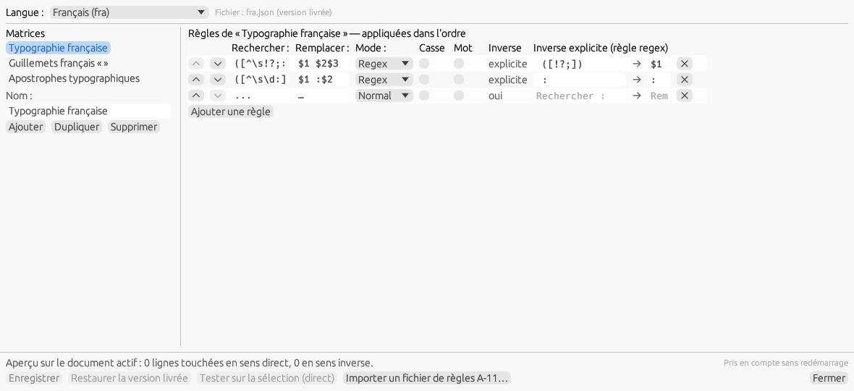
Figure 15.6 — Les matrices du français : la liste à gauche, les règles de Typographie française à droite avec leur inverse, l'aperçu sur le document actif.
En haut, Langue choisit le fichier — Toutes les langues (communes) en tête, puis les langues livrées ou déjà copiées, et la langue cible du document actif — et la ligne Fichier dit lequel est lu : « copie utilisateur », « version livrée » ou « aucun fichier pour cette langue ». À gauche, la liste des matrices, le Nom de la matrice choisie et Ajouter / Dupliquer / Supprimer. À droite, ses règles, dans l'ordre d'application : ▲ ▼ pour les déplacer, Rechercher, Remplacer, le mode (Normal, Étendu, Regex), Casse, Mot, puis l'Inverse — « oui » pour une règle Normal ou Étendu, qui s'inverse en échangeant ses deux textes (sauf si son remplacement est vide), « explicite » quand la règle porte son propre inverse, « aucun » sinon ; une règle regex reçoit son inverse dans les deux champs Inverse explicite (règle regex). ✕ supprime la règle, Ajouter une règle en ajoute une en fin de liste.
En bas, l'aperçu compte les lignes du document actif que la matrice toucherait dans chaque sens ; une expression invalide s'affiche en rouge avec son numéro de règle. Tester sur la sélection (direct) applique la matrice aux lignes sélectionnées de la grille, en une opération annulable. Enregistrer valide tout le fichier (nom présent et unique dans la langue, motif non vide, expressions compilables) — un fichier invalide n'est jamais écrit — puis l'écrit dans la copie utilisateur ; il vérifie aussi que chaque matrice, appliquée deux fois aux traductions du document, ne change plus rien, et avertit sinon. Les matrices enregistrées sont Prises en compte sans redémarrage dans Rechercher et remplacer. Restaurer la version livrée supprime la copie utilisateur de la langue. Importer un fichier de règles A-11… lit un ancien fichier { "format": 1, "rules": [ … ] } et en fait une matrice du même nom, à enregistrer pour la garder. Fermer avec des modifications non enregistrées demande de les enregistrer ou de les Abandonner. La fenêtre mémorise sa géométrie ([Window] MatricesX/Y/W/H, 1180 × 540 par défaut). Une copie utilisateur devenue illisible (éditée à la main) est ignorée au profit de la version livrée, et la fenêtre le dit.

15.7 Outils ▸ Données ▸ Glossaire, motifs et dérivations…
Un mod d'équipement nomme ses objets par composition — « Elven Boots », « Iron Sword », « Tribunal Heavy Boots White » : des centaines de noms faits d'une douzaine de matériaux et d'une douzaine de types. Le glossaire les traduit terme à terme. Il y en a un par paire de langues, commun aux jeux : assets/data/assist/glossary_<SRC>-<DST>.json (livrés : glossary_ENG-FRA.json, 290 termes en huit groupes — matériaux, couleurs, races et peuples, titres et métiers, lieux et factions, armures, armes, modificateurs —, et glossary_ENG-ZHO.json, 40 termes repris de la traduction chinoise d'Immersive Weapon Integration) ; une copie du même nom dans data/assist/ l'emporte, c'est elle que la fenêtre écrit. Un glossaire par jeu, glossary_<Jeu>_<SRC>-<DST>.json (par exemple glossary_Oblivion_ENG-FRA.json), facultatif, s'ajoute à celui de la paire pour les documents de ce jeu et ses termes passent devant.
Terme. Chaque terme porte son Original (un ou plusieurs mots), son Traduit (vide : le mot disparaît, comme « Light »), sa Classe — nom, lié (« d'apparat », « à pointes »), peuple (adjectif de peuple ou de lieu, « nordique », « elfique », que le français place contre le nom), adjectif, couleur, matière (« en acier »), origine (« du Tribunal », « de chevalier ») ou — (sans classe, laissé à sa place) —, Mot entier (coché : « Iron » ne prend pas « Ironhand » ; décoché, le terme peut couvrir un morceau de mot), la Position (indifférente, début, fin : un « Iron » de début ne prend pas « Sword of Iron »), la Casse (cochée : le terme s'apparie et se traduit tel quel, pour les noms propres et les sigles ; décochée, la casse est ignorée et la traduction prend une majuscule quand elle ouvre un texte qui en a une), le Genre d'un nom (m., f., m. pl., f. pl.) et, pour un adjectif ou une couleur, ses quatre Formes. Un terme de plusieurs mots prime sur ses mots (« Heavy Boots » → « Solerets », plutôt que « Heavy » + « Boots ») ; à longueur égale, le premier des fichiers.
Composition. Le français remet le nom en tête et range les autres termes par nature. Le fichier patterns_<SRC>-<DST>.json de la paire donne l'ordre des classes dans la cible, le séparateur et une longueur maximale ("composition": { "order": ["noun", "bound", "people", "adj", "color", "origin", "material"], "joiner": " ", "maxLen": 60 } pour ENG-FRA, l'origine avant la matière comme dans la traduction française d'Immersive Armors ; ordre vide et séparateur vide pour ENG-ZHO, qui garde l'ordre de la source). Les termes sont rangés par classe, dans l'ordre de la source à l'intérieur d'une classe ; le nom donne le genre et le nombre, que prennent les adjectifs et les couleurs ; deux matières qui se suivent sont fusionnées (« en os de dragon et ébonite », clé merge) ; les séparateurs « , » et « - » d'une variante (« Fur Hood - Black ») disparaissent. Sans terme de classe nom, le texte n'est pas composé : les termes restent dans l'ordre de la source. Exemples : « Antique Honed Silver Sword » → « Épée antique affûtée en argent » ; « Nord Steel Warhammer » → « 诺德钢制战锤 ».
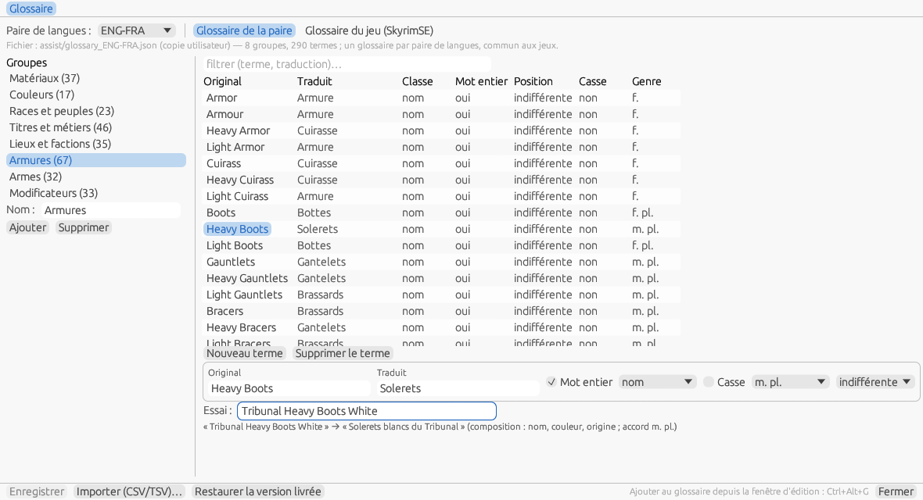
Figure 15.7 — Glossaire, motifs et dérivations, onglet Glossaire : les groupes, les termes du groupe Armures, le terme en cours et l'essai de « Tribunal Heavy Boots White ».
La fenêtre. Indépendante, elle s'ouvre sur la paire du document actif ; Paire de langues en choisit une autre, et Glossaire de la paire / Glossaire du jeu (SkyrimSE) choisit le fichier édité ; la ligne Fichier dit lequel est lu (copie utilisateur, version livrée, nouveau fichier) avec ses comptes. À gauche, les Groupes avec leur nombre de termes, le Nom du groupe choisi, Ajouter et Supprimer ; à droite, le filtre (terme ou traduction), la table des termes du groupe — Original, Traduit (les formes séparées par « / »), Classe, Mot entier, Position, Casse, Genre —, Nouveau terme / Supprimer le terme, le terme en cours et ses formes, et l'Essai : un texte tapé est traduit par le glossaire tel qu'il est édité, avec le chemin suivi (« composition : nom, couleur, origine ; accord m. pl. »), ou les mots non couverts. Une erreur du groupe — original vide, en double dans le groupe, formes sans la forme m. — s'affiche en rouge et Enregistrer la refuse. Importer (CSV/TSV)… lit un fichier à deux colonnes « original ; traduit » (séparateur tabulation, point-virgule ou virgule, en-tête facultative) dans le groupe qui porte le nom du fichier, nouveau ou existant ; les originaux vides ou déjà présents sont refusés et nommés. Restaurer la version livrée supprime la copie utilisateur. Tout est pris en compte sans redémarrage ; la fenêtre mémorise sa géométrie ([Window] AssistX/Y/W/H).

Les motifs à variables
Le glossaire traduit des termes ; les langues ne composent pas toutes les tournures dans le même ordre : l'anglais dit « Iron Sword of Burning », le français « Épée en fer de feu ». Un motif « %A% of %B% » → « %A% de %B% » capture des fragments (chaque variable %NOM% prend au moins un mot ; le reste de la source est littéral, comparé sans la casse ; en cas de plusieurs découpages, le premier littéral le plus à gauche l'emporte), fait traduire chaque fragment et les recompose dans l'ordre de la cible. Les motifs sont dans le fichier patterns_<SRC>-<DST>.json de la paire, après la composition (le motif 1, toujours essayée d'abord), numérotés à partir de 2 et essayés dans l'ordre : le premier qui s'apparie et dont toutes les variables se traduisent gagne. Chaque motif a sa longueur maximale (60 caractères par défaut) : il ne s'essaie pas sur un texte plus long. Livrés pour ENG-FRA : « %A% of %B% », « %A% of the %B% », « Scroll of %A% » (« Parchemin - %A% »), « Potion of %A% », le possessif « %A%'s %B% » (« %B% de le %A% ») et les parenthèses ; ENG-ZHO n'a que la composition.
Résolution. Une variable se traduit, dans l'ordre : par un terme du glossaire qui couvre toute la capture ; par les dictionnaires de la pile du document (texte seul, puis forme normalisée, § 7.3) ; par un autre motif si le motif est récursif (trois niveaux au plus, jamais lui-même) ; enfin par la composition des termes du glossaire. vars restreint les résolveurs d'une variable (glossary, glossary:adjective — un terme qui a des formes —, bases, patterns, pattern:3, et copy qui recopie un nom propre dont chaque mot a une majuscule). Une variable non résolue fait échouer le motif : la ligne n'est pas touchée. Exemples : « Scroll of Elven Sword » → « Parchemin - Épée elfique » (motif 4, %A% composé) ; « Mace of Molag Bal » → « Masse de Molag Bal ».
Accord, articles, élision. La variable de tête (la dernière de la cible, ou head) donne son genre au motif ; une variable résolue par un adjectif à formes en prend la forme ; %A:cap% impose une majuscule, %A:f% une forme. Aux jonctions que crée le motif — jamais à l'intérieur d'un terme traduit — s'appliquent les règles de la langue du fichier : l'article « le » prend le genre de la variable (« la », « les », et disparaît devant un nom propre sans genre), l'élision devant une voyelle ou un h muet (« de Aevar » → « d'Aevar », la liste aspirated énumère les h aspirés), puis les contractions (« de le » → « du », « de les » → « des », « à le » → « au », et « de » devant une origine qui a déjà le sien). Ainsi « Ice Blade of the Monarch » → « Lame glacée du Monarque », « Shield of the Night » → « Bouclier de la Nuit », « Duke's Sword » → « Épée du Duc », « Sithis's Blade » → « Lame de Sithis ».
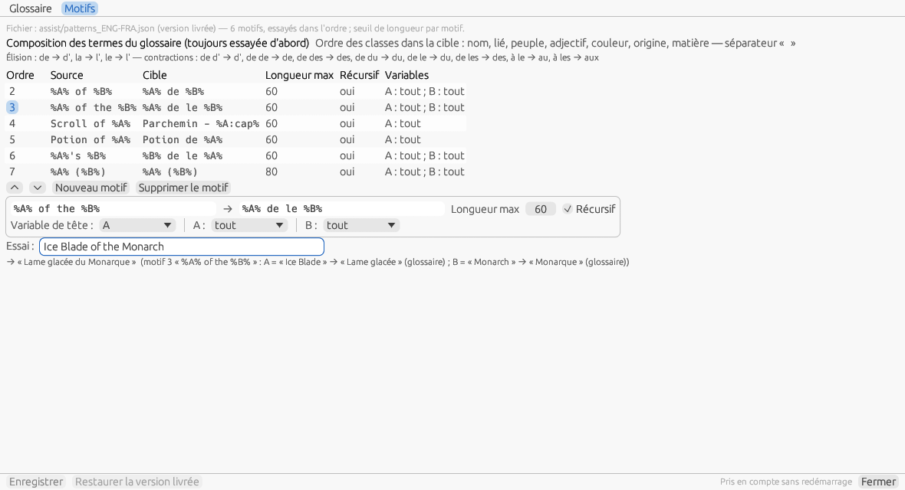
Figure 15.7 b — L'onglet Motifs : la composition et les règles de la langue, les motifs dans leur ordre, le motif 3 en cours et l'essai de « Ice Blade of the Monarch » avec le chemin suivi.
L'onglet Motifs. La ligne Fichier dit quel fichier est lu ; dessous, la composition (ordre des classes, séparateur) et les règles d'élision et de contraction du fichier. La table liste les motifs dans leur ordre d'essai — Ordre, Source, Cible, Longueur max, Récursif, Variables (« A : tout ; B : glossaire ») — ; ▲ ▼ les réordonnent, Nouveau motif et Supprimer le motif. Le motif en cours se modifie en dessous : source, cible, longueur maximale, récursif, variable de tête et résolveur de chaque variable. L'Essai traduit un texte tapé par le glossaire et les motifs tels qu'ils sont édités, avec le chemin complet : « motif 3 « %A% of the %B% » : A = « Ice Blade » → « Lame glacée » (glossaire) ; B = « Monarch » → « Monarque » (glossaire) ». Enregistrer valide le fichier — chaque variable de la source dans la cible et réciproquement, longueur entre 1 et 500, pas de motifs qui se rappellent — et Restaurer la version livrée supprime la copie utilisateur ; pris en compte sans redémarrage. Dans Appliquer les assistants (§ 11.5), la case Motifs à variables les met en œuvre ; une ligne traduite par un motif a la provenance « règle : motif 2 ».

Les dérivations d'objets
Dans un mod de magie ou d'alchimie, beaucoup d'objets ne sont que le nom d'un parent dans un gabarit : le parchemin « Scroll of Fireball », le tome « Spell Tome: Fireball », la potion « Weak Potion of Fortify One-handed ». Une règle de dérivation dit où chercher ce parent : %A% est résolu par le nom traduit d'un enregistrement parent — le sort SPEL:FULL, l'effet MGEF:FULL —, cherché sans la casse parmi les lignes du document, puis des autres fichiers ouverts de la même paire, puis des dictionnaires de la pile (par signature, sinon texte seul : les bases compilées des jeux n'ont pas de signatures). Les règles sont par jeu : assets/data/assist/derive_<Jeu>.json (livrés : Skyrim, SkyrimSE, Fallout4, Oblivion, Starfield), la copie utilisateur du même nom dans data/assist/ l'emporte. Une règle : { "id": "scroll", "target": "SCRL:FULL", "src": "Scroll of %A%", "parent": ["SPEL:FULL", "MGEF:FULL"], "dst": { "fra": "Parchemin - %A%" }, "strip": { "fra": ["Invocation - "] } } ; les motifs suivent la syntaxe des motifs à variables. Le motif cible dépend de la langue cible : dst porte une entrée par langue, et une langue absente laisse la règle inactive pour cette cible — l'onglet le dit (« Règle « scroll » : pas de motif cible pour Deutsch — inactive. »).
Transformations et variables. La traduction du parent passe d'abord par strip, qui retire un préfixe ou un suffixe listé pour la langue (« Invocation - Liche » → « Liche ») ; %A:low% met sa première lettre en minuscule, sauf un nom propre (un terme du glossaire à casse respectée), %A:cap% en majuscule ; l'élision et les contractions de la langue s'appliquent aux jonctions (« Potion d'éthérisation »). Les autres variables se résolvent comme celles des motifs : le degré %G% d'une potion par glossary:adjective, accordé au genre que la règle déclare pour le nom qu'elle écrit ("gender": { "fra": "f" } : « Potion de renfort d'armes à une main - Diluée », « Poison de … - Dilué »). Un tome ("ref": "teaches") prend d'abord le sort qu'il enseigne (champ DATA du livre, par FormID), le nom ne servant qu'à défaut : les 190 tomes d'Apocalypse enseignent leur sort.
Statut, provenance, suivi. Une ligne dérivée est En attente, avec la provenance « règle : dérivation scroll (de WB_C050_ConjureLich_Spell) » (rule:derive:<id>:<EDID du parent>) ; le filtre Provenance ▸ règle la retrouve. Plusieurs parents de même nom traduits différemment (deux fichiers ouverts) font une ligne ambiguë (§ 11.4). Quand la traduction du parent change — saisie, dictionnaire, relecture —, les lignes dérivées de lui encore En attente sont recalculées dans la même opération, qu'un seul Ctrl+Z annule, et la barre d'état le dit : « Lignes dérivées recalculées après la traduction de « Conjure Lich » : 2 ». Une ligne dérivée passée Validé, ou modifiée à la main, ne suit plus.
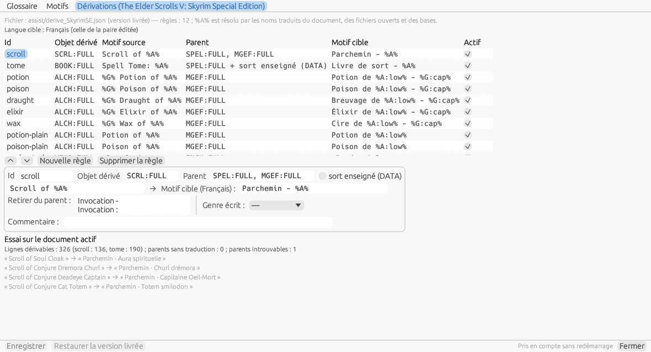
Figure 15.7 c — L'onglet Dérivations pour Skyrim Special Edition : les règles du jeu (enchanted et rank inactives), la règle scroll en cours (parents sort puis effet, « Invocation - » et « Invocation : » retirés) et l'essai sur Apocalypse, avant l'application : 326 lignes dérivables.
L'onglet Dérivations. Il porte le nom du jeu édité. La ligne Fichier dit quel fichier est lu et la langue cible, celle de la paire de la fenêtre. La table liste les règles — Id, Objet dérivé (REC:FLD), Motif source, Parent (avec « sort enseigné (DATA) » pour un tome), Motif cible de la langue (« (aucun : inactive) » sinon), Actif — ; ▲ ▼ les réordonnent (la première qui s'applique à une ligne l'emporte), Nouvelle règle et Supprimer la règle. La règle en cours se modifie dessous : identifiant, objet dérivé, parents (séparés par des virgules), sort enseigné, motifs source et cible, Retirer du parent (un préfixe ou un suffixe par ligne), Genre écrit, résolveur de chaque autre variable, commentaire. L'Essai sur le document actif applique les règles telles qu'elles sont éditées aux objets du document comme s'ils n'avaient pas de traduction : « Lignes dérivables : 326 (scroll : 136, tome : 190) ; parents sans traduction : 0 ; parents introuvables : 1 », et les premières lignes obtenues. Enregistrer valide le fichier — signatures AAAA:BBBB, identifiant unique, motif source non vide, chaque variable du motif cible présente dans le motif source — et Restaurer la version livrée supprime la copie utilisateur ; pris en compte sans redémarrage. Dans Appliquer les assistants (§ 11.5), la case Dérivations les met en œuvre.
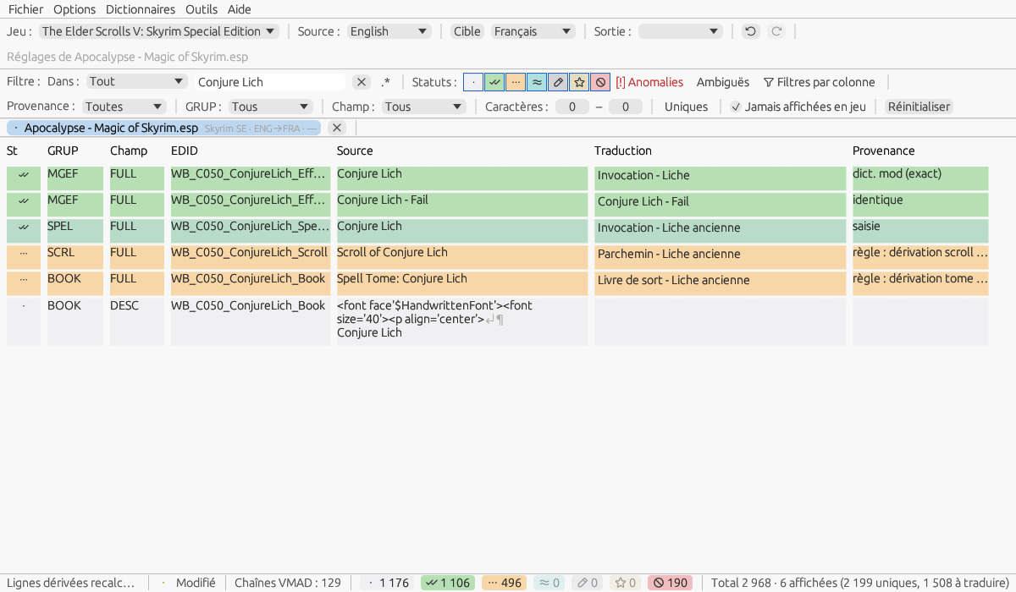
Figure 15.7 d — Le suivi du parent : la traduction du sort « Conjure Lich » changée en « Invocation - Liche ancienne », le parchemin et le tome dérivés suivent, En attente ; un Ctrl+Z annule les trois lignes.

16. Les Paramètres
La fenêtre Paramètres (menu Options ▸ Paramètres…) comporte quatre onglets : Général, Fichiers récents, En ligne et Avancé.

16.1 Onglet Général
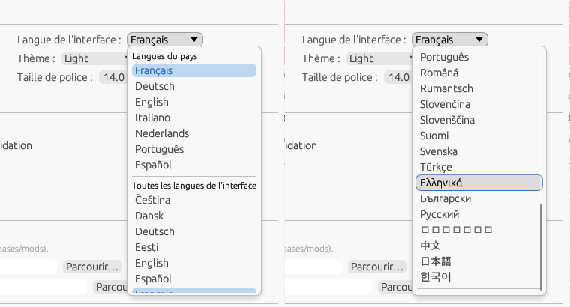
Figure 16.1 — La langue de l'interface : les langues du pays choisi (France), puis toutes les langues, chacune dans sa police.
- Thème : clair, sombre ou système.
- Langue de l'interface : la liste offre d'abord les Langues du pays choisi avec le drapeau qui ont une interface, puis Toutes les langues de l'interface, chacune sous son nom dans sa langue et dans sa police, par ordre alphabétique (§ 2.6) ; prise en compte immédiate. Le code est rangé dans [General] Locale.
- Taille de police : prévisualisée en direct pendant le réglage.
- Propager une traduction aux fichiers ouverts de même source : cochée au départ (§ 7.4).
- Fichiers récents max : nombre d'entrées conservées dans le menu Récents.
- Largeur / Hauteur de fenêtre : dimensions de la fenêtre principale.
- Dossiers des bases de traduction — Bases des jeux et Traductions de mods ; laisser vide pour les emplacements par défaut (assets/bases/jeux et assets/bases/mods).
- Outils externes — dossiers racine d'ESP-ESM Translator et de xTranslator. Un chemin vide désactive les conversions correspondantes du menu Dictionnaires.
Comme dans XIMOD Architect, Enregistrer et Annuler restent visibles en bas de la fenêtre quelle que soit la hauteur de l'onglet ; le contrôle qui a le focus clavier est entouré d'un liseré ; le thème et la taille de police sont prévisualisés pendant le réglage et repris à l'annulation (Échap) ; la langue ne s'applique qu'à l'enregistrement. Notifications éphémères active ou non les messages en haut à droite (§ 4.5) ; Proposer la propagation aux lignes de même source après validation ouvre le dialogue de propagation après F5 ou Ctrl+↓ (§ 8.4).

16.2 Onglet Fichiers récents
Liste les fichiers récemment ouverts ; on peut la vider.
Retirer une entrée ou tout effacer est enregistré aussitôt, sans attendre Enregistrer ; Effacer demande un second clic (« Cliquer à nouveau pour effacer ») avant d'agir.

16.3 Onglet Avancé
- Sauvegardes — Sauvegarde automatique du travail en cours (activée), intervalle en minutes (5, de 1 à 60), Copies horodatées conservées par dictionnaire de mod (10, de 0 à 100) et Dossier de secours (vide = autosave/ du dossier de configuration), avec un bouton pour l'ouvrir, et Écrire le dictionnaire du mod à chaque enregistrement et export (cochée ; § 7.6), Alimenter mon dictionnaire personnel à chaque enregistrement (décochée) et Ctrl+M conserve le champ (décochée ; § 12.10) et Conserver les anciennes données des dictionnaires de mod (0 = toujours ; § 7.6). Voir § 7.5 et § 12.4.
- Heuristique par mots — Seuil de l'heuristique par mots : part de mots différents admise entre une ligne et une source proche (20 %, de 5 à 50 ; § 8.5 et § 11.3).
- Appariement normalisé — Appariement normalisé à l'ouverture (ponctuation, nombres, casse) : le niveau « forme normalisée » de la pile à l'ouverture (coché par défaut ; § 7.3).
- Dictionnaire du mod — Vérifier à l'ouverture que le dictionnaire du mod correspond au plugin (CRC-32) (cochée ; § 7.6).
- Sorties — Conserver l'original avant d'écraser un fichier existant (cochée) et Copies conservées par fichier (5, de 1 à 50 ; § 11.2).
- Emplacement de la configuration — Par utilisateur (recommandé) ou Portable (§ 2.5) ; l'emplacement actuel est affiché avec un bouton Ouvrir le dossier. Le changement copie la configuration, les dictionnaires personnels, les données et les sauvegardes vers la destination et prend effet au prochain démarrage ; le passage en portable est refusé si le dossier de l'exécutable n'est pas inscriptible.
- Annulation — nombre d'opérations annulables conservées par fichier (200, de 10 à 1 000).
- Historique des modifications — Tenir l'historique des modifications (coché) et Entrées conservées par fichier (20 000, de 1 000 à 200 000 ; § 8.12).

16.4 Onglet En ligne
Les services de traduction en ligne (§ 8.10). En haut, les services avec l'état de leur clé — DeepL, Azure, un service par profil compatible OpenAI (« OpenAI — Ollama local »), Google — ; la liste Service par défaut fixe celui que Ctrl+G appelle. À droite, le service sélectionné : Clé d'API (masquée, Afficher / Masquer), Point d'accès (DeepL : api-free.deepl.com pour une clé gratuite, api.deepl.com sinon ; Azure : le point d'accès et la Région ; pour un profil OpenAI, tout le profil : nom, point d'accès, modèle, consigne, format de la réponse, échantillonnage et garde-fous propres, § 8.10), Formalité (DeepL), et Tester…. Le groupe Garde-fous porte les quotas, le seuil de session et les trois protections ; le groupe Réseau, le proxy et le délai d'attente ; Vider le cache efface les réponses conservées. Les clés sont enregistrées avec Enregistrer, dans le trousseau du système ou, à défaut, dans secrets.json — la ligne sous la clé dit lequel.

16.5 Navigation au clavier
Les boîtes se pilotent au clavier : Tab pour circuler, flèches pour les listes déroulantes, Entrée pour valider, Échap pour fermer.
Raccourci | Fonction
Ctrl+Z / Ctrl+Y | Annuler / Rétablir (§ 6.6).
F5 / F6 / F7 / F8 | Statut Validé / En attente / Personnalisé / Ignoré de la sélection (§ 8.2).
Ctrl+↓ / Ctrl+↑ | Valider puis ligne suivante / précédente (§ 8.2).
Maj+clic / Ctrl+clic | Étendre la sélection / ajouter ou retirer une ligne.
Clic droit | Menu de la ligne (§ 8.2) ; Ctrl+C / Ctrl+V / Ctrl+F8 hors saisie : copier, coller, traduction = source.
↑ ↓ / PgUp PgDn / Début Fin | Déplacer la sélection d'une ligne, d'une page, au début ou à la fin de la vue (hors saisie).
Ctrl+O / Ctrl+S / Ctrl+Maj+E / Ctrl+W / Ctrl+Q | Ouvrir / Enregistrer sous / Exporter / Fermer le document / Quitter (§ 4.1).
Ctrl+, / F1 | Paramètres / Manuel de l'utilisateur.
Ctrl+F, Échap | Focus sur le champ Filtre avec son texte sélectionné ; Échap dans le champ le vide (§ 4.3).
Ctrl+Maj+F | Affiche ou masque la rangée des filtres par colonne (§ 10.1).
Ctrl+Alt+F | Recherche avancée (§ 10.2).
Ctrl+Tab / Ctrl+Maj+Tab | Onglet suivant / précédent, « Tous les mods » compris (§ 7.4).
Ctrl+K | Concordance : le terme sélectionné, ou le mot sous le curseur, cherché dans les dictionnaires actifs (§ 10.3) ; aussi dans la fenêtre d'édition.
Ctrl+H, F3 / Maj+F3 | Rechercher et remplacer ; occurrence suivante / précédente (§ 8.6).
Ctrl+M | Ajouter à mon dictionnaire personnel la paire de la sélection, ou de la ligne de la fenêtre d'édition (§ 12.10).
Ctrl+Alt+G | Fenêtre d'édition : ajouter au glossaire la sélection de la source et de la traduction (§ 8.5, § 15.7).
F10 | Dialogues : ouvre la fenêtre des dialogues du document actif (§ 8.8).
Ctrl+Alt+Gauche / Ctrl+Alt+Droite | Réplique précédente / suivante de la conversation, fenêtre Dialogues et onglet Dialogue (§ 8.8).
F12 | Vérifications qualité : ouvre la fenêtre et vérifie ; dans la fenêtre, Entrée ouvre la ligne sélectionnée (§ 8.7).
Entrée, double-clic | Ouvrir la fenêtre d'édition sur la ligne, ou l'amener au premier plan (§ 8.5).
Ctrl+Entrée | Fenêtre d'édition : valider puis ligne suivante (§ 8.5).
Alt+Droite / Alt+Gauche | Fenêtre d'édition : ligne suivante / précédente sans changer le statut (§ 8.5).
Ctrl+F6 | Appliquer à toutes les lignes de même source… — propagation avec dialogue, grille et fenêtre d'édition (§ 8.4).
F9 / Ctrl+F9 | Fenêtre d'édition : traduction instantanée de la sélection de la source ou de toute la source / en deux temps, au curseur de la source (§ 8.5).
Échap | Fenêtre d'édition : fermer en conservant la saisie ; fermer un dialogue.
Ctrl+S, Ctrl+Entrée, Ctrl+G | Fenêtre Traduire un FOMOD : enregistrer, prochaine non traduite, traduire la ligne en ligne (§ 15.3).

16.6 Options ▸ Propriétés… : la base pays / langues
Le sélecteur de drapeaux, la liste des langues de l'interface, l'éditeur de traduction de l'interface (§ 15.5) et le choix des polices reposent sur quatre fichiers de référence partagés avec XIMOD Architect, dans assets/data/ : Countries.json (244 pays, leurs langues officielles et le nom du pays dans chacune), Languages.json (6 777 langues ISO 639-3, leur code ISO 639-1, leur police), CountryLanguages.json (toutes les langues parlées dans chaque pays) et CountryNames.json (le nom de chaque pays dans chaque langue de l'interface). Options ▸ Propriétés… ouvre la fenêtre indépendante Base pays / langues, qui permet de les explorer sans rien modifier — la même que dans Architect. Elle reste ouverte quand vous changez de document, se déplace sur un second écran et retrouve sa place ([Window] PropsX/Y/W/H) ; Échap ou Fermer la ferment.
Onglet Pays. Le filtre garde les pays dont le nom affiché (dans la langue de l'interface, l'anglais sinon), le nom anglais, un nom officiel ou le code ISO 3166 contient le texte tapé, sans tenir compte de la casse ni des accents (« confederation » trouve la Confédération suisse, « svizra » aussi) ; « 1 sur 244 » dit combien il en reste. Le pays choisi montre son drapeau, son nom, son nom anglais et son code, puis ses Langues officielles — code ISO 639-3 / 639-1, nom de la langue, nom du pays dans cette langue, police, et si l'interface existe dans cette langue — et les Langues parlées en plus, d'après CountryLanguages.json. Un clic sur une langue ouvre l'onglet Langues sur elle.
Onglet Langues. Le filtre porte sur le nom et les codes ; un code exact vient en tête (« fr » donne d'abord Français). La langue choisie montre son endonyme, ses codes, sa police (ou « aucune police associée »), si l'interface existe dans cette langue avec son dossier, puis la liste des pays où elle est parlée — d'abord ceux où elle est officielle — avec le drapeau, le nom du pays dans la langue de l'interface, son nom local dans la langue choisie et « Officielle ». Un clic sur un pays ouvre l'onglet Pays sur lui.
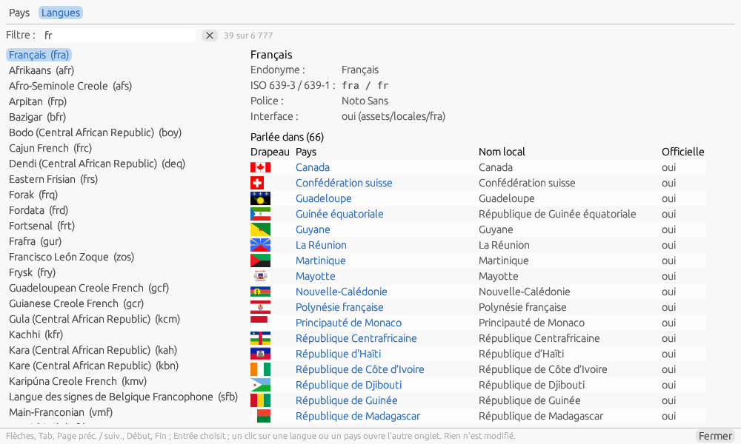
Figure 16.6 — Base pays / langues, onglet Langues : le français, ses codes, sa police, l'interface, et les pays où il est parlé, officiels en tête.
Au clavier. Le curseur est dans le filtre à l'ouverture et à chaque changement d'onglet ; les flèches, Tab et Maj+Tab déplacent la ligne choisie de la liste, Page précédente / suivante d'une page, Début et Fin vont aux extrémités, Entrée choisit la ligne. Les listes ne construisent que les lignes visibles : les 6 777 langues défilent sans attente. La fenêtre n'écrit jamais rien ; si l'éditeur de traduction modifie une langue pendant la session, elle relit ses tables. Un fichier absent ne bloque rien : sans CountryNames.json, les noms sont en anglais ; sans le dossier des drapeaux (assets/images/svg/, partagé avec Architect), un cadre vide les remplace.

17. Le fichier de configuration
Toutes les préférences sont enregistrées dans Config.ini, dans le dossier de configuration (§ 2.5), et restaurées au lancement suivant. Le fichier est géré automatiquement, écrit de façon atomique (jamais tronqué) ; il est lisible et se répare de lui-même si une valeur manque. Ses sections principales :
Section | Contenu
[General] | Langue de l'interface, pays, thème, taille de police, nombre de récents, durée du splash, Toasts (notifications éphémères), Translator (nom signé dans les traductions de FOMOD) ; ConfigMode (portable / user), informatif.
[Translation] | Derniers choix des listes Source, Cible, Sortie et Jeu (DefaultGame), mémorisés à titre indicatif : au lancement, les listes repartent vides ; PersonalDictDefault (état initial de la case du dictionnaire personnel).
[Editing] | UndoDepth : opérations annulables conservées par fichier ; ShowUnused ; EditTab : dernier onglet de la fenêtre d'édition ; ShowSpecialChars : caractères spéciaux visibles ; ProposePropagation : dialogue de propagation après validation (§ 8.4) ; ColumnFilters : rangée des filtres par colonne affichée (§ 10.1).
[History] | Enabled : historique des modifications tenu (1 par défaut) ; MaxEntries : entrées conservées par fichier (20 000, de 1 000 à 200 000 ; § 8.12).
[Columns] | Colonnes facultatives de la grille (§ 8.1) : ShowStatusButtons (colonne des boutons de statut, § 8.2), ShowComment (colonne Commentaire), ShowReview (colonne Relecture, § 8.11), ShowProvenance (colonne Provenance, § 9.1) ; 0 par défaut.
[Export] | GeneratedComments : les commentaires générés sont écrits dans les fichiers EET et XML (§ 11.1) ; UntranslatedCopy : lignes non traduites d'un fichier texte reprises de la source (§ 7.7).
[Dialogues] | FollowGrid : la fenêtre Dialogues suit la sélection de la grille ; Split : position de son séparateur (§ 8.8).
[Diagnostics] | FrameLog : seuil en millisecondes au-delà duquel une image lente et ses sections sont inscrites dans logs/ximod.log (0 = rien, par défaut) ; à renseigner sur demande du support.
[Quality] | Checks : vérifications qualité cochées, séparées par des virgules (§ 8.7).
[Fuzzy] | Threshold : seuil de l'heuristique par mots, en % de mots différents (§ 8.5) ; Normalize : appariement normalisé à l'ouverture, 1 ou 0 (§ 7.3).
[Personal] | AutoFill : dictionnaire personnel alimenté à chaque enregistrement ; KeepField : Ctrl+M conserve le champ (§ 12.10).
[Dictionaries] | Dicts_<Jeu>_<SRC>-<DST> : l'arbre des dictionnaires de chaque jeu et paire de langues — rôles et fichiers dans l'ordre, « ! » pour une case décochée, chemin complet pour un ajout, « + » devant un dossier ajouté (§ 12.8).
[Backup] | AutosaveEnabled, AutosaveMinutes, AutosaveDir, Copies ; ModDictAuto : dictionnaire du mod écrit à chaque enregistrement et export ; OldDataMonths : anciennes données conservées (mois, 0 = toujours) (§ 7.6).
[Online] | Service par défaut, points d'accès et options des services (DeepLEndpoint, DeepLFormality, AzureRegion, AzureEndpoint, OpenAIEndpoint, OpenAIModel), quotas (MaxCharsPerRequest, MaxLinesPerBatch, MaxRequestsPerMinute, SessionWarnChars), protections (ProtectTags, ProtectNumbers, ProtectNewlines), Proxy, TimeoutSeconds (§ 8.10, § 16.4). Les clés d'API n'y sont jamais : trousseau du système ou secrets.json.
[Window] | Taille et position de la fenêtre principale et de toutes les fenêtres secondaires (Paramètres, visualiseur, explorateurs, correcteur…).
[Paths] | Dossiers des bases (jeux/mods) et des outils externes (EET, xTranslator).
[Games] | Jeux détectés ou ajoutés manuellement.
Couleurs & récents | Couleurs des statuts, couleur du zébrage, liste des fichiers récents.
Note — En cas de comportement inattendu, fermer l'application puis supprimer Config.ini rétablit tous les réglages par défaut au prochain lancement.

18. La ligne de commande
Tout ce que fait la fenêtre sur un fichier — ouvrir, appliquer la pile, les assistants, traduire en ligne, vérifier, exporter, empaqueter — se fait aussi sans elle, avec ximod-cli, le second exécutable livré dans le même dossier (ximod-cli.exe sous Windows, un programme console qui s'utilise dans une invite de commandes ou PowerShell ; XIMOD Translator.app/Contents/MacOS/ximod-cli sous macOS). Il appelle les mêmes fonctions que l'interface : un dictionnaire du mod, une sortie DSD ou un correctif qu'il écrit sont ceux que l'interface écrirait avec les mêmes réglages. Il lit le même Config.ini (§ 2.5 ; --config <dossier> en impose un autre, un dossier portable compris) pour les dossiers de bases, les langues par défaut, les formats, les règles et les services, et ne l'écrit jamais ; il n'ouvre aucune fenêtre et ne touche ni aux fichiers récents ni à l'autosauvegarde. Usage : un traducteur qui reconstruit vingt mods après une mise à jour, un mainteneur de liste qui vérifie ses traductions dans une intégration continue.
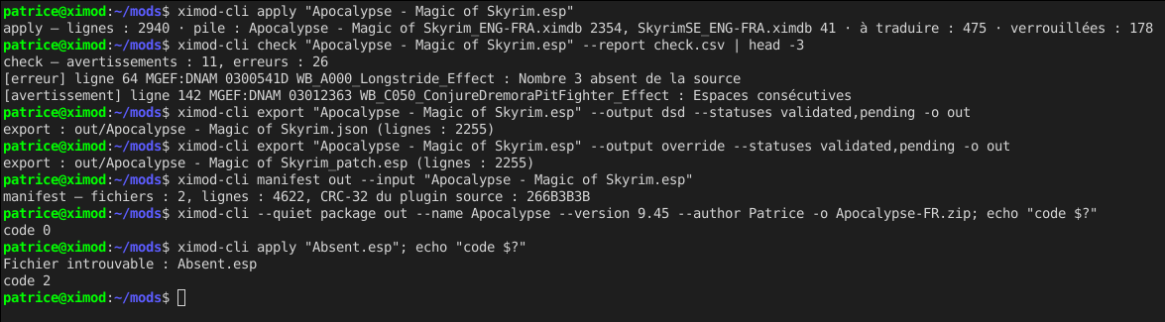
Figure 18.1 — Une session : apply sur Apocalypse, check, export DSD et override depuis le dictionnaire du mod, manifest, package ; puis une commande sur un plugin absent, code 2.

18.1 Options communes et codes de retour
Option | Effet
--game <id>, --from <iso3>, --to <iso3> | Le jeu et les langues. Défauts : le jeu lu dans l'en-tête du plugin, puis ceux de Config.ini (DefaultGame, SourceLanguage, TargetLanguage).
--json | La sortie machine : un objet JSON par commande sur la sortie standard (un par étape pour un lot), les messages sur la sortie d'erreur.
--quiet, --verbose | Rien sur la sortie standard sauf le JSON ; ou le journal détaillé sur la sortie d'erreur (aucune clé d'API n'y figure jamais).
--lang <iso3> | La langue des messages et de l'aide ; défaut : celle de l'interface.
--config <dossier>, --no-color, --help | Le dossier de Config.ini ; sortie sans couleur (la sortie n'en a pas) ; l'aide du programme, ou d'une commande : ximod-cli export --help.
Les codes de retour sont trois, pour qu'un script n'ait qu'à choisir entre continuer et s'arrêter : 0 fait ; 1 fait avec réserves (check a trouvé des erreurs, ou des avertissements avec --fail-on warning ; export laisse des lignes non traduites avec --strict ; translate refuse au-delà de --max-chars) ; 2 non fait (fichier introuvable ou illisible, option ou valeur inconnue, format invalide, service injoignable, écriture refusée). Les messages d'erreur sont ceux de l'interface.

18.2 Les commandes
Commande | Ce qu'elle fait
info <fichier> | Le type, le jeu, les langues détectées, les lignes par type d'enregistrement, l'état du dictionnaire du mod (reconnu, autre version, absent, § 7.6), la taille et le CRC-32, les fichiers d'interface trouvés.
import <fichier> --format <id> [-o …] | Un fichier texte, JSON ou XML lu avec un format (§ 7.8, § 15.2) et écrit en pivot (.json, défaut <nom>.ximod.json) ou en dictionnaire (.ximdb).
apply <fichier> | Ouvre comme l'interface (le dictionnaire du mod reconnu, la pile appliquée, les règles d'exclusion posées) et dit ce que la pile a rempli. --dict et --base ajoutent un dictionnaire ou un dossier à la pile, --no-personal écarte le dictionnaire personnel ; --mode et --overwrite rejouent Appliquer les dictionnaires… sur tout le document (§ 11.3) ; --write-dict écrit le dictionnaire du mod (format 4) et l'historique à côté (§ 8.12).
assist <fichier> | Appliquer les assistants (§ 11.5) sur tout le document : --glossary, --patterns, --derive (les trois sans option), --overwrite ; lignes En attente, provenance de la règle ; --write-dict.
translate <fichier> --service <id> --max-chars <n> | Traduire en ligne (§ 8.10) : --scope untranslated (défaut) ou document ; Validé et Personnalisé ne sont jamais remplacés ; rien n'est envoyé si les caractères à envoyer dépassent --max-chars, obligatoire ; lignes reçues En attente ; --write-dict.
check <fichier> | Les vérifications qualité cochées dans les Paramètres (§ 8.7), une ligne par constat ; erreurs : balises, nombres, caractères que la page de code ne peut pas écrire ; avertissements : le reste ; --report écrit le rapport en CSV.
export <fichier> --output … -o <dossier> | strings, hybrid, override, full ou dsd, depuis le dictionnaire du mod (ou --dict), avec la politique des statuts (§ 11.2 ; --statuses validated,pending,…, Validé toujours). Noms : <plugin>_patch.esp, <plugin>.esp (complet), <plugin>.json (DSD), <plugin>_<Langue>.STRINGS ; la sortie ne remplace jamais le plugin source.
manifest <dossier> [--input <plugin>] | Le manifeste des sorties d'un dossier (§ 18.4), le plugin source en entrée.
compare <A> <B>, scan <dossier> | Comparer deux dictionnaires (§ 12.12 : --mode, --fold, --report, --merge avec --prefer) ; analyser un dossier (§ 7.9 : --no-subdirs, --scripts, --report).
convert <entrée> -o <sortie> | Les conversions du menu Dictionnaires (§ 12.3) : vers .ximdb depuis EET, SST, XML ou pivot, depuis .ximdb vers ces formats.
package <dossier> -o <zip> | L'empaquetage (§ 15.4) : --name, --version, --author, --website, --description, --plugin (le plugin visé par un DSD), --no-info ; le manifeste du dossier va dans fomod/.
batch <lot.json> | Enchaîne les commandes d'un fichier de lot (§ 18.3).
Une commande est une ouverture : check ou assist seuls rouvrent le fichier et sa pile, comme l'interface ; ce qu'une commande change n'est gardé que par --write-dict. export lit le dictionnaire du mod, c'est-à-dire le travail enregistré ; dans un lot, il exporte le document tel que les étapes précédentes l'ont laissé.

18.3 Le fichier de lot
Un fichier JSON enchaîne les commandes sur plusieurs fichiers, de façon portable entre Windows, Linux et macOS :
{ "format": 1, "game": "SkyrimSE", "from": "eng", "to": "fra",
"out": "out/", "stopOnError": false,
"jobs": [ { "file": "mods/Apocalypse - Magic of Skyrim.esp",
"steps": [ "apply", { "assist": { "derive": true } }, "check",
{ "export": { "output": "dsd",
"statuses": ["validated", "pending"] } },
"manifest", { "package": { "version": "9.45" } } ] },
{ "files": "mods/patches/*.esp", "steps": [ "apply", "check" ] } ] }
- Les clés de tête valent pour tous les travaux ; un travail peut redonner game, from, to, out, stopOnError. "files" prend un motif (* et ? dans le nom), chaque fichier trouvé devient un travail. Les chemins sont relatifs au fichier de lot.
- Chaque étape est une commande — info, apply, assist, translate, check, export, manifest, package — avec ses options : true pour une option sans valeur, une liste pour --dict ou --statuses ; writeDict s'écrit aussi write-dict. Les sorties de chaque travail vont dans <out>/<nom du plugin>/, le paquet à côté.
- Tout le fichier est validé avant la première étape (format, fichiers existants, étapes et options connues, valeurs) : un lot invalide est refusé sans rien écrire, code 2.
- Chaque étape dit son résultat (une ligne, ou un objet JSON avec --json) ; une étape non faite (code 2) arrête son travail ; stopOnError arrête alors tout le lot, sinon le lot continue et son code est le plus élevé rencontré.
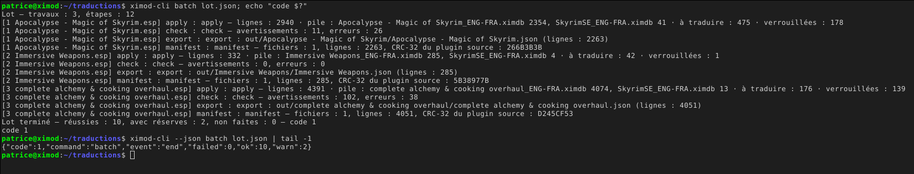
Figure 18.3 — Un lot de trois mods (apply, check, export DSD, manifest) : une ligne par étape, le bilan, le code 1 parce que check a trouvé des erreurs ; avec --json, un objet par étape et un objet de fin.

18.4 Le manifeste
manifest.json (format 1) dit pour quelle version du mod la traduction a été faite et ce qui a été produit : app, date, game, from, to ; inputs (le plugin source : chemin, taille, CRC-32 — l'identité du § 7.6) ; dictionary (le dictionnaire du mod, ses lignes Validé, En attente, Ignoré) ; stack (chaque dictionnaire de la pile, son rôle, les lignes qu'il a remplies) ; statuses (les statuts exportés) ; outputs (chemin, type, taille, CRC-32, lignes pour les fichiers que l'application lit) ; checks (erreurs, avertissements). La commande seule décrit un dossier ; l'étape manifest d'un lot décrit tout le travail. Le paquet le range dans fomod/manifest.json ; en intégration continue, comparer deux manifestes dit ce qui a changé.

18.5 Scripts, intégration continue et clés
Le dossier docs/cli/ livré avec l'application contient : rebuild.sh et rebuild.ps1 (reconstruire une traduction publiée : apply, check, export DSD et override, manifest, package — rien n'est écrit si le plugin manque, code 2) ; batch-example.json ; github-actions.yml (reconstruire les sorties à chaque mise à jour du dictionnaire du mod et échouer si check trouve des erreurs).
XIMOD_CLI=./ximod-cli bash docs/cli/rebuild.sh "mods/Apocalypse - Magic of Skyrim.esp" out/Apocalypse "Apocalypse" 9.45 Patrice
echo $? # 0, 1 ou 2
Note — Les clés des services en ligne viennent du trousseau du système ou de secrets.json, comme pour l'interface (§ 16.4), ou de la variable d'environnement XIMOD_KEY_<SERVICE> (XIMOD_KEY_DEEPL, XIMOD_KEY_OPENAI_LOCAL pour le profil openai:local) — jamais d'un argument ; aucune clé n'est écrite sur la sortie ni dans le journal, même avec --verbose.

19. Localisation des jeux Bethesda
La façon dont un jeu stocke ses textes détermine comment le traduire. On distingue quatre familles :
Famille | Jeux | Où sont les textes
A — chaînes intégrées | Morrowind, Oblivion, Fallout 3, New Vegas | Directement dans les champs de l'ESP/ESM (une langue par fichier, encodage Windows-1252).
B — Bethesda STRINGS | Skyrim LE, Skyrim SE/AE, Fallout 4 | Le plugin « Localized » contient des identifiants ; le texte est dans les triplets .STRINGS/.DLSTRINGS/.ILSTRINGS.
C — STRINGS centralisés | Fallout 76, Starfield | ESM + une archive « … - Localization.ba2 » multilingue.
D — Unreal LOC | Oblivion Remastered | Clés LOC_*, Game.locres et StringTables Unreal dans les conteneurs PAK/UCAS/UTOC.
Un mod des familles B ou C peut néanmoins être non localisé et contenir son texte anglais en clair dans l'ESP : XIMOD Translator détecte automatiquement l'encodage à l'ouverture. Côté installation, une traduction se distribue selon la famille : plugin traduit, triplet de STRINGS « loose », archive de localisation, ou fichiers Unreal/PAK — en veillant, dans MO2 ou Vortex, à ce que la traduction l'emporte sur l'original.
Les trois sections qui suivent prolongent ce tableau par des cas concrets : où l'application va chercher les textes d'un plugin localisé, comment connaître la langue d'un plugin, et comment XIMOD Translator sert au-delà de la traduction d'un mod — jusqu'à doter un jeu d'une langue que Bethesda n'a jamais éditée.

19.1 Où l'application trouve les STRINGS
À l'ouverture d'un plugin localisé, XIMOD Translator cherche d'abord les fichiers libres <plugin>_<langue>.strings, .dlstrings et .ilstrings dans le dossier Strings voisin du plugin ; en leur absence, il ouvre les archives BSA ou BA2 voisines dont le nom commence par celui du plugin (MonMod.ba2, MonMod - Main.ba2) et en extrait les STRINGS. Un mod téléchargé tel quel, dont l'auteur a empaqueté les textes dans son archive, s'ouvre donc sans manipulation. Le même chemin existe à l'envers : Outils ▸ Explorateur BSA/BA2 (ou le dépôt d'une archive sur la fenêtre) liste le contenu d'une archive, et Ouvrir le plugin associé charge le plugin voisin en résolvant ses textes depuis l'archive (§ 15).
Note — Les fichiers libres l'emportent toujours sur l'archive : c'est ce qui permet d'installer une traduction sous forme de STRINGS « loose » sans toucher au BA2 d'origine — à condition que le jeu charge les fichiers libres (pour Starfield, l'activer dans StarfieldCustom.ini).

19.2 Connaître la langue d'un plugin
Pour un plugin localisé, la réponse est dans les fichiers : chaque STRINGS porte sa langue dans son nom (_english, _french… ; _en, _fr… pour Starfield), et l'application les énumère. C'est ainsi qu'elle vérifie que la langue Source choisie existe bien à côté du plugin, ou dans son archive, et refuse l'ouverture sinon (§ 6.3). Un plugin peut ainsi offrir plusieurs langues source.
Pour un plugin non localisé, le format ne dit rien : l'en-tête d'un plugin n'a pas de champ de langue, et le texte en clair peut être dans n'importe quelle langue — en pratique l'anglais, presque toujours. La langue Source est alors détectée dans le texte par la bibliothèque Lingua, qui reconnaît 75 langues à partir de leurs suites de lettres et reste fiable sur des textes courts : la liste reçoit la ou les langues plausibles, la plus probable en tête (§ 6.3). Dans le doute — un mod fait seulement de noms courts, souvent des noms propres —, deux indices aident à trancher : la page du mod (son auteur indique la langue), et la grille elle-même, où les noms d'enregistrements repris du jeu de base (un PNJ renommé, une arme rééquilibrée) se comparent d'un coup d'œil au texte du dictionnaire de jeu.

19.3 Ajouter à un jeu une langue que Bethesda ne propose pas
XIMOD Translator traduit un mod, mais rien ne le limite aux mods : l'ESM du jeu et ses DLC sont des plugins comme les autres, et les modes de sortie permettent de doter un jeu d'une langue que l'éditeur n'a jamais publiée. La méthode dépend de la famille du jeu.

Jeux à STRINGS (Skyrim, Skyrim SE/AE, Fallout 4, Fallout 76, Starfield)
Le moteur ne connaît pas une liste fermée de langues : il lit un jeton dans le fichier ini (sLanguage=ENGLISH dans Skyrim.ini, et son équivalent dans Fallout4.ini ou StarfieldCustom.ini) et charge, pour chaque plugin localisé, le fichier <plugin>_<jeton>.strings. Rien n'interdit d'écrire sLanguage=DUTCH et de fournir Skyrim_dutch.strings, Update_dutch.strings, Dawnguard_dutch.strings… : des communautés ont produit de la sorte des traductions complètes dans des langues jamais éditées (portugais brésilien, turc, hongrois, coréen…). Avec XIMOD Translator, cela revient à ouvrir chaque ESM du jeu en Source anglais, Cible dans la nouvelle langue, et à exporter en mode STRINGS (§ 11).
- Le jeu de STRINGS doit être complet : l'ESM, tous ses DLC et chaque mod localisé installé. Le moteur n'a pas de repli vers l'anglais : un plugin sans STRINGS dans la langue active affiche des textes vides.
- Les polices du jeu doivent contenir les glyphes de la langue : les diacritiques latins et le cyrillique y sont ; le grec, le vietnamien ou le thaï demandent des polices de remplacement, et les écritures de droite à gauche ne sont pas gérées par le moteur.
- La plateforme peut réécrire sLanguage au lancement (Steam aligne l'ini sur la langue choisie dans ses réglages). C'est pourquoi la plupart des traductions communautaires choisissent plutôt d'écraser les STRINGS anglais en gardant sLanguage=ENGLISH : les mods non traduits restent alors lisibles en anglais, ce qui est le meilleur compromis en pratique. Avec XIMOD Translator, il suffit de nommer les fichiers exportés avec le jeton anglais.

Jeux sans STRINGS (Morrowind, Oblivion, Fallout 3, New Vegas)
Les textes sont dans l'ESM lui-même, et une version linguistique est un autre ESM (le Oblivion.esm français n'est pas le Oblivion.esm anglais). Ajouter une langue revient à traduire l'ESM — mode Module complet — ou à livrer un ESP de surcharge qui réécrit tous les enregistrements porteurs de texte — mode Correctif. Les deux fonctionnent ; le correctif a l'inconvénient d'entrer en conflit avec tout mod qui touche les mêmes enregistrements (le dernier chargé l'emporte et ramène l'anglais), d'où l'intérêt de le charger tôt et de traduire aussi les mods. Les polices se remplacent par les fichiers .fnt du dossier Fonts.

Skyrim SE avec DSD
Le Dynamic String Distributor (SKSE) remplace les textes en mémoire à partir de fichiers JSON, sans toucher ni aux STRINGS ni aux plugins, et donc sans conflit d'ordre de chargement : pour ce seul jeu, c'est la façon la plus propre d'ajouter une langue à l'ESM comme aux mods. Le mode de sortie DSD (SKSE) l'écrit directement.
Note — Ces indications décrivent le fonctionnement connu des moteurs ; chaque langue ajoutée mérite un essai en jeu avant diffusion, en particulier pour les polices.

19.4 Localiser un mod
Beaucoup de mods de Skyrim SE, Fallout 4 et Starfield gardent leurs textes dans le plugin. Pour distribuer une traduction sous forme de STRINGS — la forme que Bethesda prescrit pour les mods multilingues, et celle des patchs ESL —, il faut un plugin localisé : ses champs de texte remplacés par des identifiants, les textes rangés dans les STRINGS. Sur un tel plugin, la liste Sortie affiche STRINGS (localiser le plugin) ; l'export (figure 18.4) écrit :
- le plugin localisé, là où vous l'enregistrez (sa place d'origine est proposée, l'original étant conservé dans backups/, § 11.2) : drapeau Localized posé, chaque champ localisable reçoit un identifiant, de 1 à n dans l'ordre du fichier — un par champ, même quand deux champs ont le même texte, comme le Creation Kit —, un champ vide reçoit 0 ; l'en-tête (auteur, description) reste en texte ; un enregistrement compressé qui change est réécrit décompressé, les autres sont recopiés octet pour octet ;
- les STRINGS de la langue cible dans Strings/ à côté — <plugin>_French.STRINGS, .DLSTRINGS, .ILSTRINGS selon le style du jeu —, avec la traduction des lignes exportées (Validé par défaut) et le texte d'origine des autres ;
- les STRINGS de la langue source (case cochée par défaut, [Export] LocalizeSourceStrings) : les textes d'origine, pour que le mod se joue aussi dans sa langue.
Champs localisables. Dans un plugin localisé, le moteur lit comme identifiant tout champ qu'il tient pour une chaîne localisable, et le cherche dans une liste précise (STRINGS pour les noms, DLSTRINGS pour les descriptions et les livres, ILSTRINGS pour les répliques). La conversion suit donc une table des champs localisables par jeu. L'application en livre une (assets/data/lstrings/<Jeu>.json, déduite des règles d'attribution connues) ; Dictionnaires ▸ Compiler les bases des jeux la remplace par une table dérivée des fichiers du jeu installé — chaque champ du maître officiel dont la valeur est un identifiant de ses STRINGS, avec la liste où il a été trouvé — écrite dans data/lstrings/ du dossier de configuration. Le dialogue d'export dit laquelle s'applique ; l'éditeur des champs traduisibles (§ 15.1) la montre dans sa colonne Liste, en lecture seule. Un champ de texte du plugin que la table ne connaît pas reste en texte : le dialogue le compte (« Champs de texte que la table ne connaît pas »), le journal les nomme ; le moteur risque de le lire comme un identifiant, à vérifier en jeu.
Le plugin produit se rouvre comme un plugin localisé : les lignes sont retrouvées avec leurs traductions (dictionnaire du mod), et le mode STRINGS ordinaire s'applique dès lors. Le délocaliser (Exporter ▸ Module complet) rend le plugin d'origine, enregistrement pour enregistrement. Le mode n'est pas proposé pour un plugin déjà localisé, un document texte ou un jeu sans STRINGS ; un texte de plus de 65 535 octets est refusé.
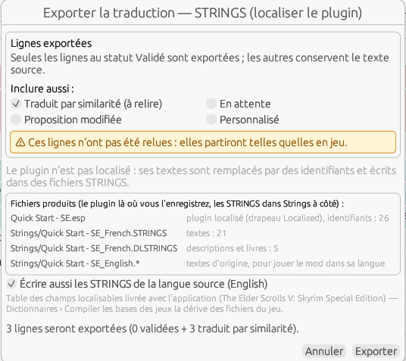
Figure 19.4 — Exporter la traduction en mode STRINGS (localiser le plugin) : les fichiers produits, l'option des STRINGS de la langue source, la table des champs localisables.

19.5 Encodages et pages de code
Les jeux 64 bits (Skyrim SE et AE, Fallout 4, Fallout 76, Starfield) écrivent leurs textes en UTF-8 : l'encodage n'y est jamais un choix, et Fichier ▸ Encodage du fichier… y est grisé. Les jeux anciens (Morrowind, Oblivion, Fallout 3, New Vegas, Skyrim LE) écrivent chaque caractère sur un octet dans une page de code Windows qui dépend de la langue : Europe occidentale (Windows-1252) pour l'anglais, le français, l'allemand ou l'espagnol, Europe centrale (1250) pour le polonais, le tchèque ou le hongrois, cyrillique (1251) pour le russe, grec (1253), turc (1254), hébreu (1255), arabe (1256), balte (1257), vietnamien (1258), thaï (874), et des pages à plusieurs octets pour le japonais (Shift_JIS), le chinois simplifié (GBK), le coréen (EUC-KR) et le chinois traditionnel (Big5). La table des langues et de leur page est dans assets/data/codepages.json ; une langue qui n'y est pas va en 1252.
À la lecture. Pour un plugin d'un jeu ancien, l'application lit d'abord le fichier comme avant : UTF-8 quand les octets en sont, 1252 sinon. Si des textes sont passés par le repli 1252, elle décide ensuite de la page : celle de la langue source du document quand elle est connue (un fichier rouvert avec ses réglages), sinon elle essaie les pages candidates sur un échantillon et demande au détecteur de langue (§ 6.3) laquelle donne une langue sûre et écrite dans cette page — un plugin russe est alors relu en 1251 et le russe proposé comme langue source —, sinon 1252. La barre d'état le dit (« Lu en Cyrillique (Windows-1251) (détecté) ») et l'onglet porte la page (« Oblivion · RUS→FRA · — · 1251 »). Les STRINGS de Skyrim LE suivent la page de leur langue, les fichiers d'interface et les fichiers texte (§ 7.7) celle de la langue source quand leur format dit « auto ».
À l'écriture. Tout ce que l'export écrit pour le document — module complet, correctif de remplacement, STRINGS, fichiers texte — est dans la page de la langue cible ; le compteur d'octets de la fenêtre d'édition (§ 8.5) compte dans cette page. Une traduction qui contient un caractère que la page ne représente pas (un « œ » en cyrillique, un « ł » en 1252) est une anomalie de la vérification Caractère non encodable (§ 8.7, le caractère et sa position), marquée sur la ligne ; à l'export, le dialogue compte ces lignes, refuse d'écrire et propose Remplacer par ? et exporter, qui met un point d'interrogation à la place de chaque caractère fautif.
Forcer. Fichier ▸ Encodage du fichier… (figure 18.5) montre la page de lecture et sa raison, la page d'écriture, et laisse choisir l'une et l'autre parmi les quinze ; l'aperçu montre les premières lignes à caractères non ASCII décodées avec la page de lecture choisie, ce qui permet de reconnaître la bonne d'un coup d'œil ; Relire recharge le fichier avec cette page (refusé tant que le document a des modifications non enregistrées : enregistrez ou annulez d'abord), les traductions étant rappliquées par le dictionnaire du mod comme à une réouverture. Le choix est mémorisé dans l'en-tête du dictionnaire du mod (enc_in, enc_out, comme l'identité du plugin, § 7.6) et dans le pivot JSON : il revient à la réouverture du fichier. Un fichier relu puis réécrit sans modification reste identique octet pour octet, quelle que soit la page : un octet que la page ne définit pas est conservé tel quel.
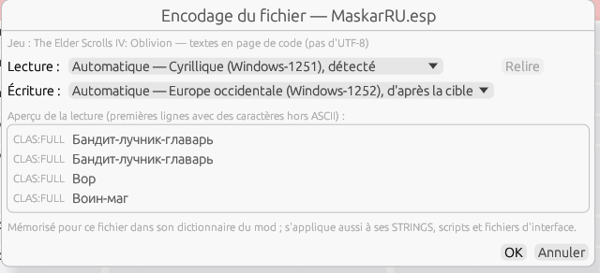
Figure 19.5 — Fichier ▸ Encodage du fichier… sur un plugin Oblivion russe : page de lecture détectée, page d'écriture d'après la cible, aperçu en cyrillique.
Note — L'affichage de l'arabe et de l'hébreu se fait sans façonnage ni ordre de droite à gauche tant que l'affichage bidirectionnel n'est pas livré (E-08) ; les polices livrées couvrent le cyrillique, le grec, le vietnamien, le thaï, le japonais, le chinois et le coréen.

20. Foire aux questions

Le menu Dictionnaires est grisé, Ouvrir… aussi.
Aucun jeu n'est sélectionné. Choisissez d'abord un Jeu dans la barre d'outils (§ 7.1).

La liste Source est vide ou ne propose pas ma langue.
Elle n'offre que les langues que le fichier fournit : les STRINGS présents pour un plugin localisé, la langue détectée dans le texte sinon (§ 6.3). Pour un plugin localisé, ajoutez les STRINGS de la langue voulue à côté du plugin.

Rien n'est traduit automatiquement à l'ouverture.
Vérifiez que le Jeu pointe sur le bon jeu (pour charger son dictionnaire) et que la langue Cible est correcte. La barre d'état dit, après l'ouverture, quels dictionnaires ont été trouvés et combien de lignes ils ont remplies ; si le dictionnaire du mod est nommé mais ne remplit qu'une poignée de lignes, c'est qu'il ne contient que cela : il est réécrit à chaque enregistrement et export (§ 7.6) — enregistrez ou exportez une fois la traduction avancée, ou Dictionnaires ▸ Enregistrer le dictionnaire du mod.

Changer de jeu a rechargé mon fichier.
C'est le comportement attendu : le document actif est relu avec les règles du nouveau jeu, ses traductions conservées par appariement (§ 6.2). Les autres documents ne sont pas touchés. Si vous avez répondu Annuler à la confirmation, rien n'a changé.

Un carré « □ » apparaît à la place d'un caractère.
C'est un ancien problème d'encodage (caractères de contrôle Latin-1) désormais corrigé automatiquement à la lecture. Régénérez le dictionnaire concerné si un ancien fichier l'affichait encore.

Le correcteur dit « Aucun dictionnaire pour la langue cible ».
Déposez une paire .aff / .dic dans le dossier indiqué par la fenêtre du correcteur.

21. Glossaire
Terme | Définition
BSA / BA2 | Archives Bethesda regroupant des ressources (textures, STRINGS, interface…).
DSD | Dynamic String Distributor : framework SKSE (Skyrim SE/AE) qui injecte des traductions au lancement sans modifier le mod.
EDID | Editor ID : nom lisible d'un enregistrement dans l'éditeur du jeu.
EET | ESP-ESM Translator : outil de référence et son format de base .eet.
FOMOD | Format d'installeur de mods (géré par XIMOD Architect).
FormID | Identifiant numérique unique d'un enregistrement dans un plugin.
locres | Fichier de localisation du moteur Unreal (Oblivion Remastered).
Plugin | Fichier de mod .esp / .esm / .esl.
SKSE | Skyrim Script Extender : extension qui charge des mods de script.
SST | Format de base de traduction de xTranslator.
STRINGS | Tables de texte externes des jeux récents (.STRINGS/.DLSTRINGS/.ILSTRINGS).
ximdb | Format de dictionnaire compact propre à XIMOD.

Annexe — Récapitulatif des formats
Type | Lu | Écrit
Bases de traduction | .sst, .eet, .dsd, .json, .xml | .sst, .eet, .dsd, .json, .csv, .xml
Plugins | .esp, .esm, .esl (extraction) | .esp/.esm (plugin complet, patch override)
Tables de chaînes | .strings, .dlstrings, .ilstrings | .strings, .dlstrings, .ilstrings
Dictionnaires | .ximdb | .ximdb
Archives | .bsa, .ba2 (navigation/extraction) | —
Ligne de commande (§ 18) | Fichier de lot .json (format 1) ; manifest.json (format 1) | manifest.json (format 1) ; rapports .csv ; sortie JSON (--json)

